PDC – TRP

Plan de Contingencia para Operaciones con Residuos Peligrosos:

Administración

Manipulación

Empaque

Embalaje

Transporte Terrestre

GUÍA PARA LA EMPRESA Y PARA LOS DIRECTORES DE PROYECTO

Tabla de Contenido

1 CAPÍTULO PRIMERO. Introducción al Plan de Contingencia. 5
1.1 Sobre las normas en las que se fundamenta el Plan. 5
1.2 Sobre la estructura del Plan. 7
1.3 Sobre los objetivos del Plan. 10
2 CAPÍTULO SEGUNDO. Plan Estratégico. 11
2.1 Presentación General 11
2.2 Introducción 11
2.3 Marco Jurídico 12
2.4 Marco Institucional 16
2.5 Consorcio Trédi Colombia Ltda. – FUERA Internacional S.A. 17
2.6 Aspectos Metodológicos 19
2.7 Alcance del Proceso de Elaboración del Plan 20
2.8 Estrategia General del Plan 21
2.8.1 Objetivo 21
2.8.2 Cobertura Operativa y Geográfica 21
2.8.3 Alcance del Plan 23
2.9 Evaluación de Riesgos para el Transporte Seguro 24
2.9.1 Introducción 24
2.9.2 Áreas de Influencia 25
2.9.3 Riesgos Relacionados con la Operación del Transporte Terrestre de Mercancías Peligrosas 27
2.9.4 Escenarios Críticos de Riesgo para Operaciones con Residuos Peligrosos 36
2.10 Aspectos Organizacionales 39
2.10.1 Operación Actual de Transporte Terrestre de Residuos Peligrosos 39
2.11 La Respuesta Escalonada a Contingencias 41
2.11.1 Características del Nivel 1 42
2.11.2 Características del Nivel 2 43
2.11.3 Características del Nivel 3 43
2.11.4 Organización y Funciones del Nivel 1 44
2.11.5 Organización y Funciones del Nivel 2 46
2.11.6 Organización y Funciones del Nivel 3 58
2.11.7 Sistema de Comunicaciones 60
2.11.8 Coordinación Institucional 60
3 CAPÍTULO TERCERO. Plan Operativo. 61
3.1 Introducción al Plan Operativo. 61
3.2 Premisas Básicas del Plan Operativo 61
3.3 Procedimiento General de Respuesta 63
3.3.1 Procedimiento General de Notificación y Activación 66
3.3.2 Selección del Centro de Comando y Convocatoria de la UAE 67
3.4 Procedimientos Según el Nivel de Emergencia 69
3.4.1 Procedimiento General de Emergencia Nivel 1 (UAE) 70
3.4.2 Procedimiento de Transición del Nivel 1 al Nivel 2 71
3.4.3 Procedimiento General de Emergencia Nivel 2 72
3.4.4 Procedimiento General de Emergencia Nivel 3 73
3.5 Planes Específicos de Acción 74
3.5.1 Plan de Acción A: para Controlar el Flujo de Residuos 74
3.5.2 Plan de Acción B: para Controlar una Evacuación 75
3.5.3 Plan de Acción C: para Controlar la Atención Médica 77
3.6 Sistema de Control Operativo (Monitoreo y Control) 78
3.7 Procedimiento de Terminación de una Emergencia 83
3.7.1 Nivel Óptimo de Limpieza 83
3.7.2 Disposición del Material Afectado y Recuperado 83
3.7.3 Terminación de Actividades del Plan de Contingencia 84
3.8 Procedimiento de Evaluación de la Emergencia 84
3.8.1 Identificación de Responsables 85
3.8.2 Alcance de la Investigación de la Emergencia 85
3.9 Programa de Monitoreo de Zonas Afectadas 86
3.9.1 Escape sin Incendio (más probable) 87
3.9.2 Escape con Incendio (menos probable) 88
3.9.3 Programa de Monitoreo 88
3.10 Procedimiento de Evaluación del Plan de Contingencia 89
4 CAPÍTULO CUARTO. Manual de Operación del Grupo. 91
4.1 Introducción, Metas y Objetivos 91
4.1.1 Introducción al Manual 91
4.1.2 Metas y Objetivos 93
4.1.3 Dirección de Proyectos 94
4.2 Metodología del Manual: Alcance de los Trabajos 94
4.2.1 Introducción 94
4.2.2 Secciones del Manual 95
4.3 Sección 1: Plan de Manejo 95
4.3.1 Estrategia 95
4.3.2 Equipo de Gestión 96
4.4 Sección 2: Plan de Inspección In Situ 96
4.4.1 Estrategia 96
4.4.2 Elementos de un Plan de Inspección In Situ 97
4.4.3 Fijación de Metas y Objetivos 100
4.4.4 Recursos Disponibles In Situ y Protección Contra Incendios 100
4.4.5 Vecindad 101
4.4.6 Acceso 101
4.5 Sección 3: Plan de Despeje 101
4.5.1 Estrategia 101
4.5.2 Elementos del Plan de Despeje 102
4.5.3 Itinerario de Prioridad para el Despeje Según Almacén 102
4.5.4 Itinerario de Prioridades para el Despeje Según Residuo 104
4.5.5 Itinerario de Prioridad para el Despeje Según la Cantidad 105
4.5.6 Estudio del Itinerario de Despeje 106
4.5.7 Posiciones 106
4.5.8 Impacto en el Plan de Despeje 109
4.6 Sección 4: Plan de Preparación In Situ 110
4.6.1 Estrategia 110
4.6.2 Elementos del Plan de Preparación In Situ 110
4.6.3 Preparación del Sitio 110
4.6.4 Barreras de Contención y Protección Contra Derrames 112
4.6.5 Localización de las Áreas de Descontaminación y Social 116
4.6.6 Áreas de Trabajo 118
4.6.7 Requerimientos de las Áreas de Trabajo 120
4.6.8 Perímetros de Defensa 120
4.6.9 Protección Contra Incendios 121
4.6.10 Teléfono y Otras Comunicaciones 122
4.6.11 Registros 122
4.6.12 Unidad de Atención de Emergencias (UAE) 122
4.7 Sección 5: Plan de Empaque y Embalaje 123
4.7.1 Estrategia 123
4.7.2 Elementos del Plan de Empaque y Embalaje 123
4.7.3 Empaque y Embalaje del Contaminante 124
4.7.4 Embalaje del Contenedor 125
4.7.5 Pesaje 126
4.7.6 Rotulado 127
4.7.7 Peritaje del Contenedor Marítimo 128
4.8 Sección 6: Plan de Transporte 129
4.8.1 Estrategia 129
4.8.2 Elementos del Plan de Transporte 129
4.8.3 Peritaje 130
4.8.4 Notificación de la Autoridad Ambiental Competente (AAC) 130
4.8.5 Plan de Rutas 131
4.8.6 Coordinación en el Movimiento 131
4.8.7 Actualización de los Camioneros 131
4.8.8 Vehículo de Escolta 132
4.8.9 Comunicaciones 133
4.8.10 GPS 133
4.8.11 Otros Requisitos del Decreto 1609 de 2002 133
4.9 Sección 7: Plan De Transporte Marítimo 134
4.9.1 Estrategia 134
4.9.2 Elementos del Plan de Transporte y Disposición 134
4.9.3 Rotulado 134
4.9.4 Inspección Marítima y Peritaje 135
4.9.5 Aceptación del País de Destino 135
4.9.6 Documentación Transfronteriza 135
4.9.7 Normatividad Internacional 136
4.10 Sección 8: Plan de Seguro 137
4.10.1 Estrategia 137
4.10.2 Elementos del Plan de Seguro 137
4.10.3 Tipo de Seguro 137
4.10.4 Qué deberá estar cubierto 137
4.10.5 Procedimiento para Hacer Efectiva una Póliza 138
5 CAPÍTULO QUINTO. Plan Informático, 139
5.1 Introducción 139
5.2 Listado de Personal Clave 140
5.3 Listado de Instituciones Clave 140
5.4 Información Cartográfica General 153
5.5 Fichas de Activación del Plan de Contingencia 178
6 Conclusiones 188

CAPÍTULO PRIMERO. Introducción al Plan de Contingencia.

Sobre las normas en las que se fundamenta el Plan.


FUERA Internacional S.A. procede a organizar el Plan de Contingencia para la administración, la manipulación, el empaque, el embalaje y el transporte terrestre de Residuos Peligrosos (incluyendo Contaminantes Orgánicos Persistentes) con base en la normatividad internacional que reglamenta esta materia. En su núcleo se analizan los requisitos del transporte de sustancias Clase 3.1 (inflamables), 6.1 (tóxicas) y 9 (misceláneas), clasificación de las Naciones Unidas, sin prejuicio de las otras agrupaciones que se puedan agregar como módulos. Las razones para organizar el Plan de Contingencia de esta forma conveniente incluyen la fácil aplicación, la homologación con los estándares y las normas nacionales e internacionales para el transporte de estas sustancias, y otras que se describen a continuación:

Luego de muchos años de operación en el territorio nacional y en varios continentes, se evidencia la necesidad de abarcar operaciones con varios tipos de residuo peligroso, y es necesario poner en efecto un Plan de Contingencia que acomode los requisitos técnicos y jurídicos de cada uno de ellos. Con este fin el Grupo procede a desarrollar un Plan conforme a los estándares nacionales e internacionales bajo los que opera en todo el mundo.

Los diferentes grupos de residuo peligroso presentes en Colombia y que requieren de atención por parte del Grupo varían en muchas de sus propiedades físico-químicas y, sin embargo, es claro que muchos de los elementos comunes al buen manejo de los diferentes residuos no necesariamente variarán. Teniendo esto en cuenta, el Grupo ha configurado un Plan de Contingencia fundamentado en los preceptos desarrollados por varios órganos de las Naciones Unidas y según los cuales los diferentes residuos se pueden agrupar para su fácil entendimiento y administración, sistema que se usa en Colombia desde la publicación del Decreto 1609 de 2002 del Ministerio de Transporte.

Entre los órganos que implementan esta misma metodología para administrar residuos se cuentan:

- El PNUMA (Programa de las Naciones Unidas para el Medio Ambiente). Este Programa hoy enfoca gran parte de sus esfuerzos al control de sustancias peligrosas (incluyendo residuos peligrosos) y comúnmente emite directrices para el buen manejo de las mismas, como directrices, políticas y generación de capacidad.

- La Convención de Rotterdam (sobre el Consentimiento Informado Previo – CIP). Los principios esbozados en el Convenio se fundamentan en el concepto de mantener debidamente informadas a las Autoridades Competentes en el marco del almacenamiento, el transporte, el uso y la disposición final de sustancias peligrosas.

- El Convenio de Estocolmo, que busca la erradicación total de los Contaminantes Orgánicos Persistentes (COPs).

- El Convenio de Basilea, que controla los movimientos transfronterizos y la disposición final de residuos de cualquier naturaleza.

- La Organización Marítima Internacional, precursora en la reglamentación y el control del transporte internacional de sustancias peligrosas, y que ha establecido las pautas en ese sentido en su excelso Código IMDG.

- La FAO (Organización para la Comida y Agricultura), la cual promueve programas de control y disposición final responsable de plaguicidas obsoletos y especialmente Contaminantes Orgánicos Persistentes.

Con muchos de estos organismos ha colaborado el Grupo. Igualmente, hay otros documentos de validez internacional en los cuales se hace explícita la necesidad de agrupar sustancias peligrosas según sus características físico-químicas en las Clases empleadas por el Decreto 1609/02 y por el Código IMDG, entre otros. En este grupo de documentos cabe destacar el Acuerdo ADR sobre el Transporte Internacional de Mercancías Peligrosas por Carretera.

Sobre la estructura del Plan.

Dicho lo anterior, el presente Plan de Contingencia se desarrolla para abarcar operaciones con varios residuos peligrosos con base en las divisiones (Clases) de las Naciones Unidas.

- Habrá tres Capítulos Básicos comunes a todos los residuos (capítulos 2 al 4 de este documento). Estos Capítulos Básicos tratan de las acciones generales que se deben tomar en case de una contingencia con cualquier residuo peligroso.

- Igualmente habrá tres Módulos Complementarios para cada Clase de residuo (módulos A, B y C), entendiendo que las Clases son definidas por la ONU. Estos Módulos Complementarios son diferentes para cada Clase (ver abajo), y dependiendo del residuo objeto de una contingencia, las actividades complementarias variarán. Se ponen varios ejemplos por cada Módulo.

De esta forma, los Capítulos Básicos y Módulos Complementarios de este Plan se organizarán de la siguiente forma:

- Capítulos Básicos:

Capítulo 2: Plan Estratégico Común
Capítulo 3: Plan Operativo Común
Capítulo 4: Plan Informativo Común

- Módulos Complementarios:

Módulo A: Operaciones con Residuos de Clase 3
Módulo B: Operaciones con Residuos de Clase 6.1
Módulo C: Operaciones con Residuos de Clase 9

Las características básicas de los Módulos Complementarios iniciales y que se presentan al final de este documento son:

- Residuos de “Clase 3 (líquidos inflamables)”: los desechos que administra el Grupo incluyen Solventes y otros líquidos cuyo principal riesgo es la inflamabilidad (UN1993). Las operaciones con residuos de Clase 3 se describen en el Módulo A (cada ficha del Módulo A tendrá un color ROJO).

- Residuos de “Clase 6.1 (Sustancias Tóxicas)”: administramos regularmente Plaguicidas Obsoletos sólidos (UN2588) y líquidos (UN2902), así como Compuestos de Mercurio sólidos (UN2025) y líquidos (UN2024). En los cuatro casos el mayor riesgo es la toxicidad aguda de los desechos. Las operaciones con residuos de Clase 6.1 se describen en el Módulo B (cada ficha del Módulo B tendrá un color AZUL).

- Residuos de “Clase 9 (sustancias peligrosas misceláneas)”: son sustancias cuya mayor peligrosidad no permite la clasificación en otra Clase, como los Bifenilos Policlorados sólidos (UN3432) y líquidos (UN2315), cuyos mayores peligros son la toxicidad crónica y la eco-toxicidad, y el Asbesto (UN2212). Las operaciones con residuos de Clase 9 se describen en el Módulo C (cada ficha del Módulo C tendrá un color VERDE).

A medida que surja la necesidad de realizar operaciones de manipulación, empaque, embalaje y transporte terrestre de otros residuos, cabrán estas operaciones dentro de los mismos procedimientos establecidos en los Capítulos Básicos. Sin embargo, puesto que las características físico-químicas de otros residuos (no incluidos en los Módulos A, B y C) pueden variar, sería necesario anexar un nuevo Módulo Complementario para ese residuo. En ese momento, el Grupo procederá a someter a consideración de la Autoridad Competente un Módulo adicional que, de forma modular, se podrá agregar al presente documento – permitiendo así la revisión rápida y fácil de dicho Módulo extra (las consideraciones específicas de ese residuo), haciendo innecesaria la revisión de todo el Plan de Contingencia.

RESUMEN DEL SISTEMA DE MÓDULOS COMPLEMENTARIOS

CLASE | DESCRIPCIÓN | RESIDUOS ESTUDIADOS | MÓDULO
Color del Módulo en el Plan de Contingencia: ROJO.  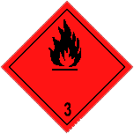 | [Clase 3 / Líquidos Inflamables]: son líquidos, o mezclas de líquidos, o líquidos conteniendo sólidos en solución o suspensión (como pinturas, barnices, lacas, solventes o conteniendo solventes, incluyendo plaguicidas obsoletos formulados, pero no incluyendo sustancias que, por cuenta de sus otras características peligrosas, han sido incluidas en otras clases) las cuales emanan vapor inflamable en o por debajo de los 60°C en la prueba de tasa cerrada, normalmente conocido como el “punto de inflamación”. | Se estudian operaciones con:  Algunos plaguicidas con punto de inflamación inferior a 23°C (UN3021).  Solventes (UN1993). | A
Color del Módulo en el Plan de Contingencia: AZUL.  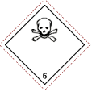 | [Clase 6.1 / Sustancias Tóxicas]: estas son sustancias que pueden causar la muerte o daños serios a la salud humana si son ingeridas, inhaladas o por contacto con la piel. Por ser su riesgo primario, los plaguicidas se ubican en esta Clase, independiente de la Clase 3, cuando su punto de inflamación se ubica en o por encima de los 23°C. | Se estudian operaciones con:  Plaguicidas obsoletos sólidos (UN2588) y líquidos (UN2902).  Compuestos de Mercurio (UN2024 y UN2025). | B
Color de las fichas en el Plan de Contingencia: VERDE.   | [Clase 9 / Mercancías Peligrosas Misceláneas]: son sustancias y artículos que, durante el transporte, presentan un peligro de descriptible por otras Clases. En el caso de los residuos peligrosos administrados por el Grupo, este es el riesgo primario cuando ni la toxicidad aguda ni la inflamabilidad son el principal problema. | Se estudian operaciones con:  Bifenilos Policlorados (UN2315 y UN3432).  Asbesto (UN2212).  Algunos plaguicidas obsoletos. | C

Sobre los objetivos del Plan.

Los objetivos principales de este Plan son:

- Agregar (actualizar) información valiosa sobre la base de conocimientos que ya existe en el Plan de Contingencia anterior, ejercitando el deber de mejoramiento continuo de FUERA.

- Ampliar el espectro de residuos peligrosos cubiertos por el Plan.

- Ampliar el espacio (rutas) geográfico cubierto por el Plan.

- Servir de ayuda a los Directores de Proyecto y a los Supervisores bajo su cargo.

Y, ante todo:

HACER POSIBLE APLICAR EL PLAN DE CONTINGENCIA EN CAMPO.

CAPÍTULO SEGUNDO. Plan Estratégico.

Presentación General

El presente documento constituye una serie de guías, lineamientos y procedimientos formulados para que el Grupo pueda hacer frente a emergencias relacionadas con eventuales escapes de diferentes tipos de residuos peligrosos transportados por vía terrestre dentro de Colombia, desde puntos de almacenamiento temporal en procesos de descontaminación, hasta puntos de embarque seguro para exportación y tratamiento en plantas especializadas. Para su elaboración se tuvo en cuenta el Plan Nacional de Contingencia Contra Derrames de Hidrocarburos, Derivados y Sustancias Nocivas (Decreto 321 de 1999) y el marco jurídico e institucional vigente en Colombia sobre prevención y atención de emergencias, así como lineamientos, guías y términos de referencia de orden nacional e internacional sobre preparación de planes de contingencia y transporte transfronterizo de sustancias peligrosas (véase el numeral 2.5 - Aspectos Metodológicos).

Introducción

El presente documento reemplaza y actualiza el Plan de Contingencia para el Transporte de Residuos Peligrosos en Colombia (PDC-TRP) presentado por Trédi, dándole mayor alcance en virtud del Consorcio suscrito entre Trédi y FUERA Internacional S.A. y facilitando su aplicación en eventos relacionados con varias Clases de residuo peligroso; lo acondiciona integralmente al Sistema Nacional de Prevención y Atención de Desastres (SINPAD) a través del Plan Nacional de Contingencia (PNC). El PDC-TRP es parte del Plan Integral de Emergencia cuyos procedimientos operativos son aplicados como estándar mundial por el Grupo en la manipulación, el empaque, el embalaje, el transporte y la Disposición Final de Residuos Peligrosos. Esta operación que de carácter preventivo-ambiental se denomina Despeje, contribuye al cierre de ciclo de producto en los sistemas de producción limpia y se realiza a escala global.

Debido a la naturaleza de nuestro servicio de disposición final de material contaminante, el programa de manejo en salud ocupacional y protección ambiental es estrictamente preventivo, razón por la cual el Grupo hace parte de los comités técnicos del Convenio de Basilea y asesora a varios órganos de las Naciones Unidas. En consecuencia, el presente Plan de Contingencia es de carácter complementario a los procedimientos preventivos y nuestro personal está entrenado para poner en marcha las operaciones de emergencia dentro de los escenarios de riesgo posibles que hemos identificado dentro de la geografía nacional. De acuerdo con esto, el PDC-TRP cuenta con:

- Un Plan Estratégico que describe la filosofía y el alcance del Plan de acuerdo con las directrices de la Compañía; establece los límites de su cobertura operacional y geográfica; estudia, identifica y resume los riesgos relacionados con las operaciones de manipulación, empaque, embalaje y transporte de Residuos Peligrosos y establece, con base en ellos y el modus operandi del Grupo, el tipo de organización que se requiere y las funciones de los operarios en ella incluidos y los correspondientes niveles de activación de la respuesta de acuerdo con la severidad del riesgo.

- El Plan Operativo describe los pasos y procedimientos para la movilización oportuna de personal y recursos y la puesta en marcha de las actividades de control en caso de un eventual derrame de Residuos Peligrosos.

- La guía de información, denominada Plan Informativo, es un directorio que contiene datos necesarios para el manejo de los principales aspectos de la contingencia: en él están consignadas guías telefónicas o de localización del personal, autoridades y comunidades relacionadas con el área de influencia, mapas, diagramas de rutas y puntos claves de apoyo vial, y anexos con hojas de seguridad y manuales para actuación en diferentes tópicos de emergencia, tanto para situaciones de afectación de la salud como para eventos potencialmente contaminantes del medio ambiente.

Marco Jurídico

El Plan ha sido actualizado teniendo en cuenta el marco jurídico vigente en la República de Colombia y parte de los derechos fundamentales relacionados con la prevención de la contaminación en la Constitución nacional de 1991, y normatividad general con aplicación sobre la planificación para emergencias:

- Ley 09 de 1979 (Código Sanitario Nacional) - Título VIII, Artículos 492, 493, 501, 505.
- Ley 46 de 1988 (Creación del Sistema Nacional de Prevención y Atención de Desastres).
- Ley 99 de 1993 (Creación del Sistema Nacional Ambiental), Artículo 1.9: “La prevención de desastres es materia de interés colectivo, y las medidas tomadas para evitar o mitigar los efectos de su ocurrencia serán de obligatorio cumplimiento”.
- Ley 491 de 1999 (Establecimiento del Seguro Ecológico y modificación del Código penal para incluir delitos contra el Medio Ambiente).
- Decreto 1594 de 1984 (Uso del Agua y Vertimientos Líquidos).
- Decreto 919 de 1989 (Organización del Sistema Nacional de Prevención y Atención de Desastres).
- Decreto 2190 de 1995 (Se ordena la elaboración del Plan Nacional de Contingencia).
- Decreto 321 de 1999 (Se adopta el Plan Nacional de Contingencia contra Derrames de Hidrocarburos, Derivados y Sustancias Nocivas).
- Decreto 1443 del 7 de Mayo de 2004 (por el cual se reglamenta parcialmente el Decreto-ley 2811 de de 1974, la ley 253 de 1996, y lay 430 de 1998 en relación con la prevención y control de la contaminación ambiental por el manejo de plaguicidas y desechos o residuos peligrosos provenientes de los mismos, y se tomas otras determinaciones).
- Decreto 1609 de 2002 (por el cual se reglamenta el manejo y transporte terrestre automotor de mercancías peligrosas por carretera).

Por otra parte, Colombia está suscrita al Convenio de Basilea sobre movimiento transfronterizo de sustancias potencialmente nocivas, y se encuentra en diferentes niveles de ratificación de otros convenios internacionales tales como (véase Cuadro 1):

Cuadro 1. Convenios Internacionales Suscritos

En lo tocante a sustancias nocivas o mercancías peligrosas, cabe mencionar los siguientes (véase Cuadro 2):

NORMA | DESCRIPCION | ARTÍCULOS
Ley 99 de 1993 | Creación del Ministerio del Medio Ambiente - artículos sobre prevención, importación y uso de armas químicas o biológicas, regulación y conservación del medio marino, prohibición de descarga de sustancias contaminantes, distribución y uso de sustancias químicas o biológicas para agricultura. | 1.6, 5.39, 5.24, 5.25, 5.26
Ley 09 de 1979 | Código Sanitario Nacional - artículos sobre uso y manejo de pesticidas
Resolución 2309 de 1986 | Manejo de Residuos Sólidos Especiales
Resolución 1189 de 1994 | Prohibición de Introducción de Residuos Sólidos a Territorio Colombiano
Decreto 1843 de 1991 | Uso y Manejo de Plaguicidas - Capítulos sobre clasificación de toxicidad, permiso de utilización, transporte y manejo de desechos de plaguicidas. | Caps. III, VIII, XII
Decreto 1815 de 1992 | Estatuto del Transporte Público - Automotor de Carga
Decreto 283 de 1990 | Pólizas de Seguro para Transporte
Res. 1705 de 1991 | Registro para Transporte de Combustibles
Decreto 300 de 1993 | Guía para el Transporte de Combustibles Blancos y Derivados del Petróleo
Decreto 1973 de 1995 | Promulgación del “Convenio 170 sobre la Seguridad en la Utilización de Productos Químicos en el Trabajo.
Decreto 1443 de 2004 | Prevención y control de la contaminación ambiental por el manejo de plaguicidas y desechos o residuos peligros provenientes de los mismos.
Decreto 1609 de 2002 | Manejo y transporte terrestre de mercancías peligrosas en el territorio colombiano.
Decreto Nº 4741 de 2005, 'Por el cual se reglamenta parcialmente la prevención y manejo de los residuos o desechos peligrosos generados en el marco de la gestión integral". | Establece detalladamente los criterios y requisitos básicos que debe cumplir la gestión de residuos peligrosos.  Establece los criterios de caracterización de residuos peligrosos por el generador.  Establece las siguientes obligaciones:  · Los residuos identificados como peligrosos se debe envasar, embalar y rotular de acuerdo con el Decreto 1609 del 2002  · Elaborar plan de gestión integral de los residuos donde se documente el origen, cantidad, características de peligrosidad y manejo que se les da a los residuos  · Elaborar un plan de contingencia y tener el personal preparado. El plan debe seguir los lineamientos del Decreto 321 de 1999 y los que exponga el comité local de emergencia  · Conservar los registros de certificaciones de almacenamiento, aprovechamiento, tratamiento o disposición final por 5 años  · Contratar el almacenamiento, aprovechamiento, recuperación y tratamiento y/o disposición con compañías autorizadas por la autoridad ambiental.  · El movimiento transfronterizo debe realizarse con residuos embalados, etiquetados y transportados conforme a reglamentos internacionales especialmente las Recomendaciones Relativas al Transporte de Mercancías Peligrosas - Naciones Unidas.  · La exportación de residuos está sujeta al convenio de Basilea. El trámite se hace ante el Ministerio de Ambiente, vivienda y Desarrollo Territorial  · Se prohíbe importar residuos nucleares y tóxicos.  · Se prohíbe importar residuos con Compuestos Orgánicos Persistentes.  · Se prohíbe importar equipos que contengan PCB en concentración igual o mayor a 50 ppm.  ·Se prohíbe transferir transformadores o equipos eléctricos con aceite y aceites dieléctricos usados sin informar a la autoridad ambiental competente los resultados de las caracterizaciones de PCB.
Política para la Gestión Integral de Residuos o Desechos Peligrosos del 2005 | Establece las bases, objetivos, estrategias y acciones especificas, estrategias generales y un plan de acción a desarrollar en el país para los residuos peligrosos.  Establece la minimización y aprovechamiento de los residuos como base de las actividades generadoras. Para los residuos generados, la disposición final segura con el mínimo impacto ambiental.

Cuadro 2: Legislación sobre Sustancias Nocivas o Mercancías Peligrosas

Marco Institucional

De acuerdo con el Art. 6 del Decreto 321, el Plan Nacional de Contingencia está coordinado por la Dirección Nacional de Prevención y Atención de Desastres (DNPAD) a través del Sistema nacional de Prevención y Atención de Desastres (SNPAD). La coordinación consta de dos comités: uno técnico y un operativo, dos sistemas de información y un centro de respuesta nacional en proceso de conformación.

El análisis del marco institucional permite identificar algunas situaciones de conflicto institucional, a nivel del Estado y comunidades, que deberían resolverse con el fin de alcanzar la máxima eficiencia en la planificación, coordinación y respuesta ante eventuales emergencias de gran escala. Estos conflictos se consideran, para efectos del presente Plan, como factores limitantes serios para el éxito de su funcionamiento dentro del marco legal vigente.

La naturaleza de la operación para la que se realiza el presente Plan (transporte por carretera) exige que nuestro sistema de coordinación sea abierto, adaptable a los sistemas PAD que estén funcionando en cada Departamento por donde se ha establecido la ruta y con la posibilidad de trazar rutas alternas según las circunstancias. De acuerdo con los principios Nos. 1, 2 y 3 de PNC según el Art. 5º del Dec. 321/99, se aprovechará el nivel vigente de organización y funcionamiento de los Comités Regionales de Prevención y Atención de Desastres (CREPAD) y los locales, en cada Departamento por donde se establezcan las rutas de transporte. Como ejemplo, ilustramos el sistema de coordinación existente en el CREPAD del Departamento de Caldas.

CREPAD Departamento de Caldas (ejemplo de coordinación regional)

Consorcio Trédi Colombia Ltda. – FUERA Internacional S.A.

La Compañía Trédi Colombia Ltda. hace parte del grupo Séché Environnement, con sede en París. Este grupo cuenta con filiales y oficinas en varios países del mundo, entre ellos Australia, Taiwán, México y Colombia, y cuenta con más de treinta Centros de Tratamiento Dedicado en todo el mundo. Cada Centro de Tratamiento Dedicado se especializa en la Disposición Final ambientalmente racional de diferentes tipos de residuo especial. Véase Cuadro 3.

Facilidad | Localización | Función – Residuos | Capacidad

Incineración de residuos peligrosos
Saint Vulbas | Ain, Francia | - Residuos altamente halogenados y Residuos Peligrosos | 40.000 Ton/Año
Strasbourg | Bas-Rhin, Francia | - Residuos no clorados  - Aceites  - Residuos hospitalarios | 44.000 Ton/Año  8.000 Ton/Año
Salaise | Isere, Francia | - Residuos no clorados  - Residuos altamente clorados | 100.000 Ton/Año  100.000 Ton/Año
Mitry – Mory | Seine et Marne, Francia | - Residuos líquidos altamente clorados | 25.000 Ton/Año

Tratamiento físico-químico
Hombourg | Haut-Rihn, Francia | - Residuos inorgánicos (Cromo 6, Cianuro, efluentes ácidos y alcalinos)

Tratamiento de COPs, DDT y Mercurio
Saint Vulbas | Ain, Francia | - Limpieza de Residuos Peligrosos en transformadores y capacitadores eléctricos  - Incineración de Residuos Peligrosos líquidos y residuos sólidos con Residuos Peligrosos  - Tratamiento de productos que contienen Mercurio (baterías, lámparas, sólidos) | 16.000 Ton/Año  30.000 Ton/Año
Reciclaje de solventes
Beaufort | Jura, Francia | - Regeneración de solventes halogenados y no-halogenados | 4.000 Ton/Año

Servicios de ingeniería en manejo de residuos
PECSIE (filial) | París, Francia | - Ingeniería de tratamiento de residuos y remediación ambiental.  - Descontaminación de suelos  - Solidificación de residuos con Petrefix ® p

Cuadro 3: Algunos Centros de Tratamiento Dedicado del Grupo

Por su parte, FUERA Internacional S.A. hace parte del Grupo Empresarial FUERA, con sede en Colombia y presencia en varios países latinoamericanos, tales como Panamá, Perú y Venezuela. FUERA Internacional se ocupa de todas las labores previas a la Disposición Final ambientalmente racional.

- Misión Corporativa del Grupo

Contribuir a la reducción activa del inventario mundial de sustancias prohibidas, de difícil tratamiento o peligrosas mediante la aplicación de servicios gerenciales y programas eficientes y verificables para alcanzar el objetivo de minimizar el peligro de contaminación del medio ambiente o de la gente mediante el transporte y la disposición final de sustancias nocivas o peligrosas.

- Política Ambiental del Grupo

La política ambiental del Grupo para el servicio de manejo gerencial y disposición de sustancias peligrosas o de difícil tratamiento, es implementar planes y programas eficientes con procesos de auditoría, monitoreo y calidad total, para asegurar el cumplimiento de normas y convenciones internacionales y nacionales de carácter ambiental en su objetivo de minimizar el riesgo de contaminación del ambiente o la salud humana, a tiempo que contribuye a reducir activamente el inventario mundial de sustancias peligrosas o prohibidas. Tenemos como derroteros:

- Hacer de la protección ambiental, de la salud humana y de la responsabilidad en el respeto de las personas, las condiciones de la permanencia de la empresa.

- Promover al interior de sus divisiones una verdadera actitud de desarrollo sostenible, implicando la primacía del diálogo social, la sensibilización y la formación de su personal al desarrollo sostenible, y una organización interna orientada a este objetivo.

- Actuar como embajador del desarrollo sostenible entre sus clientes y proveedores a fin de promover en todos los medios de producción y de consumo el desarrollo sostenible.

- Comportarse como empresa ciudadana y responsable teniendo en cuenta una política de transparencia y mejoramiento continuo.

- Contribuir a la investigación y el desarrollo y privilegiar el desarrollo de líneas de tratamiento de desechos eco-eficaces y cada vez más seguros en términos de impacto sobre el medio ambiente y la salud humana.

- Respetar y anticipar la normatividad en materia de higiene, de seguridad y de ambiente aplicando las mejores técnicas disponibles a un costo económicamente aceptable.

- Efectuar un comportamiento ético y respetuoso de las leyes y convenciones internacionales en función de las empresas comerciales.

Aspectos Metodológicos

Como ya se mencionó, el tipo de servicio que el Consorcio presta está respaldado por una completa serie de medidas de carácter preventivo. La Compañía ha desarrollado estándares mundiales de contención y manejo de residuos para el Convenio de Basilea y utiliza estándares específicos para su transporte terrestre y transfronterizo. Para la conceptualización del presente PDC se tuvieron en cuenta los lineamientos mundiales existentes sobre planificación para contingencias, especialmente los de la ITOPF, el Consejo Europeo y la OMI para transporte marítimo de residuos peligrosos. El análisis de riesgos se realizó bajo la dirección del Profesor Ron MacDowall, PhD y Director del centro IPENZ de Manejo Sostenible localizado en la Facultad de Ingeniería de la Universidad de Auckland, Nueva Zelanda, mediante el uso del estándar NZ 3931 de 1995.

Para la elaboración del presente documento se tomaron como referencias directas:

- El Decreto 321 de 1999 Plan Nacional de Contingencia.

- El Artículo No. 5400 del Manual de Evaluación de Impactos Ambientales de Colombia – MEIACOL del Ministerio del Medio Ambiente, Corpamag y GTZ, 1a. edición, 1997.

- Las “Guías Ambientales de Almacenamiento y Transporte por Carretera de Sustancias Químicas Peligrosas y Residuos Peligrosos” del Ministerio de Ambiente, Vivienda y Desarrollo Territorial.

- El Decreto 1609 de 2002 del Ministerio de Transporte.

Muchas otras normas han sido integradas en la preparación de este Plan. En conjunto, se cubren todos los aspectos metodológicos del Plan. Igualmente se adaptó la metodología de planeación de contingencias de la industria petrolera y el PNUMA, como puede apreciarse en las referencias del Cuadro 4:

REFERENCIAS INTERNACIONALES |  | LINEAMIENTOS NACIONALES
ENTIDAD | DOCUMENTO | ENTIDAD | DOCUMENTO
CONCAWE | Guía de campo para técnicas de limpieza de derrames en áreas continentales | Ministerio del Medio Ambiente de Colombia | Artículo 5400 MEIACOL 1997.
IPIECA | Lineamientos sobre planificación de contingencias para derrames de hidrocarburo en agua | Chevron Petroleum Company of Colombia | Plan de Contingencia de los Campos de Producción Castilla y Chichimene (sección transporte terrestre por carrotanque)
ARPEL | Recomendaciones para la elaboración de PDC’s entre las empresas miembro de ARPEL | Ecopetrol – Dirección Ambiental Corporativa | Plan de Contingencia para Transporte Terrestre de Hidrocarburos
TREDI NEW ZEALAND | Emergency Response Preparedness | City Investing Company – Ecuador – City Colombia Ltd. | Plan de Contingencia para el Transporte terrestre de crudo Fanny entre el Campo Tarapoa (Euador) y el Instituto Colombiano del Petróleo (Colombia).
Programa de las Naciones Unidas para el Medio Ambiente (PNUMA) | Proceso APELL - Concientización y preparación para emergencias a nivel local | CISPROQUIM – Centro de Información de Seguridad sobre productos Químicos | Fichas de Seguridad de los Productos a ser cubiertos por este PDC

Cuadro 4: Modelos Metodológicos Consultados para la Elaboración del Plan

Alcance del Proceso de Elaboración del Plan

Se ha seguido un proceso claro en la formulación del presente Plan:

En líneas generales, el proceso de elaboración del Plan comprendió la revisión de los documentos originales preparados para el transporte de Residuos Peligrosos a nivel mundial, su incorporación dentro del marco conceptual colombiano (Plan Estratégico - Plan Operativo - Plan Informativo), y la extensa experiencia del Departamento Técnico del Grupo en la recolección, el empaque, el embalaje y el transporte de estos materiales. En principio se han estudiado las siguientes rutas:

- Bogotá – Bucaramanga.
- Bogotá – Troncal de la Paz – La Costa (Cartagena, Barranquilla, Santa Marta, Riohacha).
- Bosconia – El Plato – Cartagena.
- Villavicencio – Bogotá –Bucaramanga - La Costa (Cartagena , Barranquilla, Santa Marta – Riohacha).
- Pasto – Medellín – Cartagena.
- Pasto – Ibagué – Honda – Troncal de la Paz – Cartagena.
- Pereira – Manizales – Honda.
- Pasto – Buenaventura.

Una vez en el puerto de destino, el material es embarcado en buques de carga con destino a los Centros de Tratamiento Dedicado de Trédi en Saint Vulbas (capacidad de 30.000 toneladas por año); Salaise (capacidad de 200.000 toneladas por año); y Hombourg, Francia. Puesto que algunos residuos especiales no requieren de la tecnología específica aplicada en los centros de Trédi, se prevé el empleo de otros Centros de Tratamiento Dedicado en Europa, incluyendo el centro de Currenta en Leverkusen, Alemania, el de Indaver en Bélgica, o el de AVG en Alemania, según sea el caso.

Estrategia General del Plan

Objetivo

El objetivo general del Plan de Contingencia para el Transporte Terrestre de Residuos Peligrosos es servir como una herramienta administrativa que permita al Grupo organizar una respuesta rápida y eficaz para minimizar las consecuencias de un eventual derrame de cualquiera de estos productos mediante la aplicación de guías de organización y respuesta de emergencia basados en sus respectivas hojas de seguridad, con el fin de proteger la salud humana y áreas de importancia socio-económica, ecológica y cultural localizadas en la zona de influencia de la ruta de transporte aplicable.

Para cumplir con ese objetivo, se han estudiado las medidas de seguridad adoptables en la manipulación, en el empaque y en el transporte de residuos peligrosos según se ha descrito en el Capítulo 1, y se han estudiado varias rutas iniciales sin prejuicio de otras rutas que puedan ser agregadas para su rápido estudio en proyectos específicos.

Cobertura Operativa y Geográfica

- Cobertura Operativa: el presente Plan cubre las actividades de recolección, manipulación, empaque, embalaje y transporte terrestre de residuos peligrosos (desde la perspectiva del Plan considerados simplemente como Mercancías Peligrosas susceptibles de dañar al ambiente o la salud humana) desde los puntos de recolección en diferentes puntos en las rutas alternas que constituyen la ruta Bogotá – Cartagena, y Medellín – Cartagena, hasta el puerto de exportación. Los transportes que tienen lugar fuera del territorio colombiano son controlados por otras autoridades: el transporte marítimo es controlado por la Organización Marítima Internacional (en aplicación del Convenio Marpol); y el transporte por carretera europea es controlado por las diferentes Autoridades Competentes para el Convenio de Basilea (en aplicación de dicho Convenio) y por las autoridades de tránsito (en aplicación del Acuerdo ADR, similar al Decreto 1609 de 2002 colombiano).

- Cobertura Geográfica: este Plan opera en las rutas de transporte mencionadas (ver los Mapas Anexos y el Plan Informativo). Las rutas iniciales que se contemplan se listan a continuación, sin que por ello no se puedan agregar variantes o rutas nuevas en virtud de las necesidades de un proyecto específico (lo cual no modificaría el resto de este Plan).
RUTAS PARA EL TRANSPORTE DE RESIDUOS PELIGROS
- Bogotá – Bucaramanga.
- Bogotá – Troncal de la Paz – La Costa (Cartagena, Barranquilla, Santa Marta, Riohacha).
- Bosconia – El Plato – Cartagena.
- Villavicencio – Bogotá –Bucaramanga - La Costa (Cartagena , Barranquilla, Santa Marta – Riohacha).
- Pasto – Medellín – Cartagena.
- Pasto – Ibagué – Honda – Troncal de la Paz – Cartagena.
- Pereira – Manizales – Honda.
- Pasto – Buenaventura.

Alcance del Plan

El Plan ha sido diseñado para brindar al personal del Grupo guías para el manejo de eventuales derrames de Residuos Peligrosos, y en especial con el fin de evitar su contacto con drenajes o cuerpos de agua que pudieran esparcir la contaminación.

La elaboración del Plan comprende el diseño de estructuras organizacionales y cuadros funcionales en tres niveles relacionados con escenarios de riesgo de desbordamiento de los niveles de manejo preventivo establecidos para el material, la formulación de procedimientos de respuesta y control, y el suministro de información de varios tipos:

- Información Cartográfica: para la localización de puntos de riesgo, de observación y de control);

- Información Institucional: para la localización de personal clave y la coordinación con autoridades y comunidades del Sistema Nacional de Prevención y Atención de Desastres);

- Información Ambiental-Social: para la definición de prioridades de protección, o la selección de zonas de sacrificio en tareas de contención y recuperación), y otra serie de datos relacionados con el comportamiento del derrame, su control y la prevención de los efectos sobre la salud humana.

- Información Modular: para la identificación de riesgos específicos de cada Clase de residuo. Inicialmente se presentan los módulos para residuos de Clase 3 (fichas de color rojo), Clase 6.1 (fichas de color azul) y Clase 9 (fichas de color verde).

El rango de prioridades en la ejecución del Plan ha sido establecido según las políticas del Grupo de la siguiente forma:

- La preservación de la vida humana y la atención de personas eventualmente afectadas por la emergencia en forma directa.

- La preservación de infraestructura de uso humano (ejemplo: bocatomas de agua) y ecosistemas de alta sensibilidad, acuáticos y terrestres que puedan ser afectados por los Residuos Peligrosos.

- El rápido retorno a condiciones normales de operación en aras de cumplir en la forma más eficiente posible con los itinerarios de transporte de los residuos hasta las instalaciones de tratamiento en Europa.

La estrategia general del Plan mantiene el diagrama de flujo tradicional Detección Notificación Evaluación Control Terminación Evaluación de la Respuesta presente en todo Plan de Contingencia. El Plan suministra alguna información básica para la ejecución de las labores de control (organización, funciones y procedimientos), y las autoridades, instituciones y comunidades de la zona se convierten en fuente de datos específicos que optimizan su efectividad.

En términos operativos, es importante puntualizar que, debido a que los mecanismos preventivos para el manejo del material son tan estrictos y las rutas de transporte terrestre presentan factores de amenaza no previsibles (como desbordamientos de acuíferos o derrumbes), en el presente Plan de Contingencia no se hace un registro temático de la totalidad de escenarios de amenaza natural y antrópica a lo largo de las vías (ya que según las circunstancias se puede optar por vías alternas), estableciendo en su lugar algunos escenarios básicos de riesgo y entrenando al personal a cargo del transporte para su identificación in situ y la selección del tipo de respuesta más adecuado.

Evaluación de Riesgos para el Transporte Seguro

Introducción

El análisis de riesgos se realiza en tres etapas distintas en función de las prioridades en el buen término de un proyecto. Las etapas van de lo general a lo específico.

- En primer lugar se efectúa el análisis de riesgos generales para el transporte terrestre de Residuos Peligrosos (ver documento correspondiente en los anexos) bajo el estándar NZ 3931, hoy de aplicación general. Dicho análisis nos permite visualizar los riesgos más evidentes, probables y posibles de un movimiento terrestre de mercancías peligrosas, y en la práctica su aplicación nos puede ayudar a mitigar esos riesgos de manera contundente.

- En segundo lugar se efectúa el análisis de riesgos intermedios para el transporte, y se refiere a los riesgos asociados con el transporte de cada Clase de residuo (las clases son definidas por las Naciones Unidas e inicialmente se estudian los riesgos asociados a las Clases 3, 6.1 y 9). Dichos análisis de riesgos intermedios hacen parte del Módulo correspondiente a cada Clase. De esta forma los especialistas encargados del transporte tendrán rápido acceso a la información de emergencia, identificando los riesgos por el color de la ficha.

- En tercer lugar se efectúa un análisis de riesgos específicos para el transporte. Esta labor de análisis de riesgos específicos se hace in situ (antes de partir el camión) en aplicación del Decreto 1609/02, el cual establece que tanto la Hoja de Seguridad como la Tarjeta de Emergencia de cada Mercancía Peligrosa deberá acompañar al transporte. La Hoja de Seguridad, algo más completa que la Tarjeta, se elabora siguiendo el estándar NTC 4435; la Tarjeta de Emergencia se elabora siguiendo el estándar NTC 4532. Ambos documentos deben ser leídos y entendidos por el conductor del vehículo de carga.

Este triple nivel de preparación permite al equipo encargado del transporte terrestre de las mercancías peligrosas reaccionar adecuada y rápidamente ante cualquier evento irregular – conociendo los riesgos del transporte, los riesgos del tipo de mercancía, y los riesgos del residuo específico que se está transportando, todo en pleno cumplimiento con la normatividad nacional aplicable.

Debido a que las condiciones de transporte son variables en el sentido en que pueden elegirse rutas alternas según su disponibilidad y las condiciones de las vías nacionales, el estudio de riesgo no abarca la identificación y registro detallado de todos los factores de riesgo natural a lo largo de las vías nacionales. Antes bien, se ha entrenado al personal a cargo del transporte en una serie de medidas aplicables según un catálogo de escenarios de riesgo, y en un proceso de comunicación que les permita coordinar una respuesta con autoridades y comunidades en cualquier lugar de la geografía nacional, lo cual se acepta como estándar mundial para el transporte terrestre de sustancias peligrosas.

Áreas de Influencia

El área de influencia general de la operación de transporte de residuos peligrosos ocupa todos los pisos térmicos desde los 3.200 msnm hasta el nivel del mar. Abarca los siguientes aspectos generales:

Político–Administrativo | - Ruta Bogotá – Bucaramanga: Departamentos de Cundinamarca, Boyacá, Santander, Norte de Santander, Cesar, Magdalena, Atlántico, Bolivar.  - Ruta Bogotá – Trocal Magdalena Medio - Cartagena: Departamentos de Cundinamarca, Tolima, Caldas, Boyacá, Santander, Norte de Santander, Cesar, Magdalena, Atlántico, Bolivar  - Ruta Medellín – Cartagena: Departamentos de Antioquia, Cordoba, Sucre, Bolivar
Socio – económico & Orden Público | - Ruta Bogotá – Bucaramanga – Cartagena: Los departamentos de Santander (Puente Nacional, Barbosa, Vélez, Guepsa, Chipata, Suaita, Oiba, Guapota, Confines, Palmas del socorro, Paramo, Socorro, Pinchote, Cabrera, san Gil, Curiti, Aratoca, Cepita, Piedecuesta, Santa Barbara, Floridablanca, Bucaramanga, Rionegro, El Playon); Norte de Santander (Cachira, La Esperanza, Abrego), Cesar (San Alberto, San Martín, Río de Oro, Aguachica, Gamarra, La Gloria, Pelaya, Tamalameque, Pailitas, Chimichagua, Curumani, Chiriguana, El Paso, Bosconia, El Copey); Bolivar ( Santa catalina, Cartagena, Santa Rosa de Lima) son considerados actualmente con alta problemática social y alteración del orden público  - Ruta Bogotá – Troncal Magdalena Medio – Cartagena: Los departamentos de Santander (Bolivar, Cimitarra, Puerto Parra, Simacota, Barrancabermeja, Puerto Wilches, Sabana de Torres, Rionegro), Norte de Santander (La Esperanza), Cesar (San Alberto, San Martín, Río de Oro, Aguachica, Gamarra, La Gloria, Pelaya, Tamalameque, Pailitas, Chimichagua, Curumani, Chiriguana, El Paso, Bosconia, El Copey); Bolivar ( Santa catalina, Cartagena, Santa Rosa de Lima) son considerados actualmente con alta problemática social y alteración del orden público.  - Ruta Medellín – Cartagena: Los departamentos que abarcan esta ruta son considerados actualmente con alta problemática social y alteración del orden público. Antioquía ( Medellín, Bello, Copacabana, Girardota, Barbosa, Dos Matias, Santa Rosa de Osos, Angostura, Yarumal, Briceño, Valdivia, Taraza, Caceres), Cordoba ( Montelibano, Ayapel, Buenavista, Planeta Rica, Pueblo nuevo, Sahagun, Chinu, San Andres de Sotavento), Sucre (Sampues, Sincelejo, Morroa, Corozal, Los Palmitos, Ovejas), Bolivar (El Carmen de Bolivar, San Jacinto, San Cristóbal, San Juan de Nepomuceno, Mahates, Arjona, Turbana, Turbaco, Cartagena)
Físico - Biótico | - Ruta Bogotá – Bucaramanga – Cartagena: Esta ruta presente el siguiente relieve (Bogotá-Bucaramanga: Montañoso; Bucaramanga – Cartagena: Plano). La Hidrografía discurre por los siguientes drenajes: Río Bogotá, Río Magdalena, Río Moniquirá, Río Suárez, Río Sogamoso, Río Chontales, Río Fonce, Río Chicamocha, Río Surata, Río Lebrija, Río Cachira del Sur, Río San pablo, Río San Alberto del Espíritu Santo, Quebrada Tocoroma, Quebrada El Carmen, Río Cesar, Río Ariguaní, Río Fundación.  - Ruta Bogotá – Troncal del Magdalena Medio – Cartagena: En esta ruta se presenta el siguiente relieve (Bogotá – Honda: Montañoso; Honda – San Alberto – Colinas; San Alberto – Cartagena: Plano), Esta vía dorta los siguientes drenajes. Río Bogotá, Río Magdalena, Río Guapí, Río Emitaño, Río Carare, Río Opón, Río Cascajal, Río Sogamoso, Río Lebrija, Río Cáchira, Río San Alberto del Espíritu Santo, Quebrada Tocoroma, Quebrada El Carmen, Río Cesar, Río Ariguaní, Río Fundación.  - Ruta Medellín – Cartagena: (En esta ruta se presenta el siguiente relieve: Medellín – Montañoso; Colinado: Cordoba; Sucre y Cartagena: Plano) . A lo largo de está vía se cruzan las siguientes corrientes: Río Medellín, Río Porce, Río Henchí, Río Cauca, Río Magdalena, Río Grande, Río taraza, Río man, Río San Jorge, Quebrada Aguas Claras, Arroyuelo San Juan, Arroyuelo Canaoas, Rpio Corozal, Arroyuelo Mancomoján, Canal del Dique.

Cuadro 5: Áreas de Influencia del Transporte Terrestre en Colombia

Se contempla, además, la permanencia estrictamente temporal de algunos residuos peligrosos, debidamente manipulados, empacados y embalados en un almacén debidamente licenciado y ubicado en el municipio de Soledad. En ocasiones esto podrá ser necesario mientras que se organiza la cadena logística y los residuos son embarcados a su destino final. El almacenamiento temporal de residuos ha sido objeto de estudio por la Autoridad Competente y aprobado siguiendo los lineamientos de las “Guías Ambientales de Almacenamiento y Transporte por Carretera de Sustancias Químicas Peligrosas y Residuos Peligrosos” del Ministerio de Ambiente, Vivienda y Desarrollo Territorial, guía publicada con el apoyo del Consejo Colombiano de Seguridad.

Riesgos Relacionados con la Operación del Transporte Terrestre de Mercancías Peligrosas

De acuerdo con criterios vigentes de seguridad industrial, el riesgo se considera como la combinación de dos factores denominados Amenaza y Vulnerabilidad, los cuales a su vez se pueden definir de dos maneras, según su aplicación:

- Amenaza: vista desde el ambiente hacia la operación, la amenaza es todo factor de posible alteración de las condiciones normales de operación del sistema. Puede ser natural (deslizamiento o derrumbe sobre la vía, socavamiento, inundación, avalancha en cruce de cuerpo de agua, sismo), o antrópica (sabotaje, mantenimiento deficiente de la vía, alteración del orden público, etc.). Vista desde la operación hacia el ambiente, la amenaza se define como aquel factor de impacto severo probable sobre el entorno humano o natural a causa de una eventual rotura en uno de los contenedores, con liberación de Residuos Peligrosos (por ejemplo: un derrame se constituye en amenaza para las bocatomas o abrevaderos de las fincas aguas abajo de un cuerpo de agua afectado). Véase ilustración abajo.

- Vulnerabilidad: desde la perspectiva ambiente - operación, la vulnerabilidad puede definirse como la susceptibilidad o “debilidad” de la misma ante una amenaza ambiental (ejemplo, una zona con historial de quema de camiones de carga por acciones terroristas). En el contexto operación - ambiente, es la sensibilidad o grado de capacidad de asimilación de un ambiente receptor ante la eventualidad de contaminación con Residuos Peligrosos (ejemplo: una bocatoma municipal localizada en el área de influencia directa de un derrame).

- Riesgo: puede definirse como la probabilidad de combinación de la amenaza y la vulnerabilidad. En el contexto ambiente - operación es la probabilidad, por ejemplo, de que el camión de transporte sufra ruptura de contenedores por volcado debido a un deslizamiento de tierra (según se ilustra). En el contexto operación - ambiente, es la probabilidad de que este tipo de rotura sea tan severo que atraviese los tres niveles de empaque homologado que encierran y protegen al residuo y que cause un derrame que impacte un ecosistema crítico debido a su proximidad al accidente.

Riesgos Ambiente – Operación

En el anexo cartográfico se pueden identificar los riesgos del ambiente hacia la operación. De un análisis general de las condiciones de riesgo se pueden establecer los siguientes tres escenarios generales:

- Hidro-climático: arrastre del vehículo de transporte por crecida o avalancha en cruce de cuerpo de agua.

- Geológico – morfo-dinámico: volcado violento del vehículo de transporte por deslizamiento, hundimiento de bancada o aceleración sísmica.

- Antrópico: sabotaje al sistema de aislamiento del vehículo por acción terrorista o alteración de orden público.

Con el objeto de realizar una planificación preventiva en tiempo real de la ruta de transporte, se realiza, antes de partir el vehículo de carga, una consulta al sistema de información de INVIAS que genera un reporte diario. Esta información se comunica desde la Central de Operaciones del Grupo al equipo de transporte. Como alternativa también se puede consultar el estado de las vías en el Ministerio de Transporte. A manera de ejemplo, se transcribe un cuadro de información obtenida en la página web, el día 10 de diciembre de 2009:

Cuadro 6: Estado de las Vías publicado por el INVIAS en diciembre de 2009

Para efectos de información en tiempo real, desde el centro de operaciones se consulta información adicional que es transmitida al equipo de transporte. La mayor fuente de información útil para la evitación y mitigación de riesgos naturales es el IDEAM:

- Estado actual, pronósticos y alertas.
- Servicio de información sobre Clima.
- Servicio de información en geomorfología.
- Servicio de Información sobre hidrología.
- Estado actual del tiempo.
- Pronósticos del tiempo.

Riesgos Operación – Ambiente

A continuación se resumen las características de la operación y el análisis de riesgos generales de acuerdo con los documentos preparados por el Grupo:

Características técnicas de la operación de manipulación, empaque, embalaje y transporte de Residuos Peligrosos.

Según se ha descrito en el Capítulo Primero, las características del proceso de recolección, manipulación, empaque, embalaje y transporte de Residuos Peligrosos se definen con base en los estándares de varios órganos de las Naciones Unidas, en las mejores prácticas de la industria según las ha desarrollado el Grupo, en las Guías Ambientales del Ministerio de Ambiente, Vivienda y Desarrollo Territorial y en la normatividad vigente tanto en Colombia (exportador) como en Europa (importador). Los procedimientos específicos se describen en detalle en el “Manual de Procedimientos para el Manejo, Embalaje, Transporte y Disposición de Residuos Peligrosos” de propiedad del Grupo. En este Plan se presenta un resumen general de las actividades que se llevan a cabo y los mecanismos preventivos de seguridad que se aplican normalmente para las operaciones con mercancías peligrosas (residuos) de Clase 3, Clase 6.1 y Clase 9:

Cuadro 7: Diagrama del Procedimiento General

Por motivos obvios el Procedimiento General puede tener algunas variaciones, pero en términos generales es el procedimiento que garantiza la seguridad de los residuos peligrosos durante su manipulación, empaque, embalaje y transporte. Este procedimiento es igual en todos los casos (residuos de Clase 3, de Clase 6.1 y de Clase 9), variando solamente el Equipo de Protección Personal (EPP), las medidas de contención y el tipo de empaque. A continuación se resumen las actividades del Procedimiento General:

PROCEDIMIENTO GENERAL EN PREPARACIÓN DEL TRANSPORTE

ETAPA | ACTIVIDADES ESPECÍFICAS
Planeación General | Se aplican los procedimientos específicos descritos en el Manual de Operación del Grupo (provenientes del WPI); se establece el equipo de gestión encargado de elaborar y ejecutar el proyecto.
Inspección in-situ  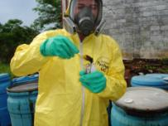 | Se evalúan el tipo de contaminante (Clase 3, 6.1 ó 9) y su cantidad; se evalúa el tipo de empaque actual y el estado del almacenamiento de los residuos peligrosos; se fija un cronograma; se toman muestras para análisis de laboratorio (muestras custodiadas por el Grupo); se determinan el Equipo de Protección Personal y el tipo de empaque requeridos para ejecutar la manipulación y el empaque; se determinan las variables de higiene, seguridad, protección contra incendios, equipos y maquinaria requeridos, espacios disponibles y restricciones a la circulación, la vecindad y su entorno, y los accesos de evacuación.

Plan de Despeje  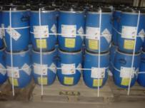 | Se definen las prioridades para el re-empaque y despeje de contaminantes con base en la Clase de sustancia (Clase 3, 6.1 ó 9), el tipo de almacenamiento y el tipo de empaque. Se determina la cantidad de recursos y proveedores requeridos para el correcto empaque, el embalaje y el transporte. Se define el itinerario. Se diseña el sitio de trabajo con base en los conceptos desarrollados por el Grupo, incluyendo las zonas primaria, secundaria y terciaria – todo lo cual garantiza la buena salud del ambiente y de los especialistas. Se especifica el diseño de la Unidad de Descontaminación (Decon), zona social, vehículo de emergencia, áreas de drenaje y empaque, área de despacho y perímetro de seguridad.
Preparación In Situ  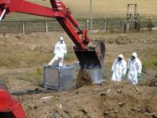  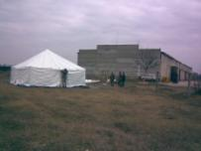 | La preparación del sitio se hace de forma que las operaciones de empaque, re-empaque y embalaje puedan tener lugar de forma fluida y protegiendo tanto la salud humana como el medio ambiente. El principio básico es que los residuos peligrosos no puedan salir del área de manipulación y empaque sin estar debidamente empacados. Con este fin, se organiza y diseña el sitio para acomodar las operaciones y para obligar a los especialistas a seguir procedimientos, vías de tránsito y sistemas de empaque autorizados. En esta etapa se colocan las barreras de protección contra derrames, incluyendo si es necesario lámina de plástico y bordillos con material absorbente; se localizan las áreas de descontaminación (donde el personal se desatavía del Equipo de Protección Personal) y social (donde despacha el Director de Proyecto); se delimitan las diferentes áreas de trabajo (zona primaria, secundaria y terciaria); se delimitan los perímetros de seguridad; se pone en lugar el sistema de control de incendios; se establece un mecanismo de control de intrusos (normalmente un guardia); se ubica el sistema de comunicaciones (oficina con celular o radio VHF de ser necesario); se ubica el sistema de archivos; y se pone en lugar el Vehículo de Atención de Emergencias (VAE), el cual debe permanecer completamente dotado para administrar emergencias.
Empaque  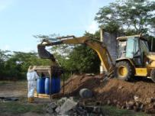 | Se efectúa el empaque de los residuos peligrosos en el material de empaque que corresponda con sus características físico-químicas y en cumplimiento con las disposiciones del Código IMDG y del Acuerdo ADR para las diferentes Clases de residuo. El tipo y sistema de empaque es determinado por el Director de Proyecto, quien toma en consideración variables como el estado, la gravedad específica, el pH, la inflamabilidad, la reactividad y otras. Durante el empaque se toman todas las precauciones para proteger al medio ambiente y a la salud humana, y se realiza para proteger el movimiento de las mercancías peligrosas hasta su destino en Europa. Al final del empaque se etiqueta cada unidad de transporte de acuerdo con los estándares nacionales e internacionales.

Embalaje  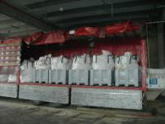 | Los residuos (mercancías peligrosas) son embalados de conformidad con las mejores prácticas y en cumplimiento con el Código IMDG y el Acuerdo ADR, así como con las disposiciones del Decreto 1609/02. De esta forma, los residuos son embalados, de ser necesario, en cajas de tránsito inmovilizadoras y aisladoras diseñadas para funcionar perfectamente dentro de un contenedor marítimo (a veces basta con el aislamiento P906 y con madera inmovilizadora). Todos los residuos son ubicados dentro de un contenedor marítimo que corresponda con los requerimientos del proyecto (pueden ser 20’DV, 40’DV, 40’HQ, ISOs, etc.). Los contenedores a su vez son etiquetados de conformidad con las normas citadas. Finalmente se realiza un peritaje completo del contenedor para autorizar su movimiento hacia puerto.
Transporte  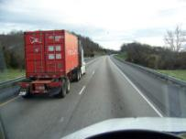 | Antes de partir el transporte, se planifica la ruta con base en las condiciones viales; se revisa todo el material proporcionado por el Director de Proyecto incluyendo las Tarjetas de Emergencia, las Hojas de Seguridad, las instrucciones específicas, los teléfonos de emergencia y el Equipo de Protección Personal; se efectúa un peritaje general, inspeccionando la carga, los contenedores y el vehículo; se coordina con las Corporaciones Autónomas Regionales de la ruta y con el SINPAD; se actualiza el entrenamiento de los conductores según los requisitos del Decreto 1609/02; se dota y prepara al Vehículo de Escolta del Grupo; y se verifican los sistemas de comunicación a ser empleados. Los cruces de vías y cuerpos de agua se pueden examinar detalladamente en el Anexo cartográfico y los Cuadros Convencionales.
Embarque  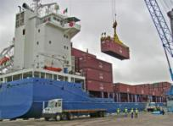 | Una vez ingresada la carga a puerto marítimo, se verifica nuevamente el rotulado (etiquetas correspondientes a la Clase de residuo, el Número UN y Marine Pollutant de ser necesario); se efectúa un último peritaje, algunas veces en compañía de la Policía Antinarcóticos; se documenta la aceptación del puerto y de la línea marítima; se procesan los documentos transfronterizos (incluyendo los documentos de una exportación normal, las Declaraciones DGD y el Formulario de Movimiento); y se verifica el cumplimiento del Convenio de Basilea.

Cuadro 8: Procedimientos Generales para Preparar el Transporte

De los Residuos Peligrosos Cubiertos por el Plan

Como se ha dicho, el Plan contempla operaciones con varios residuos peligrosos. Se espera operar dentro del territorio nacional con residuos de Clase 3 (líquidos inflamables), de Clase 6.1 (sustancias tóxicas) y de Clase 9 (mercancías peligrosas misceláneas). Dado el comportamiento típico de cada Clase, corresponden en su gran mayoría todas las actividades de respuesta de emergencia. En este Capítulo se estudian las medidas generales para controlar los riesgos generales de todas las Clases. En los Módulos correspondientes a cada Clase se verán las medidas intermedias para controlar los riesgos intermedios de cada Clase. En la Tarjeta de Emergencia y en la Hoja de Seguridad de cada residuo (o producto) se conocen (de conformidad con el ICONTEC y CISPROQUIM) las medidas específicas a cada residuo.

Como documentación básica, el Grupo prevé operaciones con:

- Solventes (Clase 3).
- Todos los Contaminantes Orgánicos Persistentes (COPs) – (Clases 6.1 y 9).
- Otros plaguicidas obsoletos (Clase 6.1).
- Compuestos de Mercurio (Clase 6.1).
- Asbesto (Clase 9).

Todos los residuos de una clase tienen las mismas características y representan los mismos riesgos, por lo que más adelante se podrán agregar más Módulos sin necesidad de estudiar el Plan entero. De esta forma, por ejemplo, se podría agregar un Módulo adicional, de color Azul (Clase 6.1), para estudiar las características y los riesgos del Vanadio (UN3285) sin necesidad de alterar el Plan.

Se ha dicho que inicialmente se estudiarán los solventes, los COPs, otros plaguicidas, los compuestos de mercurio y el asbesto. Sus características y los riesgos de los diferentes residuos corresponden con la Clase a la que pertenecen (según definiciones de la ONU) y se hacen evidentes en i) su Módulo correspondiente y en ii) sus Hojas de Seguridad (anexas), las cuales son estudiadas por el equipo responsable del transporte antes del movimiento. A manera de ejemplo, y en anticipación a los Módulos, se describen estos pocos productos, su Clase y sus Aspectos de Seguridad:

Donde el color Amarillo significa que es un Contaminante Orgánico Persistente
PRODUCTOS | CLASE ONU y COLOR MÓDULO | RESUMEN DE SEGURIDAD
DIMETHOXYETHANE | 3 (líquidos inflamables)  Módulo Rojo | Solventes cuya mayor peligrosidad es su inflamabilidad. En un incendio los empaques pueden romperse o explotar. El incendio debe combatirse desde una distancia suficiente y empleando Equipo de Protección Personal. Su reactividad es notable, por lo que deben empacarse individualmente – sin mezclar otras sustancias. Los vapores emanados pueden ser inflamables, por lo que se debe verificar el tipo de empaque detalladamente. El empaque debe realizarse según las instrucciones del Código IMDG.
HEXACHLOROBENZENE | 3 (líquidos inflamables)  Módulo Rojo
ALDRIN | 6.1 (sustancias tóxicas)  Módulo Azul | Solventes y plaguicidas cuyo mayor riesgo es la toxicidad aguda. En un incendio se pueden romper los empaques. El incendio se puede combatir con agua. Es necesario el uso de Equipo de Protección Personal específico a cada componente (preferiblemente ABEK2P3). Debe procurarse la buena ventilación durante las operaciones de empaque o en caso de emergencia. El empaque debe realizarse según las instrucciones del Código IMDG.
CHLORDANE | 6.1 (sustancias tóxicas)  Módulo Azul
CARBON TETRACHLORIDE | 6.1 (sustancias tóxicas)  Módulo Azul
COUMARIN | 6.1 (sustancias tóxicas)  Módulo Azul
DDT | 6.1 (sustancias tóxicas)  Módulo Azul
DIELDRIN | 6.1 (sustancias tóxicas)  Módulo Azul
ENDRIN | 6.1 (sustancias tóxicas)  Módulo Azul
HEPTACHLOR | 6.1 (sustancias tóxicas)  Módulo Azul
LINDANE | 6.1 (sustancias tóxicas)  Módulo Azul
METHYL PARATHION | 6.1 (sustancias tóxicas)  Módulo Azul
MIREX | 6.1 (sustancias tóxicas)  Módulo Azul
TOXAPHENE | 6.1 (sustancias tóxicas)  Módulo Azul
ASBESTOS | 9 (sustancias peligrosas misceláneas)  Módulo Verde | Residuo Industrial Peligroso. Son reconocidos por ser tumorígenos y cancerígenos, y se debe asegurar su completo aislamiento del medio ambiente. El trabajo con estos residuos se debe realizar teniendo sumo cuidado con las emanaciones (vapores o fibras). El empaque debe realizarse según las instrucciones del Código IMDG.
POLYCHLORINATED BIPHENYLS (PCBs) | 9 (sustancias peligrosas misceláneas)  Módulo Verde

Cuadro 9: Resumen de la Información que Está Disponible en los Módulos

Análisis de Riesgos de Cada Residuo

Para los análisis de riesgos correspondientes a cada producto, solicitamos al lector se remita a los Módulos anexos al Plan. Como ya se ha explicado, los Módulos ofrecen información fácil de acceder y relevante para cada Clase de residuo y para cada Producto. Han sido desarrollados no sólo bajo los estándares coordinados de la ONU, sino además con base en el estándar definido por el Centro IPENZ de Manejo Sostenible de la Universidad de Auckland (estándar NZ 3931 de 1995 para la aplicación de sistemas de análisis tecnológico Ôrisk, guía Ö, criterio techo ÖLOWÖ). En general, se identifican 10 factores de riesgo (entre los cuales está el de transporte terrestre) para los cuales se hace un Análisis de Riesgos por Operación.

Escenarios Críticos de Riesgo para Operaciones con Residuos Peligrosos

Se considera escenario crítico aquél en el que se combinan las condiciones de amenaza ambiente-operación y operación-ambiente (es decir, un factor de riesgo natural que desencadena un impacto sobre un área altamente vulnerable). Para el caso del transporte por carretera, se considera improcedente fijar escenarios críticos en puntos geográficos debido a la alta dinámica de ciclos de riesgo y control en las vías nacionales. En lugar de esto, se considerarán los escenarios de carácter general para establecer criterios de entrenamiento para el personal a cargo de la operación.

Escenarios típicos o comunes ambiente → operación:

Amenazas Antrópicas

Dentro del contexto ambiente - operación, aunque se consideró la alteración de orden público como un factor de amenaza de carácter general para todo el sistema, teniendo en cuenta algunas observaciones sobre sucesos ocurridos en las diferentes zonas, es recomendable considerar cuatro tipos de amenaza de origen antrópico:

- Atentado: se caracteriza por la inmovilización del vehículo y en algunos casos su incineración. Este riesgo está ligado a situaciones de alteración del orden público (marchas populares, asonadas) o terrorismo. Las rutas establecidas para el transporte de Residuos Peligrosos son, sin embargo, algunas de las menos afectadas por este problema desde el punto de vista estadístico.

- Sabotaje: normalmente caracterizado por perforaciones menores (taladro, segueta) al contendor o vandalización de cerraduras y rótulos.

- Evento Operacional: Probablemente debido a fallas de control en preparación, durante o post mantenimiento, a operación del sistema excediendo su capacidad de diseño, o a fallas causadas por combinación ambiente - falta de mantenimiento (corrosión). Suele ocurrir en el almacenamiento previo a la iniciación de las actividades de manipulación, empaque, embalaje y transporte (fuera del ámbito de responsabilidad del Grupo), o por accidente durante las operaciones de despeje y embalaje.

- Golpeo Accidental: puede ocurrir durante el transporte, por choque o volcado del vehículo transportador atribuible a fallas humanas. Debido a la triple protección en el sistema de empaque empleado, se requiere que el golpe sea suficientemente severo como para afectar las tres barreras de material (acero, plástico, madera, etc.). Las inspecciones periódicas y la presencia del Vehículo de Escolta, que debe ejercer el control del movimiento, reducen este factor.

Amenazas Naturales

Como se mencionó con anterioridad, el transporte de Residuos Peligrosos por carretera está asociado con amenazas de carácter geomorfológico e hidro-climático que se controlan en la medida de lo posible accediendo a las fuentes de información del Estado.

Síntesis de Escenarios Ambiente – Operación

Escenario No. | Descripción | Niveles de Riesgo
1 | Natural: derrumbe sobre vía. | - Riesgo mínimo: interrupción del recorrido con impacto en itinerario  - Riesgo medio: golpeo del vehículo sin rotura de empaques  - Riesgo máximo: aplastamiento o arrastre del vehículo con rotura de empaques
2 | Natural: inundación, creciente súbita o avalancha en cruce de cuerpo de agua. | - Riesgo mínimo: igual a 1  - Riesgo medio: igual a 1  - Riesgo máximo: arrastre del vehículo y golpeo continuo hasta rotura de empaques.
3 | Antrópico: accidente en carretera | - Riesgo mínimo: incidente mecánico menor que produce interrupción de recorrido con impacto en itinerario.  - Riesgo medio: golpeo o volcamiento sin rotura de empaques.  - Riesgo máximo: golpeo o volcamiento con rotura de empaques.
4 | Antrópico: alteración del orden público, intento de atraco, extralimitación de funciones en inspección oficial, terrorismo, etc. | - Riesgo mínimo: igual a 1  - Riesgo medio: rotura de empaques dentro del vehículo para verificación de contenido.  - Riesgo máximo: incendio del vehículo e impedimento a la reacción del equipo UAE (unidad de Atención de Emergencias).

Cuadro 10: Síntesis de Escenarios Críticos Ambiente – Operación

Escenarios típicos o comunes operación → ambiente

Los escenarios de riesgo operación - ambiente son independientes de la causa de falla (corrosión, rotura, etc.) y pueden agruparse en factores que se enumeran en el siguiente cuadro:

Escenario No. | Descripción | Niveles de Riesgo
1 | Impacto en suelo | - Riesgo mínimo: derrame de cualquier cantidad confinado en tierra con facilidad de acceso para recolección.  - Riesgo medio: derrame de cantidad inferior a 400 galones en tierra con riesgo controlable de impacto sobre cuerpo de agua.  - Riesgo máximo: derrame de cantidad superior a 400 galones en tierra con riesgo no controlable de impacto en agua.
2 | Impacto en agua | - Riesgo mínimo: derrame de cantidad inferior a 100 galones en cuerpo de agua de caudal tipo arroyo clase II sin bocatomas cercanas, controlable por dilución.  - Riesgo medio: derrame de cantidad inferior a 400 gal. En cuerpo de agua con bocatomas en zona de mezcla.  - Riesgo máximo: derrame de cantidad superior a 400 gal. En cuerpo de agua con poca capacidad diluyente y cercanía a asentamientos humanos.
3 | Impacto en atmósfera | - Riesgo mínimo: emisión de vapores por incendio en área rural despoblada.  - Riesgo medio: emisión de vapores por incendio en área rural poblada.  - Riesgo máximo: emisión de vapores por incendio en área urbana.
4 | Impacto en Salud Ocupacional | - Riesgo mínimo: exposición menor a 8 hrs. durante operación de despeje – embalaje.  - Riesgo medio: exposición de 8 horas o mas durante operación de despeje – embalaje o accidente menor con contacto.  - Riesgo máximo: ingestión o aspiración accidental de alta concentración de vapores.

Cuadro 11: Escenarios de Riesgo Operación - Ambiente

Prevención y Control

La identificación de escenarios críticos o de mayor probabilidad permite la definición de dos tipos de líneas de acción:

- Preventiva: programa de mantenimiento preventivo y refuerzo de protección en las áreas que deben ser revisadas con mayor frecuencia. Está establecido en el Manual de Operaciones del Grupo (anexo) y es la principal actividad desarrollada en Colombia.

- De Control: definir los niveles de activación, estrategias de respuesta y recursos requeridos para hacer frente a emergencias de acuerdo con las consecuencias probables estimadas a partir de los riesgos identificados.

El presente Plan de Contingencia, por lo tanto, establece acciones sobre situaciones no controlables por medidas preventivas (denominadas “de fuerza mayor” o “de la mano de Dios”. En consecuencia el Plan es en sí mismo una medida de prevención adicional implementada por el Grupo.

Aspectos Organizacionales

En el presente numeral se estudia el modus operandi de la operación de transporte de Residuos Peligrosos, con el fin de identificar la organización que lo opera en condiciones normales, y establecer las variantes estructurales requeridas para la ejecución de las actividades de respuesta en caso de emergencia.

Operación Actual de Transporte Terrestre de Residuos Peligrosos

La operación de transporte de Residuos Peligrosos hace parte integral de contratos de recolección, manipulación, empaque, embalaje, transporte y disposición final de contaminantes cuyo manejo está a cargo del Grupo para diferentes clientes en Colombia. El área operativa comprende, para efectos del presente Plan, seis Departamentos en las Zonas 2 y 3 del Plan Nacional de Contingencia.

Administrativamente (véase el Cuadro abajo), la operación se encuentra bajo la responsabilidad de un Director de Operaciones que maneja centros operativos del Grupo. La sede se encuentra en la Carrera 9B #117 A – 90, Ofi. 302., y está dotado con sistemas de comunicaciones telefónica, fax, celular y radio VHS.

Cadena de Comando

Cuadro 12: Organización Funcional del Grupo para Operaciones en Colombia

El equipo de transporte y escolta está bajo la responsabilidad de FUERA Internacional S.A. y sus funciones en operación normal y emergencia se describen más adelante.

Para las operaciones de despeje, embalaje y recibo en puerto, el Grupo cuenta con el apoyo logístico y operativo de un sistema de ayuda mutua establecido entre la empresa y los siguientes proveedores:

- Transportes Botero Soto (transportadora terrestre): esta empresa ejerce varios controles telefónicos y físicos a lo largo de la ruta, y cuenta con ‘avisadores’ en la misma.

- C.I.A. Mario Londoño y Cía. (embarcadora marítima): es la principal agencia de carga y compañía de intermediación aduanera del país.

- INTTRA (empresa gestora de transporte marítimo): coordina los movimientos marítimos desde puerto colombiano hasta puerto europeo. Está especializada en la gestión de Mercancías Peligrosas.

- Trédi S.G.I. (apoyo logístico): esta división y filial de Trédi coordina los esfuerzos por mantener una documentación impecable, así como por gestionar el ingreso eficiente de la carga a los Centros de Tratamiento Dedicado designados en el Formulario de Notificación de Basilea.

La Respuesta Escalonada a Contingencias

Antiguamente, los Planes de Contingencia eran formulados con una sola estructura organizacional rígida que debía ponerse en marcha independientemente de la magnitud y severidad del derrame, lo cual resultaba, en ocasiones, en una respuesta sobredimensionada y económicamente ineficiente, o en situaciones de indecisión y demora ante eventos de pequeña magnitud.

De acuerdo con los lineamientos del Plan Nacional de Contingencia, la adopción de tres niveles de activación concatenados (ver Cuadro abajo) facilita la activación progresiva, o por partes, de la respuesta de acuerdo con la magnitud o severidad del evento.

Cuadro 13: la Respuesta Escalonada o Multinivel

Para determinar si una emergencia es i) de mayor o menor nivel, y ii) próxima o lejana, se emplean los siguientes criterios:

- Menor: daño a contenedor o abolladura en la caja de tránsito sin ruptura ni derrame, o ruptura de la caja con derrame menor en tierra, controlable por una brigada pequeña o contratistas mediante aislamiento manual con tierra, material adsorbente o dique temporal. Se asume que está entre 0 y 100 galones en agua, y hasta 500 galones en estado líquido en tierra. Si el residuo está en estado sólido (polvo, por ejemplo) el derrame puede ser masivo mientras no se presente sobre un cuerpo de agua o en tiempo de lluvias fuertes que lo puedan arrastrar hacia uno.

- Mediano: derrame cuya severidad o distancia a la operación hace necesaria la activación de todo el PDC. Se asume la rotura de un contenedor o una caja de tránsito con escape de entre 100 y 400 galones de residuo en estado líquido en tierra o agua. También se asume que una caja de tránsito vacía todo su contenido de residuo en estado sólido en un cuerpo de agua o en tierra durante fuerte lluvia.

- Mayor: derrame cuya magnitud es mayor de 400 galones en estado líquido, volcado grave con destrucción de contenedor y rotura de varias cajas de tránsito, situación de características de dificultad de acceso y control que sólo es controlable con ayuda externa (Sistemas de Ayuda Mutua, Sistemas regionales PAD).

- Local: derrame ocurrido dentro de instalaciones (área de despeje, zona de embalaje, bodega, área de embarque) o muy cerca de ellas, en lugar de muy fácil acceso.

- Próximo: derrame ocurrido en zona de fácil acceso por vías o carreteables.

- Remoto: derrame ocurrido en zona de difícil acceso o lejana (posible requerimiento de trocha o relleno).

Características del Nivel 1

- Interrupción del itinerario de transporte debido a demora involuntaria del vehículo de transporte, ocasionado por circunstancias de fuerza mayor (evento natural o situación de alteración del orden público).

- Derrame menor durante operación de despeje por almacenamiento indebido de Residuos Peligrosos, o por fallas en operaciones de embalaje en lugar de despeje o de embarque en puerto de destino (ver Cuadro abajo).

Cuadro 14: ejemplos de Almacenamiento Correcto e Incorrecto de Residuos

En estos casos se requiere de la rápida actuación de la Unidad de Atención de Emergencias (UAE), la toma de decisiones de carácter administrativo relacionadas con demoras en itinerario de transporte marítimo, y raras veces es necesario notificar a las autoridades.

Características del Nivel 2

Derrame de un volumen mediano a mayor, ocurrido en área de influencia de la ruta de transporte, con acceso desde la vía principal y con posible efecto sobre cuerpos de agua, bocatomas o abrevaderos. Requiere de la activación total del Plan de Contingencia. La operación entra en estado de emergencia y el Vehículo de Escolta debe ser asistido por unidades de respaldo bajo la coordinación del centro de control. Se alerta al sistema de ayuda mutua y al Comité Local de Prevención y Atención de Desastres (CLOPAD). Se establece un sistema de coordinación de respuesta in situ y se asignan funciones específicas a operadores y contratistas.

Características del Nivel 3

Volumen mayor con riesgos asociados (incendio, avalancha, etc.), destrucción total de contenedor y empaques de tránsito, con derramamiento de más de 400 galones de Residuos Peligrosos directamente en el agua. Sobresaturación de la capacidad nominal de control del Plan por separación involuntaria de vehículos de transporte y escolta, o pérdidas humanas en el equipo de transporte. Implica la activación total del Plan de Contingencia y la de sistemas de ayuda mutua existentes, así como la puesta en marcha del Plan Regional de Prevención y Atención de Desastres a fin de ejecutar una respuesta conjunta y de gran alcance.

Organización y Funciones del Nivel 1

Aunque en los eventos de Nivel 1 no se requiere la puesta en marcha de la totalidad del Plan de Contingencia, existe un grupo de personas adiestrado para hacer frente a derrames menores. En este caso, se activa la Unidad de Atención de Emergencias (en adelante UAE) compuesta por personal del Grupo y asistida por la brigada de seguridad de la empresa donde se realiza el despeje o el embarque.

La UAE se activa en todos los casos como parte de las actividades iniciales de respuesta a una emergencia.
Cuadro 15: Organigrama de la Unidad de Atención de Emergencias

En cuanto a las funciones de los miembros de la UAE, éstas están enumeradas en el siguiente Cuadro. Es importante enfatizar que estas hacen parte del perfil de los trabajadores del Grupo, y que éstos las conocen y practican como parte de su función normal.

También es importante entender que la Unidad de Atención de Emergencias se activa siempre, no importa cuál sea el nivel de activación del Plan de Contingencia: esta brigada se encarga de evaluar la situación y de determinar si ella sola, o con ayuda de contratistas no especializados se puede controlar la emergencia, o si se requiere la activación total del Plan.

En situaciones cuya severidad es de Nivel 2 ó 3, la UAE se activa primero para que evalúe la situación, determine el nivel, establezca el sistema de comunicación y coordinación con el centro de control, y se dedique a la respuesta primaria (suspensión del derrame en la fuente) mientras llega el apoyo.

Asignación | Funcionario | Reporta a : | Funciones
COORDINA-CIÓN GENERAL UAE | FUERA  Internacional S.A.  (Director de Proyecto) | Gerencia General Consorcio  Trédi-FUERA | Tiempo Normal  - Velar por estado de entrenamiento y preparación del personal.  - Revisar el estado de actualización del Plan de Contingencia.  - Velar por el buen estado y suficiencia equipos y materiales.  - Realizar las consultas en internet de información sobre estado de vías y pronósticos de eventos naturales.  Durante Emergencia  - Evaluación preliminar del derrame.  - Coordinación con la UAE.  - Logística y control de gastos.  Después de Emergencia  - Evaluación de la respuesta.  - Preparación de reporte para Gerencia.  - Coordinación re-alistamiento del vehículo escolta UAE.
DIRECCIÓN UAE | Líder del Equipo Escolta | Director de Proyecto | Tiempo Normal  - Verificar y actualizar los inventarios de equipos del Plan de Contingencia.  - Verificar la disponibilidad del documento Plan de Contingencia en centros de control y vehículos de transporte y escolta.  - Programar cursos de capacitación y entrenamiento para operadores y contratistas en control de derrames.  - Verificar el cumplimiento del Decreto 1609/02.  Durante Emergencia  - Coordinar activación de la UAE con el Dir. Proyecto.  - Coordinar las comunicaciones internas y la convocatoria de la UAE.  - Controlar la entrega de equipos al grupo de respuesta.  - Llevar el registro de actividades y archivo de incidentes.  Después de Emergencia  - Controlar la devolución de equipos, limpieza y re-alistamiento – almacenamiento.  - Preparar informe de actividades para el Director de Proyecto.
COORDINA-CIÓN RESPUESTA | Asistente del Equipo Escolta | Líder del Equipo Escolta | Tiempo Normal  - Estudiar y conocer el Plan de Contingencia y sus funciones.  - Coordinar la supervisión de la operación.  - Identificar riesgos posibles de derrame.  Durante Emergencia  - Operar el equipo de control de emergencia.  - Coordinar a los contratistas de apoyo.  - Coordinar los recursos de apoyo de las empresas participantes.  Después de Emergencia  - Reportar al líder del equipo escolta actividades y gastos.

Cuadro 16: Funciones de la Unidad de Atención de Emergencias (UAE)

Organización y Funciones del Nivel 2

Como ya se sabe, los eventos de Nivel 2 requieren de la activación total del Plan de Contingencia del Grupo, lo cual implica que las empresas concentran muchas de las labores de coordinación en la atención de la emergencia, y las operaciones normales, aunque no necesariamente se detienen, entran en una fase en la que parte de su personal se encuentra ocupado en las actividades de respuesta.

Al activar el Plan, la organización del Grupo no sufre una alteración sustancial aunque las funciones varían temporalmente (véase el siguiente Cuadro). De acuerdo con las técnicas de gerencia de crisis, los niveles de autoridad y las autorizaciones para contratación directa de servicios descienden de nivel jerárquico o se redistribuyen, según las posibilidades que ofrezcan las políticas corporativas de FUERA Internacional para hacerlo.

También es importante entender que la activación de este nivel implica la apertura de canales de información con autoridades y comunidades, a fin de que unas y otras tengan información clara de qué está sucediendo y cómo el Grupo lo está controlando. También se requiere de todas formas informar al Ministerio de Ambiente, Vivienda y Desarrollo Territorial y al Comité Regional de Prevención y Atención de Desastres del Departamento donde ocurre el evento.

Con todo, es de esperar que existan factores que obliguen a la transición del Nivel 2 al Nivel 3, como se verá en el siguiente numeral.

Figura 11
Organización de Nivel 2

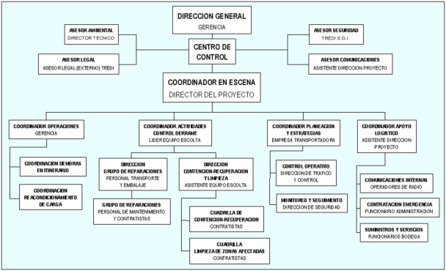

Cuadro 17: Organización de Nivel 2

El organigrama aquí presentado sirve de base para la activación total del Plan de Contingencia en casos de Nivel 2 que requieran atención de la gerencia General del Grupo, y para el soporte desde cualquiera de los centros de control en Bogotá, en el proceso de notificación y coordinación con autoridades.

A potestad de FUERA Internacional S.A. y Trédi Colombia Ltda., partes del organigrama de Nivel 2 pueden ser activadas como apoyo a una situación de Nivel 1 que requiera de tiempos extendidos de operaciones de control.

Las funciones de cada uno de los miembros participantes en esta organización se describen a continuación en las Fichas 1 a 10. Éstas se entregan en páginas independientes para facilitar su reproducción y repartición entre el personal:

Fichas de Asignación de Funciones del Plan de Contingencia

Ficha 1

ASIGNACIÓN | DIRECTOR GENERAL DEL PLAN DE CONTINGENCIA
FUNCIONARIO | Gerente General FUERA Internacional S.A. y Trédi Colombia Ltda.
REPORTA A | Junta Directiva
FUNCIONES | Tiempo Normal  - Asegurar disponibilidad de recursos humanos, financieros y técnicos para la implementación (equipamiento y entrenamiento) del Plan de Contingencia.  - Colaborar en el levantamiento de contactos para procesos de ayuda mutua con las compañías de suministro, transporte y embarque de los Residuos Peligrosos.  - Estudiar y ensayar sus funciones de emergencia.  - Mantener un registro preventivo de información climática, hidrológica, geológica y de estado de vías mediante consulta en internet permanente.  Durante Emergencia  - Presidir el Comité de Emergencia para evaluación de la situación junto con la Dirección del Proyecto y con asesores.  - Tomar decisiones sobre notificación a autoridades y CREPADs.  - Elaborar un comunicado oficial para informar a autoridades y, de ser necesario, la prensa.  - Autorizar comunicados locales.  - Tomar decisiones relacionadas con la interrupción temporal del itinerario.  Después de Emergencia  - Presidir Comité de Evaluación de la Emergencia (causas y desempeño del Plan).  - Elaborar informe oficial para la Junta Directiva.  - Autorizar recursos para el re-alistamiento (reposición de equipos).  - Autorizar recursos para la actualización del Plan de Contingencia, de ser necesario.

FUNCIONES ADICIONALES (SEGÚN TIPO DE EMERGENCIA)
Fichas de Asignación de Funciones del Plan de Contingencia

Ficha 2

ASIGNACIÓN | COORDINADOR EN ESCENA
FUNCIONARIO | Director de Proyecto
REPORTA A | Gerencia General FUERA Internacional S.A.
FUNCIONES | Tiempo Normal  - Asegurar el estado de preparación de los equipos de transporte y escolta (Unidad de Atención de Emergencias) mediante programas de capacitación y entrenamiento.  - Conocer y practicar sus funciones de emergencia.  - Controlar la actualización permanente del Plan de Contingencia, y su compatibilidad con el Plan Nacional de Contingencia de Colombia.  - Controlar la ejecución del presupuesto para el Plan de Contingencia.  - Controlar la ejecución de programas de simulacros y entrenamientos.  - Mantener contactos con autoridades locales y regionales (Bomberos, Defensa Civil, Cruz Roja, Policía de Carreteras).  - Mantener contactos con las empresas participantes en el proceso de manejo, transporte y embarque.  Durante Emergencia  - Evaluar la emergencia, definir y comunicar el Nivel de la emergencia.  - Establecer un Centro de Comando de Operaciones.  - Informar al Gerente General sobre el tipo de emergencia.  - Coordinar, si es necesario, la interrupción de operaciones.  - Activar la reunión de emergencia in situ con los coordinadores del Nivel 2 para evaluación de la situación.  - Establecer el Plan de Acción a seguir y activar los recursos correspondientes.  - Dirigir, controlar y evaluar las actividades de los coordinadores del Plan de Contingencia.  - Proporcionar informes de progreso al Director del Plan.  - Garantizar que todos los aspectos del Plan estén siendo registrados y documentados.  - Autorizar y adelantar las notificaciones correspondientes ante las autoridades locales y regionales.  - Autorizar los gastos que impliquen las operaciones.  - Establecer contactos de alerta con los Comités Locales PAD (Bomberos, Policía, Ejército, Defensa Civil, Cruz Roja, etc.).  Después de Emergencia  - Coordinar la recolección de informes de daños y pérdidas ocasionados por la emergencia.  - Verificar las consecuencias de la emergencia y elaborar el informe final para el Director del Plan de Contingencia.  - Apoyar las labores de seguimiento y monitoreo de la Supervisión Ambiental de parte de la Autoridad Competente.  - Liderar la reunión para la evaluación de causas del derrame y la eficacia de la respuesta del Plan de Contingencia en campo.  - Evaluar su propio desempeño durante la emergencia.
Fichas de Asignación de Funciones del Plan de Contingencia

Ficha 3

ASIGNACIÓN | ASESOR AMBIENTAL
FUNCIONARIO | Director Técnico
COORDINA | Gerente General
FUNCIONES | Tiempo Normal  - Revisar y actualizar periódicamente el Plan de Contingencia con el Departamento de Seguridad Industrial.  - Planificar, presupuestar y contratar programas de capacitación y entrenamiento para el personal.  - Planificar, presupuestar y contratar auditorías y simulacros para evaluar el estado de preparación de la filial colombiana para emergencias.  - Coordinar la planificación, presupuesto y ejecución de programas de adquisición de equipos especializados y de soporte.  Durante Emergencia  - Participar en el Comité de Emergencia (teleconferencia o desplazamiento).  - Asesorar al Director del Plan en los siguientes aspectos:  - Preparación de comunicados de prensa.  - Preparación de reportes para autoridades competentes.  - Evaluación de actividades y establecimiento de prioridades de protección.  - Mantener comunicación con el Coordinador de Planeación y Estrategias en Campo (Empresa Transportadora).  - Mantener contactos y coordinar actividades con los funcionarios de seguridad para control operativo, monitoreo y seguimiento de la operación de control.  Después de Emergencia  - Participar en el Comité de Evaluación de la respuesta.  - Tomar nota de oportunidades de mejoramiento para el Plan de Contingencia.  - Coordinar proceso de actualización del Plan a partir de la evaluación.

FUNCIONES ADICIONALES (Según emergencia)
Fichas de Asignación de Funciones del Plan de Contingencia

Ficha 4

ASIGNACIÓN | ASESOR LEGAL
FUNCIONARIO | Asesor Legal (Externo) del Grupo
REPORTA A | Director del Plan
FUNCIONES | Tiempo Normal  - Estudiar el marco jurídico e institucional de la gestión ambiental, los derrames de hidrocarburos, responsabilidad civil, seguros, indemnizaciones, etc. aplicables en Colombia.  Durante Emergencia  - Participar en el Comité de Emergencia.  - Asistir al Director del PDC en:  - Preparación de reportes de prensa.  - Preparación de reportes a la Junta Directiva.  - Preparación de informes a Autoridades.  - Preparación de reportes para seguros.  - Revisión de información predial de las zonas afectadas por un derrame.  Después de Emergencia  - Participar en el Comité de Evaluación de la respuesta y del Plan de Contingencia.  - Incorporar aspectos normativos encontrados durante la respuesta.  - Evaluar reclamaciones de Responsabilidad Civil y fijar la posición del Grupo.

FUNCIONES ADICIONALES (Según emergencia)

Fichas de Asignación de Funciones del Plan de Contingencia

Ficha 5

ASIGNACIÓN | ASESOR SEGURIDAD
FUNCIONARIO | Jefe de Seguridad del Grupo ó Jefe de Seguridad de Trédi S.G.I.
REPORTA A | Director del Plan
FUNCIONES | Tiempo Normal  - Funciones normales de su cargo.  - Velar por el estado de entrenamiento del sistema de seguridad del Grupo para las operaciones de administración, manipulación, empaque, embalaje y transporte de residuos.  - Evaluar estado de orden público en zona de influencia de la operación.  - Planificar y ensayar métodos de aseguramiento de perímetro en áreas de emergencia de acuerdo con el Manual de Procedimientos del Grupo (WPI, anexo).  Durante Emergencia  - Participar en el Comité de Emergencia.  - Asistir al Director del Plan de Contingencia en:  - Preparación de reportes de prensa.  - Preparación de informes a autoridades.  - Verificación de estado de orden público en zona de actividad del Plan.  - Coordinar las actividades del cuerpo de seguridad del Grupo en el campo.  Después de Emergencia  - Participar en el Comité de Evaluación de la respuesta y del Plan de Contingencia.  - Incorporar aspectos de seguridad en la actualización del Plan de Contingencia.

FUNCIONES ADICIONALES (Según emergencia)

Fichas de Asignación de Funciones del Plan de Contingencia

Ficha 6

ASIGNACIÓN | ASESOR DE COMUNICACIONES
FUNCIONARIO | Asistente de Dirección del Proyecto
REPORTA A | Director del Plan
FUNCIONES | Tiempo Normal  - Mantenerse informado sobre aspectos relacionados con el Plan de Contingencia.  - Mantener contactos con las empresas participantes en la operación para efectos de coordinación en notificación y respuesta a emergencias.  - Mantener registro actualizado y permanente sobre políticas nacionales y aspectos legales de la planificación para contingencias por derrames en Colombia.  Durante Emergencia  - Asesorar al Director del Plan de Contingencia en la preparación de comunicados de prensa.  - Asesorar al Director del Plan en los procesos de notificación oficial del derrame a la Junta Directiva, al Ministerio de Ambiente, Vivienda y Desarrollo Territorial y al SNPAD.  - Asesorar al Coordinador Local de Comunicaciones Internas del Plan de Contingencia.  Después de Emergencia  - Asesorar al Director del Plan en la preparación de reportes de terminación de actividades.  - Asesorar al Director del Plan en la preparación de informes finales a Autoridades.  - Supervisar el trabajo del Asesor Legal externo del Grupo.

FUNCIONES ADICIONALES (Según emergencia)

Fichas de Asignación de Funciones del Plan de Contingencia

Ficha 7

ASIGNACIÓN | COORDINADOR DE OPERACIONES
FUNCIONARIO | Gerente General
REPORTA A | Junta Directiva
FUNCIONES | Tiempo Normal  - Dirección General de las operaciones del Grupo.  - Diseñar procedimientos de gerencia de crisis para establecer un sistema BTB (Back to Business) rápido y eficiente.  Durante Emergencia  - Establecer novedades en itinerarios de embarque y transporte.  - Coordinar las operaciones especiales de despeje y embalaje de emergencia.  - Coordinar el suministro de unidades de transporte y escolta de respaldo con el fin de continuar la operación en el menor tiempo posible.  - Coordinar recibo y contabilidad de volumen de producto recuperado.  Después de Emergencia  - Elaborar informe sobre volumen de residuo peligroso recuperado.  - Participar en el Comité de Evaluación de respuesta y del Plan de Contingencia.  - Evaluar su desempeño en la respuesta.

FUNCIONES ADICIONALES (Según emergencia)

Fichas de Asignación de Funciones del Plan de Contingencia

Ficha 8

ASIGNACIÓN | COORDINADOR DE ACTIVIDADES DE CONTROL DE DERRAME
FUNCIONARIO | Líder del Equipo de Escolta
REPORTA A | Coordinador en Escena
FUNCIONES | Tiempo Normal  - Velar por la inspección y el mantenimiento preventivo del equipo de despeje, manejo, embalaje y transporte.  - Inspeccionar el vehículo escolta y los equipos de la UAE.  - Velar por el estado de preparación y entrenamiento del asistente de escolta y los conductores de los vehículos de transporte en atención de emergencias.  - Coordinar horarios para capacitación, entrenamiento y prácticas en control de derrames.  - Velar por el buen estado y disponibilidad permanente de los equipos de control de vertimiento accidental de Residuos Peligrosos. Reportar nuevas necesidades al Director de Proyecto.  - Verificar que se tienen la Tarjeta de Emergencia y la Hoja de Seguridad del residuo a transportar e informar sobre el mismo a los demás miembros del Plan de Contingencia.  Durante Emergencia  - Coordinar las actividades del grupo de reparaciones, y suministrarles los recursos necesarios para su labor.  - Coordinar las actividades del grupo de contención - recuperación, y asignar los recursos necesarios para su labor.  - Mantenerse en contacto permanente con el coordinador de planeación y estrategias para replantear las acciones de contención, recuperación y limpieza donde sea necesario.  - Coordinar las actividades del grupo de limpieza, y asignar los recursos necesarios para su labor.  Después de Emergencia  - Supervisar la limpieza y el re-alistamiento de los equipos de control de derrames.  - Supervisar la limpieza de las zonas afectadas.  - Participar en los Comités de Evaluación de falla, respuesta y Plan de Contingencia.  - Preparar informe sobre actividades de contención y recuperación (costos, tiempo, efectividad, necesidades) con el Coordinador en Escena.

FUNCIONES ADICIONALES (Según emergencia)
Fichas de Asignación de Funciones del Plan de Contingencia

Ficha 9

ASIGNACIÓN | COORDINADOR DE PLANEACIÓN Y ESTRATEGIAS
FUNCIONARIO | Empresa Transportadora
COORDINA | Coordinador en Escena
FUNCIONES | Tiempo Normal  - Coordinar con la Gerencia General de FUERA Internacional los programas de capacitación – entrenamiento, adquisición de equipos y actividades preventivas, en especial en lo referente al transporte seguro de Mercancías Peligrosas de Clase 3, 6.1 y 9, así como al control de emergencias.  - Revisar el estado de actualización del Plan de Contingencia y tomar las acciones necesarias.  - Instalar y mantener las bases de datos del Plan de Contingencias en su computador y mantener copias en los vehículos de transporte.  - Mantener una base de datos actualizada de Hojas de Seguridad para todos los residuos peligrosos que el Grupo administra, y mantener contactos con entidades encargadas de su actualización (NIOSH, OSHA, CCS, etc.).  Durante Emergencia  - Manejar el Plan Informativo (mapas, datos y cartografía) en el Centro de Comando y definir estrategias de priorización de acciones, selección de puntos de control y disposición de residuos.  - Asesorar al Coordinador de Contención-Recuperación en las estrategias a seguir.  - Supervisar y controlar el trabajo de los grupos de operaciones, contención y logística.  - Coordinar el trabajo de control operativo de la respuesta y el seguimiento y monitoreo del vertimiento en el Medio Ambiente.  - Preparar reportes de estado del proceso de respuesta (bitácora de actividades diarias).  - Contratar las actividades de monitoreo de las áreas afectadas y preparar informes periódicos para las Autoridades Ambientales.  Después de Emergencia  - Preparar informes de desempeño de las labores de contención-recuperación y limpieza de zonas afectadas.  - Preparar el informe sobre reclamos de la comunidad, y coordinar acciones con el Asesor Legal.  - Verificar el proceso de re-alistamiento de equipos y personal.  - Participar en los Comités de Evaluación de falla (causa), respuesta y del Plan de Contingencia.  - Elaborar listados de sugerencias sobre actualización del Plan de Contingencia.

FUNCIONES ADICIONALES (Según emergencia)
Fichas de Asignación de Funciones del Plan de Contingencia

Ficha 10

ASIGNACIÓN | COORDINADOR LOGÍSTICO
FUNCIONARIO | Asistente del Director de Proyecto
REPORTA A | Coordinador en Escena
FUNCIONES | Tiempo Normal  - Atender las solicitudes de recursos y equipos de control de derrames que hagan la Gerencia General, la Dirección del Proyecto y el Líder de Escolta para la operación.  - Estudiar el Plan de Contingencia y establecer sus necesidades en materia de logística, materiales, equipos y control de costos.  - Mantener un inventario de equipos y material de primeros auxilios de acuerdo a los tipos de residuo peligrosos que se estén manejando en el Grupo (según la Clase de residuo y las especificaciones de la Hoja de Seguridad).  Durante Emergencia  - Coordinar las comunicaciones internas (enlace sitio de emergencia – puesto de control).  - Coordinar los procesos de contratación de servicios de emergencia, localización de contratistas, dotación de seguridad, etc.  - Coordinar la adquisición rápida de suministros y la contratación de servicios que requiera el grupo de contención - recuperación.  - Coordinar los requerimientos especiales de equipo para despeje – embalaje de emergencia.  - Llevar registro de actividades y control de gastos incurridos por TREDI en el control de la contingencia.  Después de Emergencia  - Preparar informe de costos del proceso de respuesta (en coordinación con el Coordinador en Escena).  - Evaluar las comunicaciones internas y preparar reporte de desempeño y necesidades.  - Participar en el Comité de Evaluación de respuesta y del Plan de Contingencia.

FUNCIONES ADICIONALES (Según emergencia)

Organización y Funciones del Nivel 3

Las emergencias de Nivel 3 corresponden, en el caso de la operación de administración, el empaque, el embalaje y el transporte de Residuos Peligrosos, a situaciones cuya magnitud y severidad superan la capacidad de control de FUERA Internacional y de Trédi Colombia en su Plan de Contingencia. Esto puede suceder en dos escenarios:

- Ocurrencia de varios accidentes severos a la vez (en la rutas Bogotá-Bucaramanga-Cartagena; Bogotá – Cartagena y Medellín – Cartagena; Transporte de Residuos Peligrosos simultáneamente).

- Rotura agravada: combinación de la destrucción total de un contenedor y derrame en agua en cauce importante en cualquier punto de la operación, con afectación de vidas humanas; dificultades de acceso rápido a los puntos más alejados en la ruta del derrame.

La organización es la misma de Nivel 2. De acuerdo con el Plan Nacional de Contingencia, el sistema de coordinación con autoridades funciona bajo la autoridad de la compañía responsable del derrame, por lo cual las autoridades estarán bajo su mando para efectos de coordinación de la respuesta.

Para asegurar la eficacia de este tipo de organización, el Grupo adelantará un proceso de contactos previos y coordinación con los sistemas regionales de prevención y atención de desastres.

Para ello, el Grupo debe implementar una coordinación de recursos externos (véase la Ficha 11, abajo) a cargo de la Gerencia General o de la Dirección del Proyecto, que registre y distribuya el personal y los equipos que entran a participar en las labores de control de la emergencia.

Fichas de Asignación de Funciones del Plan de Contingencia

Ficha 11: Asignación de Responsabilidades del Nivel 3

ASIGNACIÓN | COORDINADOR DE BRIGADAS DE REFUERZO
FUNCIONARIO | Gerente General y Director de Proyecto
REPORTA A | Coordinador en Escena
FUNCIONES | Tiempo Normal  - Conocer y mantener comunicación con los organismos de emergencia departamentales (ver base de datos CREPAD en el Plan Informativo).  - Verificar la existencia y estado de funcionamiento de los Comités de ayuda mutua con las otras compañías participantes en el proceso.  - Conocer los planes de emergencia de las regiones de la ruta y mantener comunicación con sus coordinadores.  - Conocer el inventario de equipos de empresas afines en la ruta, y promover prácticas conjuntas de control de vertimientos accidentales de residuos peligrosos.  - Informar a las autoridades de la ruta sobre tipo o tipos de residuo que se transportará y, a su solicitud, enviarles la Hoja de Seguridad respectiva así como ofrecer asesoría en el manejo de sustancias de Clase 3 (líquidos inflamables), Clase 6.1 (sustancias tóxicas), o Clase 9 (sustancias peligrosas misceláneas).  Durante Emergencia  - Coordinar el recibo, asignación, transporte y mantenimiento de equipos aportados en préstamo para el control de la emergencia.  - Coordinar el recibo, asignación y transporte de personal aportado por las autoridades, los CREPADs y/o las comunidades como refuerzo para las brigadas de contención, recuperación y limpieza.  Después de Emergencia  - Coordinar la limpieza y el mantenimiento de equipos en préstamo previo a la devolución.  - Coordinar el proceso de devolución de equipos y retorno de personal.  - Preparar el informe de recursos adicionales utilizados.

Sistema de Comunicaciones

Comunicación Radial

El sistema radial de comunicaciones del Grupo funciona a través de una frecuencia VHF asignada a la Compañía. Su configuración es bastante sencilla, ya que consiste en una red de comunicación radial entre los centros de control y los vehículos de transporte y escolta.

Comunicación Telefónica

En la actualidad, FUERA Internacional S.A. cuenta con un sistema de comunicación telefónica vía celular que permite la coordinación privada de algunas actividades relacionadas con los procesos de notificación y control de las actividades de respuesta. En el Plan Informativo se suministran los números correspondientes.

Coordinación Institucional

El siguiente Cuadro ilustra los mecanismos de coordinación institucional que deben ponerse en marcha según el nivel de activación del Plan de Contingencia.

Cuadro 18: Coordinación Inter-institucional Según el Nivel

CAPÍTULO TERCERO. Plan Operativo.

Introducción al Plan Operativo.

El instrumento de acción del Plan de Contingencia para las operaciones de manipulación, empaque, embalaje y transporte de Residuos Peligrosos en Colombia se denomina Plan Operativo, y se define como el conjunto de acciones de notificación, respuesta y control que el Grupo pone en marcha para responder a una contingencia.

Estas acciones están concebidas en función de los riesgos identificados para la operación, y la organización que se ha diseñado para cada nivel de actuación preestablecido en el Plan Estratégico (Capítulo precedente) en caso de presentarse una emergencia. Está basado en el Manual de Operaciones del Grupo, desarrollado como estándar del Trédi para sus operaciones en todo el mundo, y se conforma a las ‘mejores prácticas disponibles’ según las definen la Secretaría del Convenio de Estocolmo y otros órganos de la ONU relacionados con el despeje y la disposición final de químicos y residuos peligrosos.

Debido a que este es un documento puramente Operativo, se suministrarán unas normas o premisas básicas de la operación de control de un vertimiento accidental de Residuos Peligrosos de Clases (ONU) 3, 6.1 y 9, y una descripción del procedimiento general de respuesta que resume este Capítulo. Posteriormente, los procedimientos específicos serán presentados en forma de diagramas de flujo para su comprensión rápida. El Plan Operativo incluye también algunos criterios de terminación de operaciones y algunas instrucciones para la evaluación del Plan de Contingencia, así como algunos formatos de información a autoridades y control de operaciones de acuerdo con lo establecido en el Plan Nacional de Contingencia.

Premisas Básicas del Plan Operativo

La eficacia del Plan Operativo depende, en gran medida, de la observación y aplicación de las siguientes normas básicas por parte de la Unidad de Atención de Emergencias (UAE) y la organización del Plan de Contingencia:

- Nunca subestime los riesgos identificados en el análisis de riesgo.

- No subestime la magnitud del vertimiento ni los riesgos asociados con la emisión de Residuos Peligrosos.

- Considere que los productos que transporta pueden causar enfermedades irreversibles a usted y a otras personas. Sea extremadamente cauteloso. No improvise.

- Concéntrese en controlar, antes que nada, la fuente del escape.

- Evite en lo posible la llegada del derrame a cuerpos de agua.

- Antes de abrir trocha o introducir maquinaria para llegar a un punto de acumulación de Residuos Peligrosos, cerciórese que los daños a la vegetación serán mínimos.

- Active la Brigada y evalúe la magnitud del evento antes de tomar acciones correctivas.

- No trate de buscar culpables ni de determinar el volumen derramado al iniciar la labores de respuesta. Concéntrese en detener el derrame.

- Escriba todo lo que suceda, a fin de tener registros y reportes precisos.

- Conserve la calma y piense con cabeza fría. No discuta procedimientos.

- Si delega una responsabilidad, delegue también la autoridad necesaria para asegurar su eficiencia.

- Sólo puede haber un jefe. Respete las cadenas de mando diseñadas en el Plan Estratégico o acordadas en el Centro de Control.

- Las contra-órdenes confundirán a las Cuadrillas y restarán eficiencia al Plan. Evite contradecir a sus superiores.

- El plan de acción específico para una situación específica será el que decida el grupo de respuesta con el Coordinador en Escena. Sólo podrá ser modificado por éste con base en los resultados de las evaluaciones o recomendaciones del Coordinador de Estrategias. La cadena de mando debe ser clara.

- El Plan de Contingencia funciona cuando se aplica en equipo. No actúe por cuenta propia.

Procedimiento General de Respuesta

El Plan Nacional de Contingencia (el fundamento empleado por el Estado para el control de derrames de sustancias nocivas para la salud humana y para el ambiente) ha sido diseñado para el control de derrames de petróleo, y la minimización de sus efectos sobre personas, medio ambiente o instalaciones vecinas. Con base en el esquema propuesto por el Estado, nuestro Grupo ha hecho innumerables mejoras en los procedimientos para acomodar las operaciones de Transporte Terrestre de residuos de diferentes Clases y propiedades físico-químicas. Sin embargo, coincidimos con el Plan Nacional en algunos de los conceptos básicos: la ruta crítica del proceso operativo se mantiene dentro del estándar de diagrama de flujo de actividades de todo plan de contingencias:

El siguiente Cuadro ilustra el proceso general de respuesta que se sigue al presentarse un vertimiento accidental de Residuos Peligrosos en cualquier punto de la ruta de transporte. Este proceso general puede ser subdividido en planes específicos de acción para situaciones igualmente específicas.

Cuadro 19: Respuesta de Emergencia / Ruta Crítica

El proceso general de respuesta aquí ilustrado es el punto de partida para la elaboración de un diagrama de decisión que permite establecer, dentro de la estructura multinivel del Plan de Contingencia, el nivel de activación de la respuesta.

Para determinar el Nivel de Activación del Plan de Contingencia se debe emplear el siguiente Cuadro:

Cuadro 20: Para Determinar el Nivel de Activación del Plan

Procedimiento General de Notificación y Activación

Las actividades a desarrollar desde la detección del derrame hasta la activación del Plan son comunes a la inmensa mayoría de situaciones. Los procesos de notificación y activación, como se ha venido diciendo, tendrán lugar de forma secuencial según las necesidades de la emergencia (véase Cuadro 21).

Cuadro 21: Acciones desde Detección de un Derrame hasta Activación

El presente diagrama identifica los cargos que deben ser notificados. Para efectos de actualización, los nombres, móviles y extensiones telefónicas de los integrantes de los organigramas del PDC se suministran en los listados correspondientes en el Plan Informativo (Capítulo 4 del presente documento).

A fin de que un miembro de la comunidad pueda informar adecuadamente y suministrar tantos datos como sea posible sobre el accidente, según las condiciones de seguridad vigentes en la zona y en caso de que los miembros de los equipos de transporte y escolta estén incapacitados para informar por sus propios medios, se sugiere la colocación de avisos e instrucciones sobre notificación telefónica o verbal, dentro de la cabina del vehículo de transporte. Estas instrucciones harán parte del paquete de documentos que se le entrega al conductor en rigor con las disposiciones del Decreto 1609/02 y, como es natural, el conductor también estará en capacidad para informar adecuadamente sobre el contenido de dichos documentos.

Selección del Centro de Comando y Convocatoria de la UAE

La preparación previa a un movimiento terrestre de residuos peligrosos influye directamente sobre la capacidad del Grupo para atender emergencias. Dos puntos clave para realizar un buen control sobre el transporte son la selección de un Centro de Comando adecuado y suficientemente dotado, así como la preparación y el alistamiento de la Unidad de Atención de Emergencias (UAE).

Selección del Centro de Comando

Para la organización y el control de las operaciones de respuesta, se recomienda escoger el Centro de Comando más cercano o con mejores opciones de comunicación y acceso, desde el cual se puedan coordinar las actividades de la UAE o las cuadrillas de reparación y contención-recuperación de los residuos peligrosos vertidos. Se sugiere equipar el Centro con lo siguiente:

Cuadro 22: Centro de Comando Correctamente Equipado

- Plan de Contingencia.

- Cartografía de las rutas de transporte (ver anexos).

- Tablero para escribir decisiones tomadas por el grupo de coordinadores sobre planes de acción, bitácoras de control, reportes, recursos y demás información requerida.

- Computador con impresora para elaboración de reportes y diligenciamiento de formatos de control.

- Sistema de comunicaciones (radial y telefónico celular) para administración de las operaciones de respuesta, permitiendo una comunicación de la siguiente forma: Centro de Comando > Vehículo Escolta > Vehículo de Transporte.

Activación de la Unidad de Atención De Emergencias (Nivel 1)

La activación de la Unidad de Atención de Emergencias es instantánea, toda vez que se encuentra en el vehículo de escolta que acompaña al vehículo de transporte. En caso de inhabilitación de esta unidad por la naturaleza del accidente, se recomienda activar la unidad de respaldo, lo cual puede hacerse en forma radial o telefónica a solicitud del Gerente General.

Una vez puesto en marcha el Plan de Acción de la UAE, se recomienda iniciar el proceso de notificación de alerta con la siguiente secuencia:

Funcionarios | Tipo de Alerta - Actividad
Miembros UAE respaldo | Alerta Naranja – Convocatoria y alistamiento de equipos
Miembros PDC Nivel 2 | Alerta Amarilla – Mantenerse informados y preparados
Miembros PDC Nivel 3 | Alerta Amarilla – Mantenerse informados y preparados

El proceso de alistamiento es coordinado por la UAE, y consiste en los siguientes pasos:

- Procedimiento de Dotación de Equipos de Protección Personal: el personal de la UAE y la mano de obra no calificada que se contrate en forma inmediata in situ deberán colocarse los equipos de protección personal establecidos en la ficha toxicológica del material.

- Transferencia de datos del GPS al centro de control para consulta de cartografía: se reportará la posición al Director de Proyecto. Este, con el Gerente General, determinará su localización y zona de influencia, los puntos críticos afectables, los posibles puntos de control y las características de la respuesta.

- Alistamiento de los equipos y contratistas: el Jefe de Escolta determinará la localización y magnitud del incidente. Éste procederá a recoger el personal necesario para retirar el material y equipos necesarios del vehículo escolta. El alistamiento de equipos deberá cumplir los siguientes requisitos:

- El Jefe de Escolta deberá, junto con el Director de Proyecto y su Asistente de Escolta, mantener control sobre la disponibilidad y estado de los equipos y materiales de control de derrames, de manera que no falte nada a la hora de activar el PDC-TRP.

- El Asistente de Escolta asignado deberá velar por el buen trato a los equipos durante las labores de embarque en los transportes.

- El transporte con los equipos deberá esperar cerca del Centro de Comando hasta que el Director del Proyecto (Coordinador en Escena) o el Coordinador de la UAE den la orden de llevarlos al punto predeterminado para efectuar el control del vertimiento.

Procedimientos Según el Nivel de Emergencia

Los procedimientos variarán según el Nivel de la Emergencia, desde el Nivel 1 (la situación menos grave y controlable con el empleo de la Unidad de Atención de Emergencias) hasta el Nivel 3 (activación completa del Plan).

Procedimiento General de Emergencia Nivel 1 (UAE)

Cuadro 23: Procedimientos de Activación Nivel 1 (UAE)

La evaluación y control de una emergencia de Nivel 1 será responsabilidad del Jefe de Escolta: activación de la brigada, cadena de notificación, caracterización pronta de la falla, evaluación de la magnitud del evento, toma de decisiones y notificación al Director de proyecto.

Procedimiento de Transición del Nivel 1 al Nivel 2

Cuando, a juicio de los coordinadores de la UAE, la situación se considere fuera de control por parte de la organización de Nivel 1, se ejecutará el siguiente procedimiento de ascenso de nivel:

Cuadro 24: Transición del Nivel 1 al Nivel 2

Al cambiar el Nivel, el Jefe de Escolta entrega el comando de las operaciones al Director de Proyecto en una reunión en la que presenta el informe inicial de la situación. En esta reunión, la cual se celebra in situ y en la cual están presentes los coordinadores de los grupos de respuesta según el organigrama de Nivel 2 (ver Plan Estratégico), se presenta la siguiente información:

- Hora y lugar de la emergencia, magnitud del evento, heridos, etc.
- Volumen estimado derramado o por vaciarse en el contenedor.
- Punto de origen del escape y posibles causas.
- Acciones llevadas a cabo hasta el momento por la UAE para detener el escape.
- Acciones llevadas a cabo por la UAE hasta el momento para controlar el derrame.
- Áreas sensibles a proteger, puntos de control escogidos.
- Planes de acción específicos.
- Planes especiales que llevar a cabo (evacuación de heridos, eliminación de riesgos de incendio, etc.).

Procedimiento General de Emergencia Nivel 2

Cuadro 25: Procedimientos de Activación Nivel 2

Procedimiento General de Emergencia Nivel 3

Cuadro 26: Procedimientos de Activación Nivel 3

Una emergencia de Nivel 3 es aquella que por su por su magnitud y severidad requiere de la participación activa de la estructura de emergencia del Plan de Contingencia del Grupo, coordinación con autoridades y comunidades locales, y activación de procesos de Ayuda Mutua con las empresas participantes en la operación de manejo y transporte de Residuos Peligrosos, y otras industriales de la región con las cuales se hayan realizado acuerdos previamente o que manejen procesos o materiales similares (Artículo 1 punto 9 Ley 99/93).

De acuerdo con los requerimientos del Plan Nacional de Contingencia, dado que el Grupo tiene la responsabilidad de la operación del Plan de Contingencia, todos los recursos adicionales de soporte deben estar bajo su comando, y oficiar como refuerzos para actividades de control ya en ejecución. El operador mantendrá el control de los Planes de Emergencia, y las actividades correspondientes serán llevadas a cabo por las entidades involucradas, por lo cual el Cuadro de Procedimientos de Activación Nivel 2 es vigente para el Nivel 3.

En este caso, solamente se incrementa la organización con un coordinador de brigadas y equipos de refuerzo, el cual se hará cargo de la distribución de las mismas entre los diferentes frentes de respuesta, en coordinación con el Coordinador en Escena del Plan.

Planes Específicos de Acción

Los Planes Específicos se resumen en este numeral, pero están muy bien explicados en el Manual de Procedimientos del Grupo (anexo), el cual describe en detalla las actividades que permiten el control minucioso de residuos de Clase ONU 3, 6.1 y 9.

Plan de Acción A: para Controlar el Flujo de Residuos

De acuerdo con el manual de procedimientos (anexo 1), el siguiente es el procedimiento general de actuación para controlar el escape de Residuos Peligrosos.

Cuadro 27: Pasos para el Control de un Flujo de Residuos

Plan de Acción B: para Controlar una Evacuación

En caso de que un incendio ponga en situación de riesgo al personal por emanación de vapores de Residuos Peligrosos y sus derivados (pueden incluir dioxinas, furanos y vapores de naturaleza orgánica altamente peligrosos), el personal deberá conocer y estar en capacidad de manejar la situación. Si en el área de la emergencia se encuentra personal extraño, visitantes, curiosos o contratistas no entrenados, éstos deberán evacuar la zona en forma inmediata y ordenada, observando los siguientes pasos básicos:

En caso que la situación de riesgo de incendio se presente en zonas pobladas, la comunidad deberá estar capacitada para evacuar la zona. Con ayuda de las autoridades de la población, y de forma inmediata, los pasos a seguir son:

En prevención de situaciones en la cuales ni el personal de transporte ni el de escolta estén habilitados para iniciar una respuesta, se recomienda colocar, si las condiciones de seguridad lo permiten, un aviso con instrucciones de evacuación y respuesta primaria, como el que se ejemplifica a continuación:

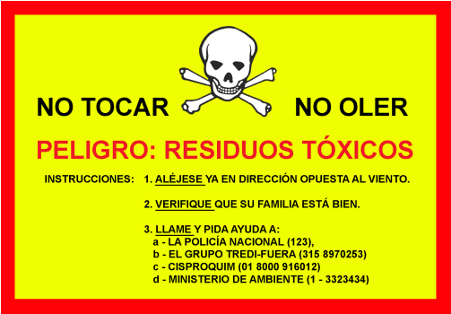

Plan de Acción C: para Controlar la Atención Médica

En caso de que el accidente involucre entre sus consecuencias la afectación de vidas humanas (heridos, intoxicados), deberá procederse de acuerdo a las siguientes instrucciones:

Cuadro 28: Pasos para el Control de una Emergencia Médica

Se recomienda contactar un médico en el Departamento donde ocurra el accidente para que, en representación de la Compañía, haga una valoración del estado de salud y recuperación del herido, a fin de que pueda determinar cuánto tiempo de recuperación requiere.

Sistema de Control Operativo (Monitoreo y Control)

El sistema de control operativo permite llevar registros de las actividades que se están llevando a cabo, sus costos, la cantidad de personal contratado y equipos utilizados. El empleo de un sistema de control operativo permite tomar decisiones sobre las operaciones de respuesta, o evaluar los resultados y determinar nuevos cursos de acción.

De la misma manera permite llevar registro de las actividades y sus costos, lo cual constituye una útil herramienta de aprendizaje para la optimización de la respuesta en nuevas situaciones de emergencia.

Cuadro 29: Sistema de Control Operativo y Evaluación de Calidad

A continuación se presentan algunos formatos elaborados para que sean diligenciados por el personal clave del Plan de Contingencia del Grupo - de manera que puedan ser utilizados para la notificación y evaluación de la situación de emergencia.

NOTIFICACIÓN INICIAL DE EMERGENCIA
(DEBE SER DILIGENCIADO POR EL DIRECTOR DE PROYECTO CON
BASE EN LOS DATOS SUMINISTRADOS POR EL JEFE DE ESCOLTA)

1.1 FECHA, LUGAR Y HORA DE LA EMERGENCIA 1.2 TIEMPO TRANSCURRIDO ENTRE INICIACIÓN DE LA
EMERGENCIA Y ELABORACIÓN DE ESTE REPORTE

2. TIPO DE EMERGENCIA
2.1 INTERRUPCIÓN DE RUTA SI ________ NO ________
2.2 ESCAPE DE RESIDUOS SI ________ NO ________
2.3 INCENDIO O EXPLOSIÓN SI ________ NO ________
2.4 CLASE ONU DEL RESIDUO 3 ____ 6.1 ____ 9 ____ OTRA ____
3. SI LA EMERGENCIA ES ESCAPE DE RESIDUOS:
3.1 ¿CONTINÚA EL ESCAPE? SI ________ NO ________
3.2 QUEDA LÍQUIDO POR ESCAPARSE? SI ________ NO ________
3.3 CANTIDAD APROXIMADA ____________________________
3.4 ¿HAY RIESGO DE INCENDIO? SI ________ NO ________
4. SI LA EMERGENCIA ES INCENDIO
4.1 ¿CONTINÚA EL INCENDIO? SI ________ NO ________
4.2 ¿PUEDE PROPAGARSE? SI ________ NO ________
4.3 DESGRACIAS PERSONALES SI ________ NO ________
4.4 NÚMERO DE HERIDOS ________
4.5 NÚMERO DE MUERTOS ________
4.6 ¿SE INICIÓ EL SALVAMENTO? SI ________ NO ________
5. SI LA EMERGENCIA ES EXPLOSIÓN
5.1 ¿HAY INCENDIO? SI ________ NO ________
5.2 ¿PUEDE PROPAGARSE? SI ________ NO ________
5.3 NÚMERO DE HERIDOS ________
5.4 NÚMERO DE MUERTOS ________
6. POSIBLES CAUSAS DE LA EMERGENCIA

7. FACILIDADES DE ACCESO AL AREA DE LA EMERGENCIA

8. OBSERVACIONES

9. DATOS INFORMANTE 10. RECIBE INFORME
NOMBRE NOMBRE

Cuadro 30: Formato de Notificación Inicial de Emergencia

EVALUACIÓN DE EMERGENCIA
(PARA SER DILIGENCIADO POR EL DIRECTOR DE PROYECTO PARA DAR AVISO AL GERENTE GENERAL)

1. FECHA, LUGAR Y HORA DE LA EMERGENCIA 2. FUNCIONARIO QUE RECIBE LA INFORMACIÓN

3. TIPO DE EMERGENCIA
INTERRUPCIÓN RUTA ______ ESCAPE DE RESIDUOS ______
INCENDIO-EXPLOSIÓN ______ CLASE ONU RESIDUO 3 ____ 6.1 ____ 9 ____
NÚMERO ONU ______ ECO-TÓXICO SI ______ NO ______
HERIDOS SI ______ NO ______ MUERTOS: SI ______ NO ______

4. CAUSA PROBABLE

5. FACILIDADES DE ACCESO

6. ¿EXISTEN VIVIENDAS CERCA? SI ______ ¿A QUÉ DISTANCIA? _________ Metros NO ______

7. EXISTEN BOSQUES O ECOSISTEMAS IMPORTANTE CERCA? SI ______ NO ______
SI LA RESPUESTA ES Sí, ¿A QUE DISTANCIA? _________ Metros

8. ¿HAY LLUVIA? SI ______ NO ______
SI LA RESPUESTA ES SÍ: FUERTES ______ SUAVES ______ DIRECCIÓN ________

9. ¿INFORMÓ A ALGUIEN MÁS? SI ______ ¿A QUIÉN? ______ NO ______

10. ¿EL DERRAME ES EN AGUA? SI ______ NO ______
SI LA RESPUESTA ES SÍ, ¿CUÁL CUERPO DE AGUA?

11. DAÑOS OBSERVADOS:

Cuadro 31: Formato de Evaluación de la Emergencia

URGENTE Y CONFIDENCIAL

FAX DE NOTIFICACION DE EMERGENCIA
(PARA SER DILIGENCIADO POR EL GERENTE GENERAL)

DE: FUERA INTERNACIONAL S.A.

FAX __________________________ TELEFONOS _________________________________

PARA: COMITÉ LOCAL PAD – AUTORIDADES

FAX __________________________ TELEFONOS _________________________________

FECHA DE LA EMERGENCIA HORA __________ DIA _______ MES _______ AÑO _______

1. SITIO DE LA EMERGENCIA ___________________________________________________________________

2. VOLUMEN ESTIMADO VERTIDO _______________________________________________________________

3. CAUSA DE LA EMERGENCIA __________________________________________________________________

4. LESIONES PERSONALES ___________________________________________________________________

5. DAÑO A INSTALACIONES ___________________________________________________________________

6. ACCIONES DE CONTROL ______________________________________________________________________
____________________________________________________________________________________________________________________________________________________________________________________________

7. PELIGROS DE LA EMERGENCIA ______________________________________________________________
___________________________________________________________________________________________________________________________________________________________________________________________

8. PROPAGACIÓN DE LA EMERGENCIA _____________________________________________________________
___________________________________________________________________________________________________________________________________________________________________________________________

9. APOYO REQUERIDO DE FORMA URGENTE ________________________________________________________
____________________________________________________________________________________________________________________________________________________________________________________________

10. TERCEROS INVOLUCRADOS ____________________________________________________________________

Preparado por: | Revisado por:

Cuadro 32: Formato de Fax de Notificación Inicial a Autoridades
REPORTE FINAL DE CONTROL Y LIMPIEZA DEL DERRAME

1. RECURSOS HUMANOS UTILIZADOS
Recurso |  |  |  |  |  |  | Costo
Personal del Grupo
Personal contratista
Personal refuerzo
Voluntarios
Otros
2. RECURSOS FÍSICOS UTILIZADOS
Recurso |  |  |  |  |  |  | Costo
Equipos del Grupo
Equipos alquilados
Equipos prestados
Compras emergencia
Otros
3. DESCRIPCIÓN DE ACTIVIDADES DIARIAS
Día | Actividades
1
2
3
4
4. CLASE ONU, NÚMERO ONU DE RESIDUOS, VOLUMEN RECUPERADO Y DESTINO
5. TRATAMIENTO Y DISPOSICIÓN DE RESIDUOS
6. REHABILITACIÓN DE ÁREAS AFECTADAS
7. DESCRIPCIÓN DE DAÑOS A BIENES, PERSONAS O PROPIEDADES
8. COSTOS
Costos Directos |  |  |  |  | Costos Indirectos
Tipo |  | Cant. | Tpo. | US$ | Tipo | Cant. |  | Tpo. | US$
Subtotal CD |  |  |  |  | Subtotal CI
TOTAL (CD + CI)
9. CAUSAS DEL DERRAME
10. MEDIDAS CORRECTIVAS Y PREVENTIVAS PARA EVITAR LA RECURRENCIA
11. OBSERVACIONES Y RECOMENDACIONES

Cuadro 33: Formato de Informe Final de Control y Limpieza

Procedimiento de Terminación de una Emergencia

Con el fin de dar por terminadas las actividades de emergencia y proceder a la investigación de sus causas y la evaluación final del proceso de respuesta, a continuación se presentan algunos criterios de finalización de emergencia.

Nivel Óptimo de Limpieza

El criterio de nivel óptimo de limpieza en los diferentes escenarios, al terminar el proceso de atención de la emergencia, debe concertarse entre los representantes del Grupo, sus contrapartes en las Autoridades Ambientales (incluyendo el Ministerio de Ambiente, Vivienda y Desarrollo Territorial y la Corporación Autónoma Regional correspondiente) y los propietarios de las instalaciones y/o recursos afectados.

Para la visita de reconocimiento final y entrega de los sitios de trabajo se debe disponer de un Acta de Aceptación previamente estructurada, sobre la cual se puede efectuar verificación a los recursos más importantes.

La inspección debe contemplar los siguientes aspectos:

- Evaluación de los daños.
- Clasificación del material deteriorado si lo hubo.
- Limpieza de las áreas afectadas.
- Reparación de infraestructura afectada.
- Reparación de equipos afectados.
- Transporte y disposición final de desechos.

Disposición del Material Afectado y Recuperado

La vegetación, residuos sintéticos, chatarra y demás materiales considerados como desechos peligrosos deben separarse en lotes y disponerse de acuerdo con lo establecido en el Manual de Procedimientos del Grupo y sus políticas de disposición de residuos.

El criterio del Director de Proyecto es importante en la clasificación de estos ‘nuevos’ residuos.

Terminación de Actividades del Plan de Contingencia

El Plan de Contingencia se considera terminado si, a juicio del Coordinador en Escena:

- Los equipos han sido recogidos, se les ha dado mantenimiento y han sido colocados en las bodegas correspondientes (re-alistamiento).

- Las bitácoras han sido archivadas y se dispone de toda la información necesaria para elaborar un reporte final y reunir al Comité de Evaluación. Debe tenerse registro de los gastos realizados.

- Se tiene el visto bueno tanto de las autoridades ambientales como de los propietarios de las instalaciones o recursos afectados en cuanto a la limpieza de la zona.

Procedimiento de Evaluación de la Emergencia

Una vez terminadas las operaciones, se programa una reunión de Comité de Evaluación de la Emergencia, el cual es presidido por el Coordinador en Escena, y tiene como secretario al Jefe de Seguridad Industrial. En este Comité se analizan tres variables del Plan de Contingencia:

Identificación de Responsables

El análisis de la emergencia debe ser liderado por el Director de Proyecto, el cual debe reunirse, en la medida de lo posible, con las siguientes personas para la investigación:

- El que descubrió el factor de emergencia (vehículo escolta).
- El que la notificó.
- El que recibió la notificación.
- El Coordinador de la UAE.
- El Operador de turno para el transporte (conductor).
- El que realizó el mantenimiento anterior a la emergencia.
- El que hizo la última inspección.
- Víctimas / afectados (opcional).
- Coordinadores de la respuesta.
- Jefe de Seguridad del transporte.
- Supervisores de Medio Ambiente.

Alcance de la Investigación de la Emergencia

Dado que el objetivo de la investigación es determinar las variables que influyeron en la emergencia (y que podrían influir en una emergencia posterior), durante el estudio de la situación presentada se deben contemplar los siguientes aspectos:

- ¿Qué pasó?
- Tipo de emergencia.
- Magnitud de la emergencia.
- Desarrollo de la emergencia.
- Efectos ocasionados.

- ¿Cuándo pasó?
- Fecha.
- Hora de presentación de la emergencia.
- Hora de detección.
- Hora de iniciación de control.
- Hora de terminación de labores de control.
- Condiciones climáticas.

- ¿Dónde pasó?
- Lugar (coordenadas).
- Proceso.
- Equipo o accesorio.
- Personal en la zona.
- Protecciones de la zona.
- Instalaciones cercanas.

- ¿Cómo pasó?

- Proceso de ocurrencia.
- Zona afectada.
- Personas afectadas.
- Equipos afectados.
- Productos afectados.
- Procesos afectados.

- Circunstancias asociadas.
- Antecedentes.
- Factores facilitadores de propagación - desarrollo.
- Factores dificultadores.
- Actuación de personas presentes.
- Desempeño del sistema de protección.
- Cómo se controló.
- Organismos participantes.
- Funcionarios notificados.

- ¿Por qué pasó?
- Origen.
- Factores facilitadores.

- Fuentes de información.
- Testigos.
- Estadísticas de hechos anteriores.
- Últimas inspecciones.
- Últimas pruebas.
- Opiniones complementarias.

Programa de Monitoreo de Zonas Afectadas

El programa de monitoreo debe realizarse considerando los siguientes eventos:

- Escape sin incendio.
- Escape con incendio.

Escape sin Incendio (más probable)

- Comunidades afectadas.

Debe realizarse un inventario y seguimiento de las personas que han sido afectadas, indicando tipo de afectación y recuperación.

- Fauna doméstica o de importancia comercial.

Se deben determinar los efectos producidos por el escape de residuos peligrosos en estado líquido o de vapor sobre los animales domésticos, considerando:

- Número total de animales afectados.
- Inventario de animales afectados por cada especie.
- Especificar, para cada especie, el tipo de afectación recibida.
- Hacer seguimiento en cuanto a recuperación de la fauna afectada.
- Cuantificar la mortalidad total y por especie.
- Constatar la disposición final de los animales muertos.

- Fauna silvestre.

Se debe determinar, en cuanto sea posible, los mismos parámetros enunciados para la fauna doméstica.

- Vegetación afectada.

Para la vegetación afectada deben considerarse:

- Cálculo aproximado del volumen de material vegetal afectado.
- Cálculo del área cubierta por la vegetación afectada.
- Identificación de las especies vegetales afectadas.
- Programa de recuperación con especies vegetales similares a las afectadas.
- Seguimiento al programa de recuperación por lo menos durante dos meses.

Escape con Incendio (menos probable)

- Evaluación del área.

La evaluación del área involucrada en la emergencia debe contemplar:

- Cálculo del área afectada por la emergencia.
- Riesgo de propagación de la emergencia.
- Posibilidad de presentarse una emergencia diferente.
- Riesgo de afectación a infraestructura existente.
- Características de la zona.
- Sensibilidad de la zona.
- Esquema de la zona mostrando los resultados de la evaluación.

- Evaluación de daños.

En este punto se debe presentar una descripción de los daños ocasionados por la emergencia, la cual debe contener:

- Efectos de la emergencia sobre la integridad y la salud humana, cuantificación de heridos y muertos.
- Cuantificación y descripción de daños ocasionados a infraestructuras y construcciones.
- Destrucción o degradación de los medios y fuentes de subsistencia de las poblaciones del área.
- Considerar todos los puntos establecidos en el numeral anterior (escape sin incendio).
- Evaluación y cuantificación de los cultivos afectados.

Programa de Monitoreo

Este programa debe contemplar:

- Interventoría a las condiciones de reparación de vehículo y contenedores para asegurar calidad del trabajo.

- Recuperación de los medios y fuentes de subsistencia de las poblaciones del área.

- Seguimiento a la recuperación de la fauna silvestre del área afectada.

- Seguimiento a la recuperación de la vegetación en la zona afectada.

Para asegurar la recuperación de la zona afectada, este programa de monitoreo debe continuarse por lo menos durante un año.

Procedimiento de Evaluación del Plan de Contingencia

Para realizar la evaluación del Plan de Contingencia existe un cuestionario tipo (adaptado del cuestionario estándar de la ITOPF en su documento Contingency Planning and Response, de 1990). El grupo de preguntas que se presenta a continuación sirve como examen puntual al final de la emergencia, y no reemplaza al proceso de auditoría que debe seguirse al estado de preparación para emergencias. Para este caso, debe responderse las siguientes preguntas:

- ¿Se ha realizado una evaluación realista sobre la naturaleza y magnitud de la amenaza y de los recursos más amenazados, tomando en consideración el desplazamiento probable de los residuos peligrosos vertidos, la ocurrencia de incendio y/o explosión?

- ¿Se han acordado las prioridades de protección, tomando en consideración la viabilidad de los diferentes tipos de emergencia?

- ¿Se ha acordado y explicado claramente una estrategia para la protección y recuperación de las diferentes áreas?

- ¿Se ha definido la organización necesaria y se han establecido claramente las responsabilidades de todos los involucrados, especialmente la UAE, y estarán conscientes todos los que tendrán alguna labor que realizar de lo que se espera de ellos?

- ¿Son suficientes los niveles de equipos, materiales y personal para hacerle frente a una emergencia de las dimensiones anticipadas? De lo contrario, ¿se han identificado recursos de apoyo y, donde sean necesarios, se han establecido los mecanismos para su obtención?

- ¿Han sido identificados los lugares de disposición de los desperdicios recolectados?

- ¿Se han explicado debidamente los procedimientos iniciales de alerta y evaluación, así como las gestiones para la revisión continua del progreso y efectividad de las operaciones de limpieza?

- ¿Se han descrito los arreglos para asegurar una comunicación efectiva?

- ¿Se han examinado todos los aspectos del Plan de Contingencia sin encontrar ninguna falla significativa?

- ¿Es compatible el Plan de Contingencia con los planes para áreas adyacentes y otras actividades?

Este es un formato simple que permite al evaluador tener una idea de la efectividad del Plan de Contingencia una vez culminada una labor de respuesta. No reemplaza a los cuestionarios de investigación de accidentes, ni a los formatos de control y seguimiento, ni a los cuestionarios de auditoría que deben hacerse para programar las actividades de actualización continua del mismo.

CAPÍTULO CUARTO. Manual de Operación del Grupo.

Introducción, Metas y Objetivos

Introducción al Manual

Los detalles y especificaciones de la sección comprenden los estándares y procedimientos operativos aplicados por el Grupo Empresarial FUERA y por TRÉDI Colombia (en adelante el Grupo) en la manipulación, el empaque, el embalaje, el transporte local, el transporte multimodal internacional y la Disposición Final ambientalmente adecuada y certificada de Residuos Peligrosos de diversa índole.

Estas especificaciones se han desarrollado teniendo en cuenta las propiedades físico-químicas de una diversidad de residuos, incluyendo especialmente:

- Residuos de “Clase 3 (líquidos inflamables)”: los desechos que administra el Grupo incluyen Solventes y otros líquidos cuyo principal riesgo es la inflamabilidad (UN1993). Las operaciones con residuos de Clase 3 se describen en el Módulo A, anexo complementario al presente documento según se ha descrito con anterioridad. Cada ficha del Módulo A tendrá un color ROJO.

- Residuos de “Clase 6.1 (Sustancias Tóxicas)”: administramos regularmente Plaguicidas Obsoletos sólidos (UN2588) y líquidos (UN2902), así como Compuestos de Mercurio sólidos (UN2025) y líquidos (UN2024). En los cuatro casos el mayor riesgo es la toxicidad aguda de los desechos, aunque su eco-toxicidad también puede llegar a ser considerable. Las operaciones con residuos de Clase 6.1 se describen en el Módulo B (anexo). Cada ficha del Módulo B tendrá un color AZUL.

- Residuos de “Clase 9 (sustancias peligrosas misceláneas)”: son sustancias cuya mayor peligrosidad no permite la clasificación en otra Clase, como los Bifenilos Policlorados sólidos (UN3432) y líquidos (UN2315), cuyos mayores peligros son la toxicidad crónica y la eco-toxicidad, y el Asbesto (UN2212). Las operaciones con residuos de Clase 9 se describen en el Módulo C (anexo). Cada ficha del Módulo C tendrá un color VERDE.

Estos procedimientos operativos - que son norma y práctica común en el Grupo - han sido desarrollados a través de décadas de operaciones de despeje de residuos peligrosos en varios lugares del mundo, incluyendo operaciones con los residuos mencionados arriba y localizadas en diferentes regiones del mundo que presentan diferentes características e infraestructuras.

Para desarrollar los servicios descritos en este documento, el Grupo emplea los planes y programas enumerados en esta sección y aplica un muy estricto sistema de control de calidad de dichos planes, garantizando que las metas y objetivos sean alcanzados.

El Grupo presta el servicio integral de manipulación, empaque, embalaje, transporte local, transporte multimodal internacional y Disposición Final ambientalmente adecuada y certificada de Residuos Peligrosos de diversa índole. Esta práctica permite a Colombia contar con una inmediata, segura y permanente solución para la actividad del despeje de los desechos y residuos contaminados, y presenta a las instituciones públicas y privadas del país con la posibilidad de administrar y ‘eliminar’ adecuadamente algunos residuos que no pueden ser tratados localmente.

Adicionalmente, los proyectos que desarrolla el Grupo en Colombia son organizados conjuntamente con la empresa importadora de los residuos, lo que simplifica el control de los movimientos transfronterizos en varios continentes. En muchos casos, la empresa importadora será parte del Grupo Séché Environnement o de Trédi S.A., las cuales coordinan las labores en gran parte del mundo a través de su División Internacional. En otros casos podrá tratarse de otros Centros de Tratamiento y/o Disposición Final acordes con las disposiciones del Convenio de Basilea, todos ellos Licenciados. Esto implica que en muchos casos, aunque no siempre, se emplearán los Centros de Tratamiento Dedicado de Trédi en Francia para efectuar la Disposición Final ambientalmente adecuada de una pluralidad de residuos peligrosos. Algunos residuos especiales y peligrosos, sin embargo, podrían requerir otro destino específico en función de sus propiedades, para lo cual los procedimientos descritos en este Manual son igualmente operantes.

A modo de ejemplo para ilustrar las alternativas de cooperación entre el Grupo y los Centros a donde se enviarían las diferentes clases de residuos peligrosos, se presentan a continuación algunos de los Centros de Tratamiento Dedicado operados por Trédi en Francia:

En cuanto a las Especificaciones Técnicas que son parte fundamental de cualquier proceso de despeje de residuos peligrosos, proceso que incluye etapas de manipulación, empaque, embalaje y transporte, presentamos en este documento una amplia sección de nuestro Manual de Administración In-Situ (FAM del inglés: Field Applications Manual), el cual provee no sólo detalles de las actividades mencionadas sino también las metodologías de higiene, seguridad, protección ambiental y Aseguramiento de la Calidad.

Metas y Objetivos

El Objetivo Principal del cumplimiento de los estándares fijados es proveer a los dueños de los contaminantes en Colombia con el más alto nivel de confianza en que el proyecto se desarrollará a un nivel técnico elevado que reconoce todas las salvaguardas ambientales inherentes a las normas de una manera eficiente. Este objetivo se logra con la presentación de los planes y programas contenidos en este documento.

La Meta Principal del cumplimiento de los estándares fijados es la de asegurar que el Plan de Despeje y Disposición de los contaminantes sea llevado a cabo sin poner en peligro a los ciudadanos colombianos o a su medio ambiente, o a personas o al medio ambiente de cualquier otro país. Esta meta de asegurar que no haya accidentes o derramamientos, fugas o escapes de contaminantes al medio ambiente de ninguna clase, se logra por medio de la estricta puesta en vigor de los planes y programas, utilizando los Programas de Aseguramiento de Calidad del Grupo.

Por consiguiente, el designio de este documento se puede sintetizar de la siguiente manera:

Es el Objetivo del Grupo es implementar planes y programas eficientes, y estrictamente auditados, que garanticen el descargo de obligaciones de acuerdo con las normas, y al así hacerlo, lograr la Meta de no poner en riesgo o peligro a la población o al medio ambiente durante la ejecución de proyectos.

Dirección de Proyectos

Para administrar un proyecto con las Metas y los Objetivos establecidos, el Grupo crea un Equipo de Dirección del Proyecto con miembros consagrados que son responsables de cada fase y parte del proyecto. El Grupo emplea personal con amplia experiencia para manejar los proyectos que, por lo demás, están enteramente familiarizados con el contenido de este Manual, del Plan de Contingencia, y de las características de los residuos de Clase 3, 6.1 y 9 que se administren en cada proyecto.

El equipo de manejo será responsable por la operación y manejo del “Plan de Manejo” como se describe en este documento.

Metodología del Manual: Alcance de los Trabajos

Introducción

La actividad que desarrollará el Grupo en sus trabajos de despeje de Contaminantes en Colombia está regida por un detallado Manual de Aplicaciones In Situ del cual se derivan los controles de calidad. En conjunto, durante operaciones de manipulación, empaque, embalaje, transporte local, transporte multimodal internacional y Disposición Final de residuos peligrosos de diversa índole, las prácticas del Grupo han mostrado ser las Mejores Técnicas Disponibles según las describe la Secretaría del Convenio de Basilea, organismo con el que el Grupo colabora constantemente para el desarrollo de estándares y procedimientos.

Este Manual se utiliza en todos los proyectos de administración y Disposición Final del Grupo. El Manual es inherente a toda práctica del Grupo a nivel mundial, y ha sido aplicado exitosamente en proyectos de administración de residuos de Clases ONU 3, 6.1 y 9. Los ingenieros, técnicos, contratistas y sub-contratistas, el personal de apoyo, el personal administrativo, y todas las personas y entidades allegadas a las operaciones del Grupo se acogen rigurosamente a este Manual (que está organizado en la forma de una matriz).

Los detalles incluidos en este documento son componentes importantes del Manual de Aplicaciones, y están incluidos con el fin de ilustrar la metodología que el Grupo aplicará en Colombia.

Secciones del Manual

- Sección 1: Plan de Manejo.
- Sección 2: Plan de Inspección in situ.
- Sección 3: Plan de Despeje.
- Sección 4: Plan de Preparación in situ.
- Sección 5: Plan de Embalaje.
- Sección 6: Plan de Transporte.
- Sección 7: Plan de Embarque Marítimo y Disposición Final.
- Sección 8: Plan de Seguro.
- Sección 9: Plan de Emergencia.

Sección 1: Plan de Manejo

Estrategia

La Metodología del Manual es diseñar un conjunto de Planes y Programas específicamente dirigidos a conseguir las metas y objetivos mencionados.

Estos planes se enumeran de acuerdo con un conjunto de Instrucciones de Procedimiento de Trabajo (WPIs) y son manejados, controlados y auditados por el Equipo de Administración. El detalle incluido en esta sección conforma el Plan de Proyecto que es implementado por el Equipo de Gestión.

Equipo de Gestión

Para que un Plan de Proyecto coherente sea plasmado y luego implementado se requiere una estructura de Gestión. En el evento de un proyecto de residuos peligrosos, debe haber un Director de Proyecto.

Esta persona está encargada enteramente del cumplimiento de todas las metas y objetivos. Debe ser un director dedicado y determinado, capaz y dispuesto a delegar el esfuerzo de trabajo pero no a ceder en las responsabilidades del cliente y del medio ambiente. La primera acción del Director de Proyecto es conformar un equipo, fijar las prioridades del Plan de Proyecto y construir los elementos del Plan. Esto en atención a que existe una tendencia a llevar a cabo trabajos sin haber conformado debidamente los equipos de manejo.

Sección 2: Plan de Inspección In Situ

Estrategia

Antes de que el Plan de Proyecto pueda ser desarrollado, se debe llevar a cabo una inspección in situ. En muchas instancias esto puede haber tomado lugar por razones contractuales anteriores a los aspectos operativos del Proyecto a realizarse. Sin embargo, es necesario llevar a cabo el ejercicio de nuevo dado el hecho de que el director del proyecto tiene que estar examinando el sitio desde una óptica diferente a la del personal que puede haber estado involucrado en la inspección original.

El director del proyecto tiene que tener una visión nueva de los lugares para poder comenzar a planear el proyecto desde el punto de vista de las Metas y Objetivos establecidos en la primera Parte de este Manual.

En adición a las observaciones evidentes de una inspección del sitio, se deben determinar los componentes del inventario de residuos de forma que se puedan aplicar los diferentes Módulos anexos al Manual, inicialmente correspondientes a las Clases ONU 3 (fichas modulares de color Rojo), 6.1 (fichas modulares de color Azul) y 9 (fichas modulares de color Verde).

Elementos de un Plan de Inspección In Situ

- Razones para la Inspección In Situ.
- Información a recopilar durante la Inspección.
- Fijación de Metas y Objetivos.
- Recursos Disponibles In Situ y Protección Contra Incendios.
- Vecindad.
- Acceso.

Razones para la Inspección In Situ

Un plan de despeje no se puede desarrollar sin conocer las propiedades de un contaminante así como el lugar en el que se encuentra. Las características y propiedades de un contaminante se pueden obtener de su Hoja de Seguridad o de un análisis de laboratorio, mientras que los sitios pueden ser de distinto tipo:

- Bodegas con contaminantes y fluidos con contención apropiada.

- Bodegas con contaminantes y fluidos con contención inapropiada.

- Contaminantes despojados en campo abierto sin protección ambiental.

- Contaminantes todavía localizados en sus lugares originales dentro de la industria pero no en uso.

- Contaminantes localizados en sus lugares originales dentro de la industria y que hacen parte de la operación de la misma.

Hasta que los sitios que serán controlados de acuerdo con el Manual sean inspeccionados por el Director de Proyecto y su equipo, los subsecuentes planes no pueden ser desarrollados. La foto a continuación demuestra una bodega con almacenamiento apropiado. La siguiente fotografía muestra el mismo caso sin protección para el suelo.

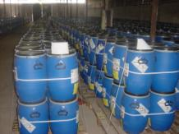
Almacenamiento Adecuado de Residuos  Clase ONU 6.1 (UN2588) | Almacenamiento Inadecuado de Residuos  Clase ONU 9 (3432)

Las secciones que siguen comprenden el Plan de Inspección In Situ y están presentadas en un procedimiento paso a paso para analizar los distintos sitios y las implicaciones a subsecuentes planes y protecciones ambientales así como el cumplimiento de las metas y objetivos del Plan de Proyecto.

El Plan de Inspección está presentado en las instrucciones de procedimiento. Su función es proveer una agenda estructurada que permita al Director de Proyecto obtener rápidamente información sobre las condiciones del sitio y suministrar la información necesaria para otros planes. Un folio de inspección del sitio debe ser desarrollado para todos y cada uno de los sitios y para cada Clase de contaminante almacenado (o abandonado).

El Plan de Inspección in situ establece los fundamentos del proyecto.

Información a Recopilar en la Inspección del Sitio

- Clase ONU y Número ONU de cada residuo.
- Hojas de Seguridad (de ser posible).
- Nombre y ubicación del sitio se registran.
- Tipo de almacenamiento.
- Cantidad almacenada.

En éste ítem se anotan las observaciones del material almacenado. El factor de tipo de almacenamiento que es asignado al material está diseñado para indicar un factor de riesgo asociado con ese tipo de almacenamiento. Si el material está almacenado en forma segura en un tipo de bodega adecuado y en una bolsa plástica dentro de una caja de metal hermética, entonces el factor de riesgo asignada para este caso sería de 1. Este factor es luego introducido en el Plan de Despeje en términos de prioridad. Si, por ejemplo, el material está localizado en suelo abierto y no está contenido, el factor de asignación de riesgo podría ser de 8 y por consiguiente el Plan de Despeje debe recibir una mayor prioridad que el ejemplo anterior. En otras palabras, el material almacenado en suelo abierto sería despejado antes que el material almacenado dentro de una bodega segura.

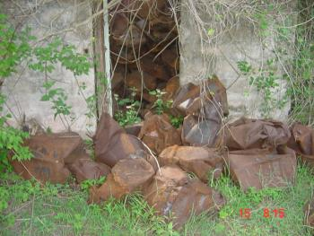

Almacenamiento en suelo abierto de Plaguicidas sin protección ambiental y presentando fugas.
Factor de Riesgo = 10. Prioridad de Despeje = 1.

Clase ONU y Número ONU de Cada Residuo

Conocer el Número ONU y la Clase ONU de los diferentes residuos ubicados en el sitio permitirá al Director de Proyecto y su equipo determinar la mayoría de las variables del Proyecto. Se podrán determinar el Equipo de Protección Personal más adecuado, el tipo de material de empaque homologado para cada residuo, y el tipo de embalaje requerido por los convenios internacionales que regulan el transporte de mercancías peligrosas.

Hojas de Seguridad

Comúnmente se pueden obtener las Hojas de Seguridad correspondientes a cada residuo, lo que otorga al equipo una mayor seguridad en la toma de decisiones con respecto a la manipulación, el empaque, el embalaje y el transporte de los mismos. Si una Hoja de Seguridad no se puede obtener, o si es incierta la naturaleza de algún residuo, el Director de Proyecto debe facilitar la toma de muestras para análisis de laboratorio. Estos análisis de laboratorio luego facilitan la consecución de una Hoja de Seguridad asimilable o la preparación de una Hoja de Seguridad por parte del Grupo. En cualquier caso, las Hojas de Seguridad incrementan la seguridad y, por lo demás, son requisito esencial para el transporte local conforme al Decreto 1609/02.

Nombre y Ubicación del Sitio

Mientras algunos sitios se encuentran en zona urbana, con dirección física regular, otros sitios se encuentran en zona rural y muchas veces se pueden encontrar sólo por medio de indicaciones, mapas o GPS (Sistema de Posicionamiento Global). Todas estas instrucciones deben anotarse y reproducirse para entrega a las autoridades ambientales. En caso de una emergencia, es importante que los cuerpos de socorro puedan encontrar fácil y rápidamente el lugar.

Tipo de Almacenamiento

Determinar el tipo de almacenamiento es importante pues permite al Director de Proyecto deducir el orden en el que deben realizarse las labores de manipulación, empaque y embalaje. Adicionalmente se pueden identificar riesgos secundarios, como los riesgos mecánicos de trabajar en el lugar, y los recursos a los que se tendrá acceso durante el re-empaque (telefonía, electricidad, agua, etc.).

Cantidad Almacenada

Esta variable permite diseñar el proyecto en una magnitud adecuada, facilitando la cuantificación de recursos requeridos para movilizar al equipo y para ejecutar un proyecto seguro, fluido y eficiente.

Fijación de Metas y Objetivos

Luego de examinar el almacenamiento y el tipo de contaminante, el Director de Proyecto debe revisar las metas y objetivos y diagnosticar la probabilidad que existe de cumplir con éstas dadas las condiciones del sitio.

En una nota importante: si un Factor de Riesgo = 10 es asignado, y la Prioridad de Despeje = 1, entonces el Plan de Despeje no debe ser escrito. En esta situación el Proyecto se convierte en un Proyecto de Emergencia con el consecuente Plan de Acción que permitirá empacar inmediatamente los residuos sin obviar las restricciones de seguridad humana y ambiental.

Recursos Disponibles In Situ y Protección Contra Incendios

Entendiendo que diferentes residuos requerirán diferentes recursos (determinados a juicio del Director de Proyecto), es importante inventariar aquellos recursos que ya están disponibles en el sitio. Entre lo observado y anotado estarán:

- Electricidad (y voltaje).
- Iluminación natural y artificial.
- Agua dulce.
- Telefonía y otros medios de comunicación.
- Maquinaria pesada.
- Terreno apto o adaptable para los trabajos.
- Proximidad de hospitales o centros de salud.
- Proximidad del Cuerpo de Bomberos.

Vecindad

Este punto cubre la posibilidad de que haya personas residiendo en áreas de la vecindad. Varios detalles de información son recolectados y las implicaciones introducidas en el Plan de Despeje.

Acceso

Este punto cubre el acceso al área de almacenamiento y resalta detalles como la condición de las vías, la accesibilidad para los servicios de emergencia y las rutas de evacuación, todo lo cual permite calcular los tiempos de acción y reacción en una emergencia.

Sección 3: Plan de Despeje

Estrategia

El Plan de Despeje es el resultado del Plan de Inspección in situ. Cuando todas las observaciones, los cálculos y los factores de riesgo se conocen, el Plan de Despeje se prepara.

Este Plan de Despeje fija las prioridades del itinerario de despeje basándose en los factores de riesgo. También por virtud de las prioridades en el itinerario se fijan las partes relevantes del Plan de Preparación. Esta actividad permite la asignación y localización de los recursos del proyecto para ser aplicados en una forma que esté dirigida a los factores de riesgo identificados.

Elementos del Plan de Despeje

- Itinerario de prioridad para el despeje según almacén.
- Itinerario de prioridad para el despeje según el residuo.
- Itinerario de prioridad para el despeje según la cantidad.
- Estudio del Itinerario de Despeje.
- Posiciones.
- Impacto en el Plan de Despeje.

Itinerario de Prioridad para el Despeje Según Almacén

Para descargar las responsabilidades como se describen en la sección de Introducción de este Manual, las prioridades de despeje deben ser programadas de acuerdo con los factores de riesgo e identificadas durante el Plan de Inspección In Situ. Por consiguiente, el orden de despeje del material almacenado deberá ser:

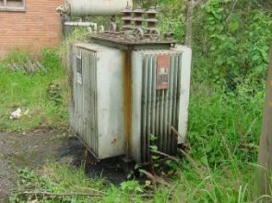

Ejemplo de Almacenamiento Tipo 1: Bifenilos Policlorados Abandonados y con Fugas

Tipo 1: Materiales contaminados, sólidos y líquidos, despojados en suelo abierto sin protección para derrames y presentando fugas severas.

Tipo 2: Materiales contaminados, sólidos y líquidos, localizados en sus equipos originales en operación sin protección contra derrames y presentando fugas.

Tipo 3: Materiales contaminados, sólidos y líquidos, despojados en suelo abierto sin protección contra derrames y presentando fugas menores.

Tipo 4: Materiales contaminados, sólidos y líquidos, en sus equipos originales, no operando, sin protección contra derrames y presentando fugas.

Tipo 5: Bodegas con contaminantes, sólidos y líquidos, incorrectamente almacenados, presentando fugas dentro de la estructura de la bodega, y hacia la superficie del suelo.

Tipo 6: Materiales contaminados, sólidos y líquidos, localizados en sus equipos originales, no operando, con protección contra derrames y que no presentan fugas.

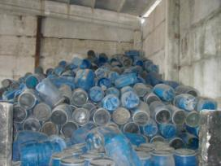

Ejemplo de Almacenamiento Tipo 7: Plaguicidas Sólidos Mal Almacenados

Tipo 7: Bodega con materiales contaminados, sólidos y líquidos, incorrectamente almacenados, que están presentando derrames dentro de la estructura de la bodega pero no hacia la superficie del suelo.

Tipo 8: Materiales contaminados, sólidos y líquidos, despojados en campo abierto, con protección contra derrames y que no presentan fugas.

Tipo 9: Bodega con material contaminado, sólidos y líquidos, incorrectamente almacenados, y que de momento no son una amenaza para el medio ambiente.

Tipo 10: Bodega con materiales contaminados, sólidos y líquidos, correctamente almacenados en materiales de contención marcados y registrados, y provistos de protección contra derrames dentro de la bodega, y con acceso prohibido al público.

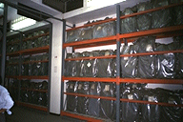

Ejemplo de Almacenamiento Tipo 10: Asbesto Debidamente Almacenado

Itinerario de Prioridades para el Despeje Según Residuo

Con base en las Clases ONU de contaminante que inicialmente se estudian en los Módulos anexos (para Clases 3, 6.1 y 9), se pueden determinar los siguientes siete tipos de inventario.

AP
6.1
+
9
3 + 9
3 + 6.1

Tipo 1: Contaminantes inflamables (Clase 3) independientes. En términos generales, y salvo indicaciones al contrario en la Hoja de Seguridad, este inventario tiene un Factor de Riesgo = 5.

Tipo 2: Contaminantes tóxicos (Clase 6.1) independientes. En términos generales, y salvo indicaciones al contrario en la Hoja de Seguridad, este inventario tiene un Factor de Riesgo = 5.

Tipo 3: Contaminantes misceláneos (Clase 9) independientes. En términos generales, y salvo indicaciones al contrario en la Hoja de Seguridad, este inventario tiene un Factor de Riesgo = 5 (medio).

Tipo 4: Contaminantes de Clase 3 (inflamables) almacenados junto con contaminantes de Clase 6.1 (tóxicos). En términos generales, este inventario tiene un Factor de Riesgo = 2 (medio-alto).

Tipo 5: Contaminantes de Clase 3 (inflamables) almacenados junto con contaminantes de Clase 9 (misceláneos). En términos generales, este inventario tiene un Factor de Riesgo = 2 (medio-alto).

Tipo 6: Contaminantes de Clase 6.1 (tóxicos) almacenados junto con contaminantes de Clase 9 (misceláneos). En términos generales, este inventario tiene un Factor de Riesgo = 3 (medio-alto).

Tipo 7: Contaminantes de Clase 3 (inflamables) almacenados junto con contaminantes de Clase 6.1 (tóxicos) y con contaminantes de Clase 9 (misceláneos). En términos generales, este inventario tiene un Factor de Riesgo = 1 (Alta Peligrosidad).

Itinerario de Prioridad para el Despeje Según la Cantidad

Tipo 1: Más de 500 toneladas métricas.
Tipo 2: Entre 401 y 500 toneladas métricas.
Tipo 3: Entre 301 y 400 toneladas métricas.
Tipo 4: Entre 201 y 300 toneladas métricas.
Tipo 5: Entre 1 y 200 toneladas métricas.

Estudio del Itinerario de Despeje

Para determinar cuál almacén, o cuál área de un almacén, tiene prioridad, se deben multiplicar las tres variables anteriormente descritas:

X El tipo de almacén (desde 1 hasta 10)
X El Factor de Riesgo (desde 1 hasta 5)
X El tipo de cantidad (desde 1 hasta 5)
= Nivel de Prioridad para el Despeje (desde 1 hasta 250)

El menor valor (por ejemplo, Nivel de Prioridad 1) indicará la prioridad más urgente para el Itinerario de Despeje. El personal de la empresa deberá, en la medida de lo posible y a menos que el Director de Proyecto encuentre otras variables significativas en campo, dedicarse a la manipulación, el empaque y el embalaje en el orden indicado en este numeral.

Posiciones

Asignación de Posiciones

Dependiendo de la información recopilada durante la inspección in situ, se debe definir la localización del área asegurada conteniendo la zona social, los materiales de limpieza y el vehículo de emergencia.

Otras consideraciones de espacio son las zonas de embalaje dependiendo del resultado de la inspección in situ. De este mismo resultado depende que el Plan de Despeje sufra variaciones en las siguientes consideraciones de espacio:

- Localización de la Unidad de Descontaminación.
- Localización de la zona social.
- Localización del vehículo de emergencia.
- Localización del área de drenaje y embalaje.
- Localización del área de despacho.
- Perímetro de Defensa General.

Localización de la Unidad de Descontaminación

Esta unidad es normalmente construida dentro de un contenedor marítimo y tiene un propósito específico aunque en muchos sitios es construida en forma especial para el sitio con materiales por fuera de las normas estándares. El diseño debe permitir el fácil cargue y descargue de tal manera que pueda ser eficientemente desplazada de sitio a sitio.

Esta unidad debe ser localizada para impedir el acceso o tránsito del lugar de entrada al sitio de trabajo. La unidad debe ser posicionada para que el personal que entre a la bodega o al área de descarga deba entrar a través de ella, y quien salga de la bodega deba salir igualmente a través de esta unidad.

En ocasiones, dadas las condiciones de campo, podrá ser necesario adaptar un área específica del sitio para esta actividad de descontaminación (por ejemplo, excavaciones de gran envergadura). En otras ocasiones, como el operaciones con asbesto, la unidad Decon será estática y consistirá de cuartos dotados de presión negativa y filtros para partículas (en ese caso para fibras). Estas decisiones las tomará el Director de Proyecto con base en los estándares de Higiene y Seguridad del Grupo.

Localización de la zona social

Esta zona debe estar localizada fuera del área de trabajo y más allá de la Unidad de Descontaminación para que los trabajadores deban pasar por Decon primero. No se debe colocar en forma tal que permita esquivar la unidad de descontaminación.

Dependiendo de las facilidades disponibles, puede ser una construcción con un propósito temporal o permanente. Normalmente esta zona estará lo suficientemente retirada del foco de contaminación para que los especialistas puedan descansar e hidratarse sin tener puesto el Equipo de Protección Personal y sin correr ningún riesgo.

Idealmente, durante los períodos de descanso habrá un asistente en la zona social preparando las bebidas para los especialistas y proporcionando apoyo no esencial.

Localización del Vehículo de Emergencia

La Unidad de Atención de Emergencias (UAE) cumple un doble propósito durante el Despeje. En primer lugar, esta unidad debe permanecer lista para atender emergencias con derrames, incendios, o cualquier otro tipo de emergencia relacionada con los residuos peligrosos. En función del residuo siendo manipulado, y según el Módulo aplicable a operaciones con ese residuo, el Director de Proyecto determinará cuál equipo adicional debe estar dentro del vehículo de emergencia. De otro lado, la UAE deberá estar lista para atender emergencias médicas, desde quemaduras hasta intoxicaciones, para lo cual contará con un Kit de Primeros Auxilios además de un documento detallando el teléfono y la ubicación del Centro de Salud (ojalá un hospital) más cercano.

La UAE debe estar localizada fuera del área de trabajo y se debe tener acceso a ella sin tener que pasar por la unidad de descontaminación, de forma que las emergencias se puedan atender rápidamente.

Localización del Área de Drenaje, Empaque y Embalaje

Esta área es crítica pues es donde hay mayor riesgo de un escape accidental de residuos. Debe estar localizada lo más cerca posible del área de trabajo. Es en esta área donde los sólidos son empacados (manualmente o con el uso de maquinaria pesada), donde los líquidos son drenados y re-empacados (por bombeo ExOx o por gravedad), o donde los equipos contaminados son vaciados y su contenido empacado. Sólo bajo condiciones extremas podrán salir residuos de esta Área antes de ser debidamente empacados en material de empaque homologado por las Naciones Unidas, de forma que sólo haya riesgo de escapes dentro de esta Área.

Las operaciones dentro del Área en mención serán determinadas por el Director de Proyecto en función de las variables en campo, como accesibilidad, seguridad, ventilación, etc., y serán diseñadas dependiendo del tipo de residuo. Abajo se muestran operaciones dentro del Área de drenaje, empaque y embalaje con dos tipos de residuo diferente (Clase ONU 6.1 y Clase ONU 9).

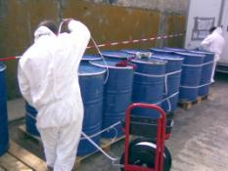 | 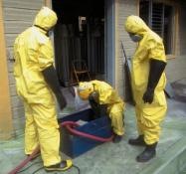
Preparación de Empaque Llenos con  Clase ONU 6.1 Sólidos (UN2588) | Drenaje Adecuado de Clase ONU 9  Líquidos (UN2315)

Localización del Área de Despacho

La localización de esta área debe ser decidida luego de un examen exhaustivo del sitio. Sin encontrarse demasiado lejos del área de empaque, debe estar separada de las áreas donde hay contaminante de forma que el personal pueda laborar sin el empleo de Equipo de Protección Personal. Idealmente, el Área de Despacho se encontrará en dirección contraria al viento partiendo del Área de drenaje, empaque y embalaje.

Será el área donde, bajo condiciones normales de operación, el Director de Proyecto y su equipo directivo controlan las labores y la documentación.

Perímetro de Defensa General

Luego de que el plano del sitio se plasme durante el Plan de Inspección in situ, un perímetro de defensa debe ser trazado. Esta línea representa el área de trabajo / área protegida, y debe constituir una barrera física.

En algunos sitios será suficiente tener una cinta plástica declarando la zona asegurada. Para otros sitios que representen riesgos mayores será necesario levantar un cerco de seguridad temporal, evitando el ingreso durante las horas no laborables de personas o animales.

Impacto en el Plan de Despeje

El Plan de Despeje tiene un impacto en la preparación del Empaque. El Director de Proyecto debe trazar un buen Plan de Despeje. Se ponen dos ejemplos:

- Si el sitio para ser despejado consiste de pequeños elementos contaminantes (como 50 botellas con 1 litro de un mismo solvente), entonces los requerimientos serán bastante simples.

- Si el sitio consiste de una multitud de transformadores contaminados, tambores con PCBs, condensadores (con elevada concentración de PCBs y fugas) y otros materiales varios, entonces los requerimientos de empaque son complicados.

Sección 4: Plan de Preparación In Situ

Estrategia

Para lograr los objetivos, tal como se han descrito en la Sección 1, es elemento fundamental el Plan de Preparación del Sitio. Esta sección habla del detalle de la preparación de los elementos que estarán presentes en un sitio durante una operación dada. Debe ser tenido en cuenta que los sitios son trabajados en una manera priorizada que reconoce los riesgos comparativos asociados con cada Área.

La secuencia de eventos planeada para cada sitio es la Propuesta de Preparación del Sitio, es un resultado directo del análisis de los factores de riesgo y es un producto de la implementación de la Política de Minimización de Riesgos que es inherente a las Metas y Objetivos de este Manual.

Para que el Plan de Despeje sea correctamente aplicado, un plan de preparación del sitio debe ser puesto en efecto como sigue.

Elementos del Plan de Preparación In Situ

- Preparación del sitio.
- Barreras de contención y protección contra derrames.
- Localización de las áreas de descontaminación y social.
- Áreas de trabajo.
- Requerimientos de las áreas de trabajo.
- Áreas de seguridad (perímetros de defensa).
- Protección contra incendios.
- Teléfono y otras comunicaciones.
- Registros.
- Unidad de Atención de Emergencias.

Preparación del Sitio

Cada bodega o sitio de almacenamiento habrá sido priorizado como resultado del Plan de Despeje. En adición, el Plan de Despeje habrá producido detalles sobre la localización de la zona social, el despacho, la Unidad de Descontaminación (Decon), y otros detalles.

El Plan de Preparación del sitio trata con los aspectos específicos de la organización que son requeridos para las distintas Posiciones. El plano del sitio, que resulta del Plan de Inspección del sitio, tiene que ser ahora debidamente producido con todas las Posiciones indicadas. Este plano debe mostrar las siguientes zonas de trabajo:

La localización de las facilidades y áreas de servicios deberán ser indicadas en este plano (vista superior), a saber:

- Localización de la zona de seguridad.
- Localización de la Unidad de Descontaminación.
- Localización de la zona social.
- Localización del vehículo de emergencia.
- Localización de la zona pública.
- Localización de los materiales de emergencia.
- Localización del equipo de primeros auxilios.
- Localización del equipo contra incendios.
- Localización del Cuadro de Instrucciones de Trabajo.

Cuando todas las facilidades y áreas de servicios estén anotadas en el plano, el Director de Proyecto puede proceder a la construcción de las barreras que delimitarán cada Zona dentro de cada Área, y podrá insertar los equipos y los materiales requeridos en cada Área.

Durante la preparación del Plano con base en el cual se levantarán las barreras, es importante tener en cuenta que el proyecto presumiblemente atraerá muchos visitantes para presenciar el trabajo. Estos visitantes deben ser controlados. El área de trabajo que pueda ser potencialmente contaminada debe ser claramente definida (por ejemplo con una barrera de cinta plástica, de banderas, etc.), y el acceso restringido sólo a aquellas personas que estén debidamente equipadas y acompañadas. Aquellos inspeccionando el trabajo deben vestir todo el Equipo de Protección Personal indicado en el Módulo correspondiente al residuo con el que se está trabajando, y deben estar acompañados por personal designado por el Director de Proyecto en todo momento. Luego de inspeccionar los trabajos, los visitantes deben pasar a través de la Unidad de Descontaminación para dejar todo su Equipo de Protección Personal, al cual se le hace limpieza y mantenimiento al final de la jornada laboral.

Barreras de Contención y Protección Contra Derrames

Todas las áreas operativas durante el despeje de residuos peligrosos del sitio requieren de protección ambiental. Estas deben tener algún tipo de protección física para prevenir la dispersión de residuos en el medio ambiente. Esto se hace mediante un sellado temporal o permanente (en función de los objetivos del Proyecto), o con la preparación de la superficie para prevenir egresos. El tipo y nivel de la protección de sellado depende de las operaciones esperadas dentro del área asegurada y del nivel del riesgo involucrado, todo lo cual es determinado por el Director de Proyecto con el apoyo de los Módulos (anexos) correspondientes. Si la operación incluye, por ejemplo, el empaque de condensadores con PCBs (UN2315) sellados en contenedores y la cantidad máxima de fluido en cada condensador es relativamente pequeña, un sellado temporal usando láminas de polietileno encima de un sello de aserrín es suficiente. Si, de otro lado, el Director de Proyecto considera que hay plaguicidas obsoletos líquidos (UN2902) en grandes cantidades y que podrían derramarse durante la manipulación previa al empaque debido a tambores en muy mal estado, entonces un sistema de protección más amplio debe viabilizarse.

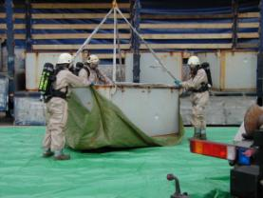

Sellamiento del suelo en el área de contención:
Empaques con Plaguicidas en Mal Estado

De otro lado, hay operaciones que requieren mayor solidez en la barrera de contención, por lo que lámina de PE puede no ser suficiente. En la siguiente foto se muestra una barrera semi-estructural construida en lámina de acero común y puesta en lugar luego de determinar la compatibilidad de algunos plaguicidas dispersos con el material de la barrera (acero).

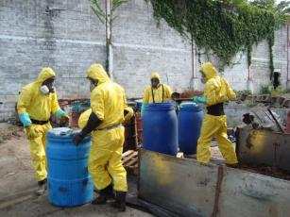

Sellamiento con Lámina de Acero para Operación Mediana
con Plaguicidas Sólidos y Líquidos (Clase ONU 6.1, UN2588 y UN2902)

Los siguientes requerimientos de barrera estructural de contención están diseñados para ser aplicados en contra de un factor de riesgo total que surge de la inspección del sitio al sumar los tres factores que son:

- Sitio.
- Tipo de Contaminación.
- Cantidad.

Barreras de Contención Tipo 1

Esto incluye grandes cantidades de residuos peligrosos en altas concentraciones dentro del Área de Empaque, que están almacenados en forma indebida y que SÍ presentan fugas con ninguna protección ambiental. Es el escenario de trabajo más complicado. Tres áreas de sellamiento se requieren de la siguiente manera:

- Zona Primaria: esta Zona requiere de un sellamiento en muro de bloque y de suelos sellados. Todos los defectos de la superficie y las grietas en la denominada Zona Primaria deben ser limpiados y sellados, y el suelo entero cubierto con una doble capa de pintura epoxi-fenólica diseñada para prevenir escapes de residuos peligrosos (especialmente líquidos). El sellado debe ser medido para permitir la manipulación de los contaminantes más severos y debe poder asumir las más amplias cantidades de pérdida de líquido en un incidente particular. Todo el acceso a esta Zona deberá ser por encima del muro. Las áreas de sellamiento primarias no deberán tener secciones removibles.

- Zona Secundaria: el propósito de esta zona es el de almacenar las unidades de tránsito llenas (tambores, bolsas, cajas, o cualquier otro material de empaque homologado por las Naciones Unidas para el tránsito internacional según el tipo de residuo). El tamaño del sellamiento debe ser designado para poder almacenar las suficientes unidades para llenar por lo menos un contenedor marítimo de 20’ DV (veinte pies secos). Si se anticipa que el embarque de los residuos peligrosos será irregular, entonces más de una zona de almacenamiento se requerirá. En el evento que los residuos peligrosos vayan a ser transportados a otra bodega para posterior consolidación, entonces la zona secundaria requerirá solamente del área suficiente para acomodar un camión de carga. La altura del muro de sellado es un cálculo basado en la cantidad de residuos que caben en una unidad de tránsito llena con líquidos.

- Zona Terciaria: el propósito de esta zona es la containerización (inserción de las unidades de tránsito dentro de un contenedor marítimo). La Zona debe ser sellada, pero dado que se usará con contenedores, una altura de un bloque será suficiente. La superficie también deberá ser sellada y todos los drenajes provistos de bloqueo.

Barreras de Contención Tipo 2

Este incluye grandes cantidades de residuos peligrosos en altas concentraciones que están almacenados en forma incorrecta y que NO presentan fugas. Dos zonas de contención se requieren de la siguiente manera:

- Zona Secundaria: el propósito de esta zona es almacenar las unidades (tambores, cajas, etc.) llenas. El tamaño del sellamiento debe ser designado para poder almacenar las suficientes unidades para llenar por lo menos un contenedor marítimo de 20’ DV (veinte pies secos). Si se anticipa que el embarque de los residuos peligrosos será irregular, entonces más de una zona de almacenamiento se requerirá. En el evento que los residuos peligrosos vayan a ser transportados a otra bodega para posterior consolidación, entonces la zona secundaria requerirá solamente del área suficiente para acomodar un camión de carga. La altura del muro de sellado es un cálculo basado en la cantidad de residuos que caben en una unidad de tránsito llena con líquidos.

- Zona Terciaria: el propósito de esta zona es la containerización (inserción de las unidades de tránsito dentro de un contenedor marítimo). La Zona debe ser sellada, pero dado que se usará con contenedores, una altura de un bloque será suficiente. La superficie también deberá ser sellada y todos los drenajes provistos de bloqueo.

Barreras de Contención Tipo 3

Esto incluye grandes cantidades de residuos peligrosos en altas concentraciones que están almacenados en forma incorrecta y que SÍ presentan fugas.

- Zona Primaria: esta área requiere de un sellamiento en muro de bloque y de suelos sellados. Todos los defectos de la superficie y las grietas en la denominada Zona Primaria deben ser limpiados y sellados, y el suelo entero cubierto con una doble capa de pintura epoxi-fenólica diseñada para prevenir escapes de residuos, especialmente los líquidos. El sellado debe ser medido para permitir la manipulación de unidades y debe poder asumir las más amplias cantidades de pérdida de líquido en un incidente particular. Todo el acceso a esta área deberá ser por encima del muro. Las áreas de sellamiento primarias no deberán tener secciones removibles.

- Zona Secundaria: el propósito de esta Zona es almacenar las unidades llenas. El tamaño del sellamiento debe ser designado para poder almacenar las suficientes unidades para llenar por lo menos un contenedor marítimo de 20’ DV (veinte pies secos). Si se anticipa que el embarque de los residuos será irregular, entonces más de una zona de almacenamiento se requerirá. En el evento de que los residuos peligrosos vayan a ser transportados a otra bodega para posterior consolidación, entonces la zona secundaria requerirá solamente del área suficiente para acomodar un camión de carga. La altura del muro de sellado es un cálculo basado en la cantidad de residuos que cabe en una estiba con tambores llenos de líquido (aproximadamente 830 litros).

- Zona terciaria: el propósito de esta Zona es la containerización. El área debe ser sellada, pero dado que se usará con contenedores, una altura de un bloque será suficiente. La superficie también deberá ser sellada y todos los drenajes provistos de bloqueo.

Barreras de Contención Tipo 4

Este sistema de barreras de protección incluye pequeñas cantidades de residuos peligrosos en bajas concentraciones en unidades (tambores, cajas, etc.) que están correctamente almacenados y que NO presentan fugas. Un sellamiento se requiere de la siguiente manera:

- Zona terciaria: el propósito de esta zona es la containerización. El área debe ser sellada, pero dado que se usará con contenedores, una altura de un bloque será suficiente. La superficie también deberá ser sellada y todos los drenajes provistos de bloqueo.

Barreras de Contención Tipo 5

Este incluye pequeñas cantidades de residuos peligrosos en bajas concentraciones que están almacenados en forma incorrecta y que SÍ presentan fugas. Un área de sellamiento se requiere de la siguiente manera:

- Zona Secundaria: el propósito de esta Zona es almacenar las unidades llenas. El tamaño del sellamiento debe ser designado para poder almacenar las suficientes unidades para llenar por lo menos un contenedor marítimo de 20’ DV (veinte pies secos). Si se anticipa que el embarque de los residuos será irregular, entonces más de una zona de almacenamiento se requerirá. En el evento de que los residuos peligrosos vayan a ser transportados a otra bodega para posterior consolidación, entonces la zona secundaria requerirá solamente del área suficiente para acomodar un camión de carga. La altura del muro de sellado es un cálculo basado en la cantidad de residuos que cabe en una estiba con tambores llenos de líquido (aproximadamente 830 litros).

- Zona terciaria: El propósito de esta zona es la containerización. El área debe ser sellada, pero dado que se usará con contenedores, una altura de un bloque será suficiente. La superficie también deberá ser sellada y todos los drenajes provistos de bloqueo.

Localización de las Áreas de Descontaminación y Social

En desarrollo de la actividad de Despeje, se usarán unidades transportables para la descontaminación y como área social. La Unidad de Descontaminación de ser diseñada con secciones, una limpia y una sucia (con la posibilidad de una sección intermedia con servicios de ducha). Ropa limpia y toallas deben ser localizadas en la sección limpia de la Unidad, y al comienzo de cada pedido de trabajo el personal cumple con el siguiente procedimiento:

En el curso normal de eventos, el Equipo de Protección Personal y los demás elementos de protección deben garantizarle al personal que no se contaminará. Por consiguiente, el agua de desecho de la ducha no deberá ser contaminada y la disposición del sistema de alcantarillado o séptico es permitido. Sin embargo, si hay señales claras de contaminación, el agua de desecho será recolectada, puesta en empaques, tratada como residuo y llevada a disposición final junto con el resto de los contaminantes.

El Área Social es considerada como un área “limpia”, y por lo tanto deberá ser localizada en el lado limpio de la Unidad de Descontaminación. El Área Social consiste de un cuarto para el descanso y la hidratación, y será utilizada por el personal durante los períodos de receso sólo después de haber atravesado el proceso de descontaminación descrito anteriormente.

Áreas de Trabajo

Dentro de las Zonas Primaria, Secundaria y Terciaria, varias actividades tienen lugar. En principio ninguna actividad de una zona debe ser realizada en otra; sin embargo es posible elevar una actividad en la escala de prioridades (pero no descenderla). En otras palabras, mientras que es aceptable llevar a cabo el almacenamiento en la Zona Primaria, no es aceptable llevar a cabo el trabajo de manipulación y empaque en Zona Terciaria.

Las actividades de trabajo, en detalle y por zona, son asignadas de la siguiente manera:

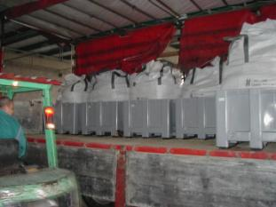

Zona Terciaria. Cargue del transporte y Verificación de Calidad
Residuo: Clase ONU 6, Número ONU 2588

Requerimientos de las Áreas de Trabajo

Normalmente, el equipo es asignado a cada zona de trabajo y no debe ser transportado entre zonas.

El equipo de bombeo para la transferencia de residuos líquidos desde tambores parcialmente llenos hacia los tambores de consolidación de los contenedores de tránsito no deberá ser removido de la Zona Primaria (pues se presume que en su interior habrá remanentes de contaminante). Este equipo debe permanecer en esa Zona por la duración del proyecto. Las bombas, las mangueras, los ganchos, y todas las herramientas deben tener un lugar específico de ocupación dentro del sellamiento, y cuando no estén en uso deben ser colocados en el lugar correspondiente.

Los materiales de emergencia de contención de posibles derrames deben estar ubicados por fuera de la zona primaria, pero de fácil alcance. De esta forma, si durante el empaque de líquidos se derrama un tambor, se podrá acceder a material absorbente y se podrá aplicar sobre la superficie protegida de forma rápida. En el caso de sólidos, una aspiradora industrial de respaldo puede ser de gran utilidad para recolectar polvos (o fibras, en el caso del Asbesto) esparcidos sobre el sellamiento.

La ducha de emergencia, el equipo contra incendios, y el equipo de primeros auxilios también deberán ser instalados inmediatamente adyacentes a la Zona Primaria.

Perímetros de Defensa

Una ‘línea’ de seguridad debe ser trazada alrededor de las Zonas Primaria y Secundaria. En la zona terciaria se permite el acceso a personal autorizado, como los conductores de los camiones, quienes no requieren vestirse con el equipo de protección. Tales personas no están autorizadas para entrar en las Zonas Secundaria o Primaria.

En las operaciones más grandes, el perímetro de defensa consiste en una malla de seguridad que puede ser instalada por un período de tiempo prolongado. Para operaciones temporales se podrá usar una cinta plástica de advertencia.

El sistema de defensa deberá estar diseñado para que en el evento de una emergencia a escala mayor, los servicios de emergencia puedan tener total acceso a las plataformas de acceso sin tener que atravesar las líneas del perímetro de seguridad. En otras palabras, el perímetro de defensa debe poderse remover fácilmente por los operarios del servicio de emergencia. En tales emergencias, que son atendidas por el servicio de bomberos, una posición para un vehículo de comando deberá ser destinada.

Si un trabajador sufre una lesión en la Zona Primaria, y no puede ser inmediatamente movido por temor a lesiones personales severas, entonces los miembros de los servicios de emergencia deben atravesar la Unidad de Descontaminación y colocarse el atuendo adecuado antes de atender a la víctima. Si la persona lesionada puede perder su vida antes que el personal de emergencia pueda ser correctamente equipado, entonces este personal de emergencia deberá ser informado de esta posibilidad y acerca del peligro de la Zona Primaria antes de entrar a la zona sin el Equipo de Protección Personal (EPP). Tan pronto como la víctima sea estabilizada, el personal de emergencia debe abandonar la zona y proceder a la total descontaminación dentro de la Unidad de Descontaminación, incluyendo un duchado de cuerpo entero y la remoción y disposición de todas las ropas. Si cantidades significantes de residuos se encuentran en la plataforma de trabajo durante la emergencia, el personal que entre en la zona debe estar provisto con Aparatos de Respiración (AR) y luego del evento se deben practicar pruebas de sangre a todas las personas que fueron expuestas.

Protección Contra Incendios

El peor escenario con residuos peligrosos incluye un incendio en las facilidades. Si el incendio es colateral, entonces puede ser combatido usando técnicas convencionales. Sin embargo, si el incendio involucra directamente a los residuos, sólo puede ser combatido utilizando trajes de cuerpo entero resistentes a compuestos orgánicos con aparatos de respiración autonómica (equipos conocidos como SCBA / Nivel EPA A / Nivel Europeo EN1). El incendio debe ser combatido con un agente seco. Debe ser combatido agresivamente. Se requieren paquetes de descontaminación química y duchas para cuerpo entero. Si la unidad de bomberos local no tiene este equipo (o el entrenamiento) necesario para administrar correctamente un incendio con residuos peligrosos, entonces esto debe ser organizado y dispuesto por el Director de Proyecto.

Con el fin de establecer el nivel de preparación para administrar incendios que se requiere en un proyecto, el Director de Proyecto debe evaluar los requerimientos y las recomendaciones del Módulo correspondiente. Así, por ejemplo, un incendio con solventes (Clase ONU 3: líquidos inflamables) puede ser mucho más probable que un incendio con Bifenilos Policlorados (Clase ONU 9: sustancias peligrosas misceláneas) los cuales tienen un punto de inflamación muy elevado. Luego de hacer esta evaluación, el Director de Proyecto deberá decidir si contacta al cuerpo de bomberos local y lo pone al día en equipos y entrenamiento.

El lugar de almacenamiento y las áreas de trabajo deben tener equipos anti-incendios para que un incendio sustancial pueda ser controlado por un mínimo de 30 minutos mientras la asistencia de los bomberos puede llegar. Para cualquier tipo de incendio, de cualquier tamaño, dentro de la zona de almacenamiento o de las zonas de trabajo, el servicio de bomberos debe ser solicitado de forma inmediata con el fin de que haya una atención comprehensiva y total de la emergencia.

Aún un pequeño incendio en una zona de almacenamiento puede salirse de las manos en minutos y el riesgo para la vida humana y para el medio ambiente es inminente. Es mejor tener el soporte total de la unidad de bomberos de la zona antes que esto ocurra.

Teléfono y Otras Comunicaciones

Se requiere de un sistema confiable de comunicaciones que incluya como mínimo un teléfono móvil con señal permanente. El Director de Proyecto de poder comunicarse en cualquier momento con la sede del Grupo. Además, preferiblemente, se tendrá acceso a un fax o al internet.

Si estos servicios no están disponibles en el lugar en el que se realiza la actividad de manipulación, empaque, embalaje y transporte, entonces se debe obtener una unidad de satélite de soporte individual.

Registros

Un sistema completo de registros se requiere para el proyecto y el formato de éste depende de los requerimientos del cliente o dueño de los residuos peligrosos.

El sistema debe ser computarizado, con almacenamiento en un disco duro externo al sitio y con copias de emergencia realizadas periódicamente.

Unidad de Atención de Emergencias (UAE)

Para todos los proyectos de residuos peligrosos cuya magnitud supere las 20 toneladas, un vehículo de emergencia debidamente equipado debe permanecer disponible por la duración del proyecto. Esta Unidad de Atención de Emergencias atiende todos los derrames y sirve como Vehículo de Escolta durante el transporte dentro del país en el que se desarrolla el proyecto. El vehículo comúnmente acompaña la carga hasta puerto marítimo y atiende tanto la transferencia final del contaminante a la empresa naviera como los requisitos de documentación para efectos de la exportación.

Sección 5: Plan de Empaque y Embalaje

Estrategia

El Plan de Empaque y Embalaje descrito en esta sección proviene del WPI. Lo constituyen procedimientos que han sido desarrollados utilizando los estándares y técnicas construidas a través del tiempo y de muchos proyectos mundialmente. Para que las Metas y Objetivos del proyecto sean completamente cumplidos, el Plan de Embalaje debe reflejar físicamente las implicaciones ambientales fugas de residuos peligrosos.

Las técnicas descritas aquí han sido desarrolladas por el Grupo para proveer la más segura metodología de embalaje que asegura que los residuos, independientemente de su naturaleza, lleguen al país y al lugar de disposición final en la misma condición en la que fueron despachados del país de origen.

En todo aspecto, la estrategia de embalaje está diseñada para garantizar que el transporte de residuos peligrosos esté completamente asegurado contra cualquier posibilidad de derramamiento, fuga o cualquier tipo de contaminación que pueda representar un riesgo para la salud humana o para el medio ambiente. Con esto en mente, se han desarrollado no sólo estas instrucciones sino además el sistema de Módulo anexos y complementarios que permiten al Director de Proyecto decidir sobre los mejores mecanismos de disminución de riesgos e incremento de seguridad.

Las instrucciones comprendidas en esta Sección están enumeradas de acuerdo con el WPI (documento antes mencionado), deben ser cuidadosamente implementadas y administradas, e incluyen que tanto el material de empaque como el método de embalaje sean conformes a las características de Aseguramiento de la Calidad del Grupo.

Elementos del Plan de Empaque y Embalaje

- Empaque y Embalaje del contaminante.
- Embalaje del contenedor.
- Pesaje.
- Rotulado.
- Peritaje del contenedor marítimo.

Empaque y Embalaje del Contaminante

Por norma general, los Bifenilos Policlorados serán empacados en material de empaque homologado por las Naciones Unidas (UN Rated) construido en acero, mientras que los demás residuos serán empacados en empaques de Polietileno. Sin embargo, sobre esta preferencia priman los estándares internacionales. Como se ha discutido, el material de empaque será seleccionado de conformidad con las propiedades físico-químicas del producto (según el Módulo anexo correspondiente) y con las disposiciones del Código IMDG y del Acuerdo ADR. La combinación de estas tres fuentes de información sirve para garantizar el correcto empaque de cualquier residuo.

El sistema de empaque debe ser determinado por el Departamento Técnico del Grupo, el cual, además de las propiedades del contaminante, siempre tiene en cuenta otras variables como la ubicación de los mismos, la capacidad de los transportes, y otras consideraciones de índole logística.

Además del empaque, el embalaje también influye sobre el nivel de seguridad de un transporte (ya sea en contenedor marítimo o en camión).

En principio, todos los contaminantes serán empacados en unidades homologadas por las Naciones Unidas para el transporte internacional (tambores, cajas, bolsas, etc.). A su vez, las unidades serán agrupadas de la forma más segura posible en unidades de tamaño estándar (el estándar más empleado por el Grupo es el Euro-pallet). Esto significa que se prepararán estibas, cajas plásticas, cajas de acero y otros mecanismos de embalaje para la fácil manipulación de los residuos y su fácil y seguro internamiento en un contenedor marítimo.

Como ejemplo de formas de consolidación, los elementos contaminados con Bifenilos Policlorados (Clase ONU 9) a veces son internados dentro de cajas metálicas de transporte construidas con este fin. Las cajas metálicas, denominadas ‘cajas de tránsito’, tienen uniones soldadas y tienen medidas estándares de 1.100 mm de ancho, 1.400 mm de largo y alturas de 750, 925, y 1.150 mm. Todas las cajas cuentan con tapa. Las Clases 6.1 y 3 normalmente no necesitan estas medidas terciarias.

Otro ejemplo que se puede emplear es el estibado del Asbesto (Clase ONU 9, Número ONU 2212), pues éste requiere ser compactado para su transporte internacional. Esto se logra durante el embalaje del contaminante al zunchar las bolsas que lo contienen contra una estiba de madera (de tamaño Euro-pallet) de forma que se logran dos objetivos de embalaje: i) se compacta la unidad (normalmente sería un empaque UN13H3) para permitir suficiente peso en cada contenedor marítimo; y ii) se asegura la carga para que no quede suelta dentro del contenedor marítimo.

En el caso de los líquidos, una capa de material absorbente de 15 mm de espesor será localizada dentro de cada caja antes del embalaje para permitir la absorción de cualquier eventual fuga durante el transporte. Si los tambores van estibados, se procurará una capa de absorbente debajo de cada estiba en el contenedor o en su respectiva bandeja (norma P906).

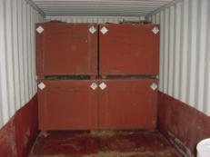 | 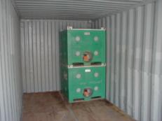
Embalaje de Bifenilos Policlorados Sólidos  Clase ONU 9, Número ONU 3432 | Embalaje de Plaguicidas Obsoletos Líquidos  Clase ONU 6.1, Número ONU 2902

Las demás especificaciones de empaque serán regidas por el Código IMDG y por el Módulo correspondiente a cada residuo.

Embalaje del Contenedor

Los elementos de consolidación mencionados (cajas, estibas Euro-pallet, IBCs, etc.) están diseñados para acomodarse dos a lo ancho y dos a lo alto en un contenedor marítimo de 20’ DV (veinte pies secos). Normalmente este diseño permite acomodar dieciséis elementos dentro de cada contenedor (equivalente a sesenta y cuatro tambores de 208 litros). En otras instancias se pueden o deben emplear otros empaques y otros elementos de consolidación, y por lo tanto estas cifras variarán.

En todos los casos, los principios básicos que deben ser empleados son los mismos: la carga debe poderse manipular fácilmente tanto en el lugar de embalaje como en el Centro de Tratamiento Dedicado donde se va a realizar la Disposición Final; igualmente, la carga debe ir debidamente empacada y debe poderse asegurar dentro del contenedor marítimo de forma que durante el largo trayecto hasta su destino la carga no se mueva. Estos principios garantizan la seguridad durante el transporte multimodal internacional, y están consagrados en detalle en el Código IMDG (de alcance mundial, incluyendo a Colombia) y en el Acuerdo ADR (de alcance europeo).

Un criterio adicional que debe ser tenido en cuenta durante el embalaje del contendor marítimo es el balance de la carga: las unidades en su interior deben ser distribuidas más o menos uniformemente para que ambas puntas del contenedor pesen lo mismo. Esto permite que el contenedor sea manipulado de forma segura durante su cargue en los vehículos de transporte y en los puertos marítimos. Es responsabilidad del Director de Proyecto supervisar el embalaje de cada contenedor y efectuar el Control de Calidad de cada unidad. Como alternativa, en proyectos de mayor envergadura es recomendable al Director de Proyecto que contrate el servicio de verificación (survey) por parte de un tercero acreditado.

Pesaje

La mayor parte de los contratos requiere que los residuos peligrosos sean cuantificados. Existen dos formas de cuantificar un proyecto: por ‘cubicaje’ (metros cuadrados, o por peso (kilogramos). En el caso de residuos densos, como solventes líquidos, plaguicidas sólidos o equipos con PCBs (transformadores, capacitores, etc.), es normal el pesaje. Sin embargo, otras veces se emplea el cubicaje (como en el caso del Asbesto Azul para aislamiento, que tiene una gravedad específica sumamente baja).

Es esencial que el proceso de cuantificación sea cuidadosamente diseñado para que el cliente esté completamente satisfecho que estos requerimientos sean cumplidos y para facilitar un control del movimiento a través del Formulario de Movimiento. Adicionalmente, las autoridades aduaneras tienen como requisito esencial el peso de cada contenedor.

En Colombia, y de acuerdo con la disponibilidad, se utilizan las básculas de empresas industriales o energéticas, o básculas certificadas en la ruta. Una báscula fácil de usar es la del puerto marítimo, aunque no es del todo útil cuando viaja carga de más de un proyecto en un mismo contenedor.

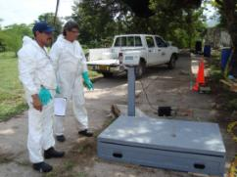

Báscula de Piso para Pesar Estibas

Rotulado

En años recientes se ha estandarizado el idioma inglés para los rótulos de contenedores marítimos. También se han estandarizado los tipos de etiqueta a ser empleados – permitiendo así que en cualquier parte del mundo se puedan comprender las características de la mercancía.

Las normas internacionales indican que se deben emplear los siguientes rótulos, como mínimo, en las cuatro caras de cada contenedor marítimo:

- Clase ONU.
- Número ONU.
- PSN (nombre adecuado de embarque, en inglés).
- Contaminante Marítimo (donde aplique).

Se pone como ejemplo el etiquetado de un contenedor marítimo cuyo contenido sean Compuestos de Mercurio Sólidos (Clase ONU 6.1, Número ONU 2025, Contaminante Marítimo):

 | 
Clase ONU | Número ONU
 | 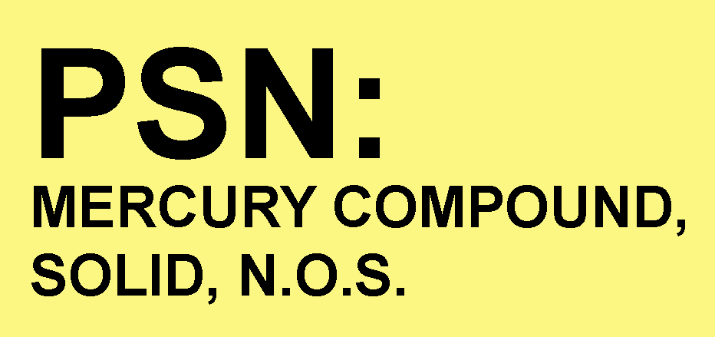
Contaminante Marítimo | PSN: Nombre Adecuado de Embarque

Peritaje del Contenedor Marítimo

Los servicios de un Perito Marítimo pueden ser empleados para inspeccionar el empaque y embalaje de la carga dentro del contenedor. El Perito debe estar registrado y debe producir un reporte certificado con fotografías indicando las distintas fases del proceso de embalaje del contenedor.

La contratación de un Perito externo se realiza a discreción del Director de Proyecto, quien es el responsable por el buen estado de la carga peligrosa en todo momento.

Sección 6: Plan de Transporte

Estrategia

El detalle y la estrategia de control para el transporte de los residuos debidamente empacados hacia la situación de almacenamiento o hacia puerto marítimo requieren del mismo nivel de atención que los otros elementos del Manual de Operaciones. El transporte debe ser cuidadosamente planeado para que no haya posibilidades de sorpresas durante el transporte terrestre y para que los detalles tales como trabajos en las carreteras, horario de tránsito, rutas, entrenamiento del conductor, etc., sean debidamente contemplados y atendidos en el Plan de Transporte y puestos en práctica de acuerdo con los procedimientos del Grupo - incluyendo los requerimiento de Seguridad Ambiental junto con las implicaciones de Aseguramiento de Calidad.

Durante el transporte desde el lugar de almacenamiento hasta el puerto, el vehículo de escolta acompañará los contenedores en cada jornada. Se pueden pedir permisos para mover más de un contenedor a la vez. El personal del vehículo de escolta debe estar completamente entrenado en todos los procedimientos de Emergencia y deben permanecer en contacto telefónico o radio-telefónico con la empresa encargada del transporte. Como parte del Plan de Transporte, hay rutas acordadas que han sido transitadas e inspeccionadas por el Grupo con alguna regularidad. La Policía Nacional, las autoridades de emergencia, y todas las autoridades ambientales en la ruta a ser recorrida serán informadas de las rutas, los procedimientos y las precauciones, tales como lo requieren la normatividad nacional y el Ministerio de Ambiente, Vivienda y Desarrollo Territorial.

Se considerará efectuar el transporte durante las horas de menor tráfico vehicular para minimizar el riesgo de accidentes. Debido a la atención que se requiere por parte de los conductores y del equipo de soporte (en el vehículo de escolta), se mantendrá un registro o bitácora de las horas de trabajo, y se contemplarán horas adecuadas de descanso dentro de las jornadas de trabajo.

Elementos del Plan de Transporte

- Peritaje
- Notificación de la Autoridad Ambiental Competente (AAC)
- Plan de Rutas
- Coordinación en el Movimiento
- Actualización de los Camioneros
- Vehículo de Escolta
- Comunicaciones
- GPS
- Otros requisitos del Decreto 1609 de 2002

Peritaje

Antes que un contenedor abandone el lugar de los trabajos (o el almacén), éste debe haber sido cuidadosamente inspeccionado antes del cargue, durante el aseguramiento de las unidades de consolidación en el contenedor, y luego del aseguramiento. Cuando el inspector o el responsable completa su trabajo y da su visto bueno (registrado), luego de haber observado los procedimientos de preparación de un contenedor, entonces el vehículo puede iniciar su transporte terrestre.

Notificación de la Autoridad Ambiental Competente (AAC)

La aplicación para aprobación del transporte de los residuos (mercancías) peligrosos en todas las carreteras debe hacerse ante la AAC. En la mayoría de los casos esta AAC es el Ministerio de Ambiente, Vivienda y Desarrollo Territorial. Con este permiso, el movimiento puede proceder siguiendo los requisitos de rigor: se debe notificar, varios días antes de partir el vehículo, a las autoridades regionales de acuerdo con la localización del contaminante y la ruta a seguir. Esta notificación debe incluir la cantidad, la ruta, la fecha, el tipo de residuo y la hora del día en que se transportará. Sin dicha notificación el contaminante no podrá ser movido. Este requerimiento es común en la mayoría de los países.

Normalmente se incluye en la notificación de un movimiento a:

- Las Corporaciones Autónomas Regionales de la ruta de transporte.

- El Ministerio de Ambiente, Vivienda y Desarrollo Territorial.

- Otras entidades (incluyendo a autoridades municipales, a la Policía de Carreteras, al Cuerpo de Bomberos u otras), que también pueden ser incluidas en el proceso de notificación de movimientos de mayor magnitud de forma que puedan brindar su apoyo de ser necesario.

Plan de Rutas

La calidad de las entrega del contenedor marítimo depende de las rutas escogidas y de la hora del día. Las opciones de ruta deben ser indicadas y los siguientes puntos deben ser examinados (luego la ruta debe ser escogida con el criterio de que sea corta, eficiente y segura):

- Examinar la opción de ruta y detallar las restricciones (rutas de una vía, densidad del tránsito, etc.).

- Identificar posible trabajos en las vías e interrupciones en la vía.

- Estudiar la densidad de la población en la ruta seleccionada.

- Examinar la ruta de acceso para el servicio de emergencia, y asegurar que la ruta siempre dará acceso a éste sin demora.

- Examinar los acuíferos de la ruta y asegurarse de atravesar los mínimos.

- Evitar rutas con largas congestiones de tránsito y demoras.

Coordinación en el Movimiento

El Transporte de los residuos peligrosos debe hacerse en horas del día y durante tales horas que se asegure que la entrega se completará antes de que se termine la jornada de trabajo de los cuerpos de socorro. La coordinación de tiempo será planeada para evitar el tráfico de hora pico.

La ruta deberá ser recorrida por el Vehículo de Escolta a la hora planeada para asegurar que la condición a la hora del día no impida indebidamente el transporte.

Actualización de los Camioneros

El Decreto 1609 de 2002 del Ministerio de Transporte regula el transporte terrestre de mercancías peligrosas (incluyendo residuos peligrosos). De conformidad el Artículo 14 del Decreto, al conductor se le debe dar un entrenamiento exhaustivo antes de iniciar el transporte.

Mientras se procede a reglamentar el Decreto y mientras los órganos educativos del Estado preparan su capacidad para otorgar el certificado correspondiente a dicho curso obligatorio, la mejor alternativa es que el Director de Proyecto, con asistencia del Director Técnico del Grupo, efectúe el entrenamiento y la certificación. Una vez reglamentado el Decreto 1609/02, y una vez esté disponible el curso de capacitación en una entidad reconocida de forma ininterrumpida (por ejemplo en el SENA), este requisito se cumplirá con mayor facilidad.

El conductor deberá ser escogido con base en su experiencia, pues debe tener una experiencia básica en el transporte de mercancías peligrosas y en el manejo de situaciones de emergencia.

Todo transporte a los puertos será escoltado por un Vehículo de Escolta tripulado por personal debidamente entrenado y equipado, pero el conductor deberá poder atender una emergencia si por cualquier motivo se separan temporalmente los vehículos de escolta y de transporte. El conductor deberá estar completamente actualizado acerca de la ruta, el cronograma de transporte y los procedimientos de emergencia, así como acerca de la documentación. Un maletín de Equipo de Protección Personal (EEP) para el conductor deberá ser colocado en la cabina del vehículo de transporte y el conductor deberá conocer a la perfección su utilización.

Un juego completo de documentación del transporte (según los requisitos normales de transporte así como los requisitos específicos del Decreto 1609/02 para mercancías peligrosas) deberá ser colocado en la cabina. Dentro de los documentos exigidos se encuentran la Hoja de Seguridad del Producto y la Tarjeta de Emergencia, ambas desarrolladas de acuerdo con normas ICONTEC.

En la mayoría de las circunstancias estos procedimientos de emergencia no serán utilizados puesto que las emergencias serán manejadas por el Vehículo de Escolta y su personal. Sin embargo, en el evento que el Vehículo de Escolta se encuentre inhabilitado o se vea envuelto en un accidente, el conductor del Vehículo de Transporte deberá poder administrar cualquier contingencia mientras llegan refuerzos.

Vehículo de Escolta

El Vehículo de Escolta de un proyecto tiene como función acompañar a todos los transportes de residuos peligrosos al sitio de almacenamiento o a puerto. Bajo ninguna circunstancia el transporte de residuos se podrá hacer sin un Vehículo de Escolta debidamente entrenado, tripulado y equipado. Al vehículo de escolta no se le permite desempeñar las funciones de escolta si su inventario no está completo, o si hay menos personal del indicado. Los detalles del Vehículo de Escolta y del equipo en él contenido serán discutidos más adelante.

Comunicaciones

Sistemas completos de comunicación deberán mantenerse en el Vehículo de Transporte, en el Vehículo de Escolta y en el Centro de Comando (que supervisa el progreso del transporte desde la distancia). Este equipo de comunicaciones debe consistir de radioteléfono, teléfono celular, y, de ser necesario en área remotas, un teléfono satelital. Un sistema regular de revisión se debe emplear para mantener al Centro de Comando alerta acerca del progreso del transporte y de la entrega. En el Centro se monitorea y registra el progreso de la operación con base en las comunicaciones que ambos vehículos tengan, por lo que un lenguaje claro es importante.

GPS

El Grupo emplea Sistemas de Posicionamiento Global (GPS) en todos sus Vehículos de Escolta. Esto es de especial utilidad en zonas remotas, donde caminos secundarios a veces son de paso obligatorio. En caso de una emergencia, el personal del Vehículo de Escolta puede reportar su posición exacta al Centro de Comando, a las autoridades y a los cuerpos de socorro.

Otros Requisitos del Decreto 1609 de 2002

El Decreto 1609 de 2002 del Ministerio de Transporte reglamenta varios aspectos, en algún grado de profundidad, del “transporte terrestre automotor de mercancías peligrosas por carretera”. El Director de Proyecto siempre deberá estar al tanto del contenido de esta norma. Entre los requisitos de dicho Decreto que el Director de Proyecto y la empresa transportadora deben contemplar están:

- El rotulado y etiquetado de embalajes y envases (conforme a las disposiciones del Código IMDG).
- Pruebas de ensayo de los empaques (conforme al Código IMDG).
- Compatibilidad de las sustancias en cada transporte.
- Aseguramiento de la carga dentro del transporte.
- Clasificación de mercancías (conforme al sistema ONU, incluyendo el Código IMDG).
- Elementos básicos de atención de emergencias, incluyendo extintores, Equipo de Protección Personal (EPP) y documentación de emergencia (según los Módulos).
- Buen estado del Vehículo de Transporte.
- No transportar mercancías peligrosas junto con pasajeros.
- Plan de Contingencia (presente).
- Colaboración con la Policía Nacional.

Sección 7: Plan De Transporte Marítimo

Estrategia

El transporte marítimo de los residuos peligrosos hacia un Centro de Tratamiento y Disposición Final, debe ser efectuado por una línea naviera adecuada, y debe ser regido por todas las leyes internacionales de tránsito que regulan el transporte de desechos tóxicos - y especialmente por la Convención de Basilea.

Elementos del Plan de Transporte y Disposición

- Rotulado
- Inspección y Peritaje
- Aceptación del Puerto
- Documentos Transfronterizos
- Convención de Basilea

Rotulado

Todos los elementos de Rotulado deberán cumplir, como es lógico, con las disposiciones tanto locales como internacionales. Desde 2002, el Estado colombiano exige, mediante el Decreto 1609 del Ministerio de Transporte, un sistema de rotulado que se conforma a los estándares internacionales (contenidos en su mayoría en el Libro Naranja de las Naciones Unidas). Esta homologación hace más simple cumplir con este requisito al emplear los mismos rótulos que exigen tanto el Código IMDG de la Organización Marítima Internacional de las Naciones Unidas como el Acuerdo ADR (de alcance europeo), así como otras autoridades y Acuerdos transnacionales.

De conformidad con lo anterior, antes que la línea naviera acepte el contenedor marítimo para ser cargado en puerto (el control lo efectúan tanto FUERA como la Sociedad Portuaria correspondiente del puerto de embarque), dicho contenedor debe ser rotulado en sus cuatro caras estrictamente de acuerdo con el Capítulo 5.2 del Código IMDG (versión 2008 y posteriores), incluyendo:

- Clase ONU / rombo.
- Contaminante Marino (si aplica) / rombo.
- Nombre Técnico Adecuado (PSN) de acuerdo con el Código / rectángulo.
- Número UN de acuerdo con el Código / rectángulo naranja.

Inspección Marítima y Peritaje

Ningún contenedor se acepta para embarque marítimo a no ser que una Inspección y un Peritaje se hayan efectuado y exista el correspondiente reporte indicando la ‘navegabilidad’ de cada contenedor. Esto se hace al verificar las superficies, las puertas, el óxido, el aseguramiento de la carga, la rotulación de carga y contenedor, etcétera, de acuerdo con los requisitos del Código IMDG.

En la medida de lo posible, se deben fotografiar el interior y el exterior de cada contenedor de forma que la empresa pueda contar con registros propios para respaldo en aseguramiento financiero.

Aceptación del País de Destino

No se podrá iniciar el movimiento internacional de la carga hasta tanto no se tenga la aceptación explícita por parte de la Autoridad Competente para el Convenio de Basilea del país o la región correspondiente al Centro de Tratamiento y Disposición Final. Será responsabilidad del Director de Proyecto controlar esta anuencia.

Adicionalmente, es ‘apropiado’, aunque no sea obligatorio, notificar al puerto de destino sobre el arribo de la carga especial al menos cuatros días antes de atracar la motonave.

Documentación Transfronteriza

La documentación transfronteriza incluye documentos de exportación cotidianos para toda carga así como documentos específicos para residuos. Toda ella deberá estar correctamente diligenciada con anterioridad al embarque. La documentación debe ser obtenida por el Agente Embarcador de forma que pueda distribuirla. En Colombia los procedimientos de exportación cambian con alguna regularidad, pero normalmente siempre se incluyen: Lista de Empaque, Declaración IMO, DEX, Factura Comercial, B/L y copia del Formulario de Movimiento.

Será responsabilidad del Director de Proyecto asegurar el correcto diligenciamiento de toda la documentación transfronteriza.

Normatividad Internacional

Los movimientos son objeto de la normatividad internacional, la cual ha sido firmada y ratificada por el Estado (igual que la mayoría de los países occidentales). Son aplicables varias normas. Entre ellas están:

- En primer lugar, todo movimiento transfronterizo de residuos peligrosos debe ser llevado a cabo en estricto cumplimiento con las disposiciones del Convenio de Basilea, y en particular con los Artículos 6, 7, 8 y 10, los cuales describen los mecanismos adecuados de notificación y control por parte tanto de Autoridades Competentes como de FUERA Internacional S.A. Estas medidas están orientadas a controlar el flujo de desechos entre naciones no miembros de la OCDE y países miembros de la OCDE.

- Norma EC1013/06, del Parlamento Europeo. Esta Ley, de alcance pan-europeo, reglamenta la aplicación del Convenio de Basilea en la Unión Europea, y es la que establece los mecanismos regulares para enviar residuos (por ejemplo Bifenilos Policlorados) hacia centros de tratamiento y disposición final en Europa.

- Acuerdo ADR. Este Acuerdo europeo regula el transporte por carretera y riel de mercancías peligrosas (incluyendo residuos) dentro de la Unión Europea – además de dos o tres países adicionales. Este Acuerdo contiene ante todo información técnica relativa al material de empaque, la rotulación, las medidas de seguridad en carretera, la seguridad de los vehículos especiales, etcétera.

- Acuerdo TIR. Regula el transporte por carretera de carga (especial y ordinaria). Es de alcance Europeo, e incluye las normas básicas del transporte, como control de emisiones de los camiones, horas que puede conducir un conductor sin detenerse, presión de las llantas, etcétera.

- Código IMDG. Este Código contiene la información técnica relativa al material de empaque y al transporte por vía marítima. Es un documento excelso, preparado por la Organización Marítima Internacional, y es el fundamento de TODA norma a nivel mundial para el transporte de mercancías peligrosas (incluyendo residuos especiales, como los PCBs).

Sección 8: Plan de Seguro

Estrategia

Todo proyecto deberá tener cubrimiento de un Seguro de Responsabilidad Civil con cubrimiento suficiente para contrarrestar los riesgos generados para la empresa en materia de seguridad ambiental.

Cualquier proyecto dirigido por FUERA incluye cobertura en materia de seguros. Este cubrimiento está diseñado para la protección del medio ambiente, y cubre operaciones con cualquier cliente.

Elementos del Plan de Seguro

- Tipo de seguro
- Qué deberá estar cubierto
- Procedimiento para hacer efectiva una póliza

Tipo de Seguro

El Seguro deberá satisfacer las expectativas de las Autoridades Competentes, y en particular las del Ministerio de Ambiente.

Ahora bien, dependiendo del alcance de la operación de despeje de residuos peligrosos, del tipo y de la cantidad de residuos, el cubrimiento requerido variará.

Se ha establecido que el mecanismo correcto es asegurar las operaciones mediante un Seguro de Responsabilidad Civil, con lo cual se protege el medio ambiente y se satisface a la Autoridad Competente; pero en adición se han de contratar pólizas adicionales a medida que sean pactadas entre el generador y FUERA.

Finalmente, todo el personal adscrito a FUERA Internacional S.A. siempre contará con el aseguramiento en salud requerido por Ley, incluyendo ARL y EPS.

Qué deberá estar cubierto

La póliza principal (de Responsabilidad Civil) deberá cubrir riesgos para el ambiente, el personal, equipos e instalaciones.

Procedimiento para Hacer Efectiva una Póliza

Las pólizas de Seguros de este tipo requieren que en tomador de la póliza de los pasos requeridos para garantizar que:

- Hay cumplimiento de la Regulación concerniente al empaque y el transporte de los residuos (con base en el marco normativo vigente).

- Hay supervisión experta durante las etapas relevantes de cada proyecto.

- Se hacen las notificaciones correspondientes a cada proyecto.

Cumplidas estos tres requisitos, es posible hacer efectiva una póliza de seguros – demostrando diligencia en la administración de residuos especiales.

CAPÍTULO QUINTO. Plan Informático,

Este Plan Informático tiene por objeto poner a disposición del Director de Proyecto una parte significativa de la información que requerirá para dirigir de forma segura todas las operaciones de empaque, embalaje y transporte de residuos peligrosos.

Introducción

El Plan Informático está conformado por todos los listados de datos que deben estar disponibles para consulta de los coordinadores de respuesta del Plan de Contingencia. Los datos del Plan Informático deben ser conocidos y manejados por los siguientes funcionarios:

Si este Plan de Contingencia es bien conocido y administrado adecuadamente por el personal directivo directamente relacionado con la ejecución de proyectos, se incrementará la seguridad, por medio de los controles ejercidos, de toda operación. Adicionalmente, se empleará el siguiente Listado.

Listado de Personal Clave

DATOS DE LA EMPRESA
FUERA Internacional S.A. y filiales |  | Tel: 1-6373299 | Horario: Lunes a Viernes, 09h - 17h (GMT-5)
Carrera 9B # 117 A - 90, Oficina 302 |  | Fax: 1-2158160 | Emergencia 24 horas: 320-3391229
Bogotá D.C., Colombia |  | E-mail: info@grupo-fuera.com
DATOS PARA INFORMES PERMANENTES (información principal)
FUNCIÓN | NOMBRE | CARGO | RESPONSABILIDADES  REGULARES | TELÉFONO
Operativo | Carlos Felipe Albán | Presidente | Coordinador central. | 315-3298387
Operativo | Alejandro Albán | Vicepresidente Técnico | Diseño de Proyectos | 320-3391229
Operativo | Milton Gamboa | Vicepresidente de Operaciones | Dirección de Proyectos | 315-8970257
Operativo | Hernán Meléndez | Asistente del Director de Proyecto | Coordinación de Recursos | 1-6373299
Operativo | Henry Pisso | Jefe del Vehículo de Escolta | Escolta de Carga | 315-8970253
Control | Sergio Vargas | Director Legal | Evaluación y Respuesta Legal | 315-8970255
Control | Martha Posada | Contralora | Evaluación y Respuesta Financiera | 1-6373299
Control | María Troncoso | Asistente del Presidente | Coordinación de Comunicaciones | 1-6373299
ORGANIZACIONES RELACIONADAS CON OPERACIONES (información de apoyo)
FUNCIÓN | EMPRESA | CONTACTO | RESPONSABILIDADES  REGULARES | TELÉFONO
Operativo | Transportes Botero Soto | John Fredy González | Coordinación Transportes | 4-5765555
Operativo | SIA Mario Londoño | Claudia Castro | Coordinación Aduanamiento | 1-3102261
Operativo | Maritrans | Ferney Rengifo | Coordinación Transporte Marítimo | 2-2433577
Operativo | Antek | Alexandra Rubio | Análisis de Muestras | 1-2952333
Control | Alejandro Albán | Vicepresidente Técnico | Diseño de Proyectos | 320-3391229

Listado de Instituciones Clave

Los funcionarios a cargo de la respuesta de emergencias debe contar, en todo momento, con el listado de instituciones clave capaces de brindar un apoyo rápido. Con ese fin se ha compilado el listado de contacto de todas las entidades adscritas al Sistema Nacional para la Prevención y Atención de Desastres (SNPAD), información que se presenta a continuación.

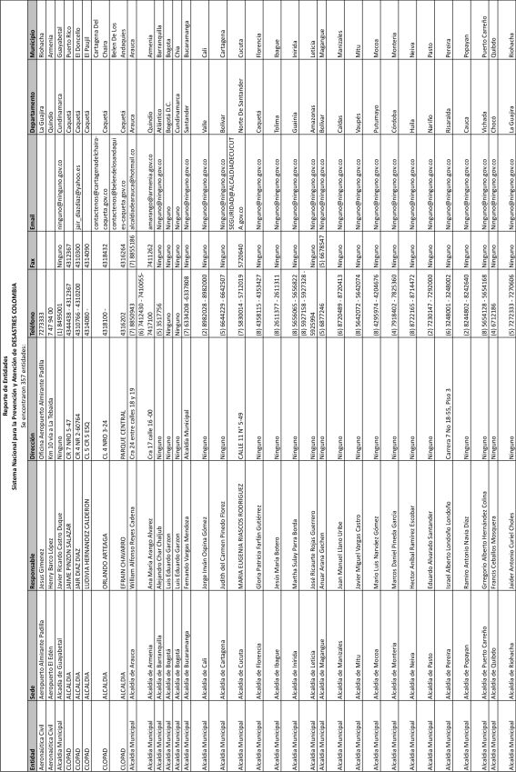

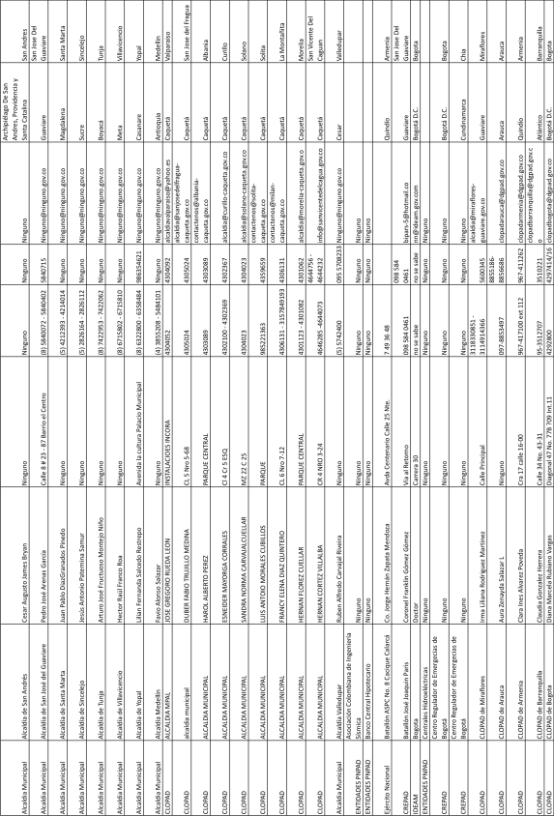

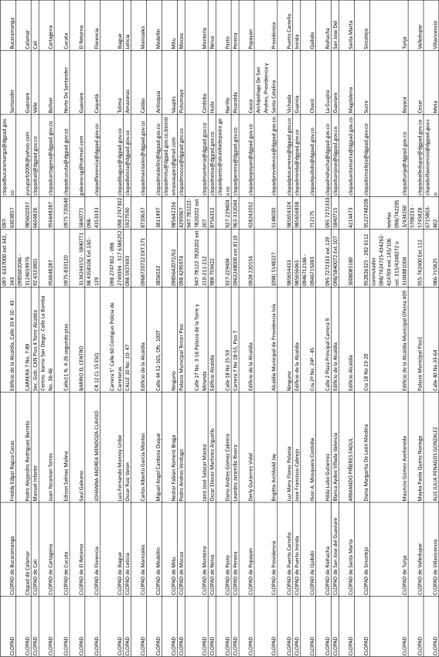

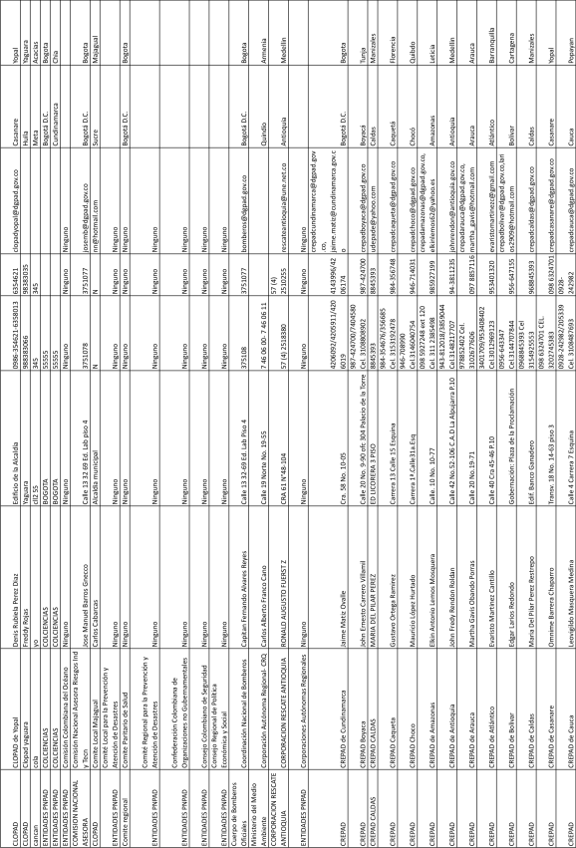

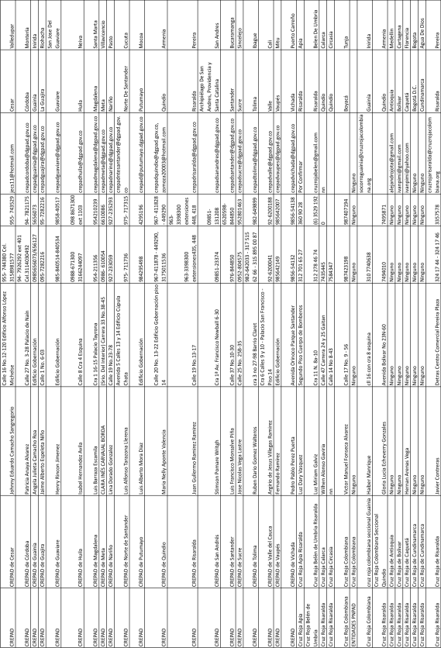

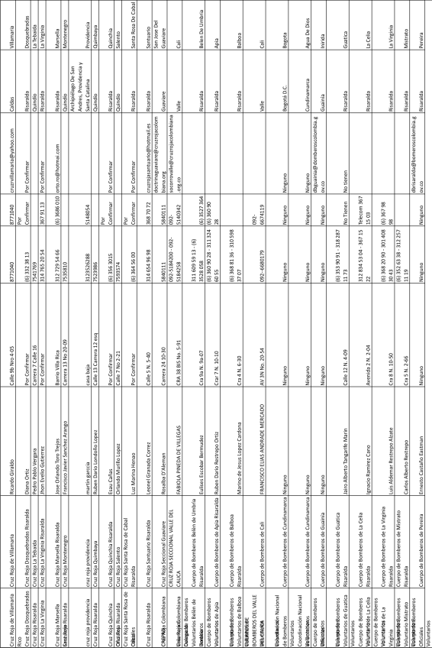

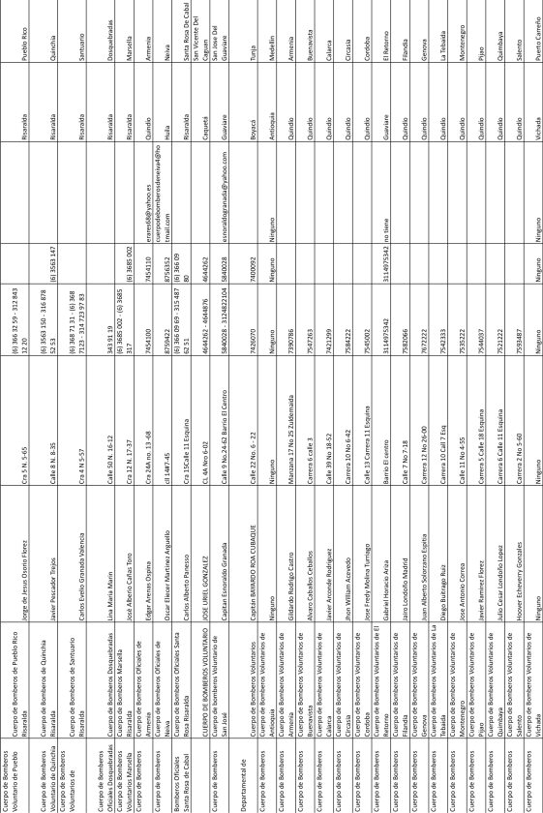

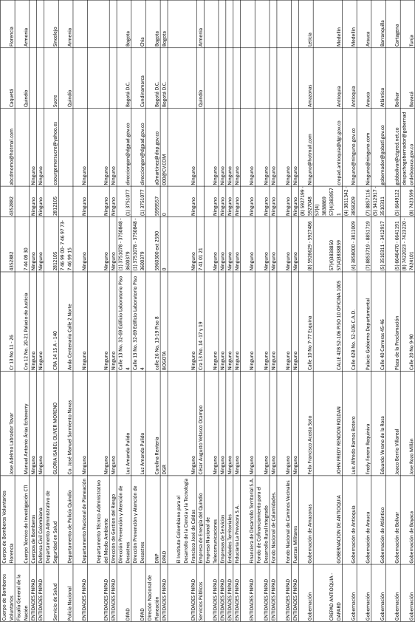

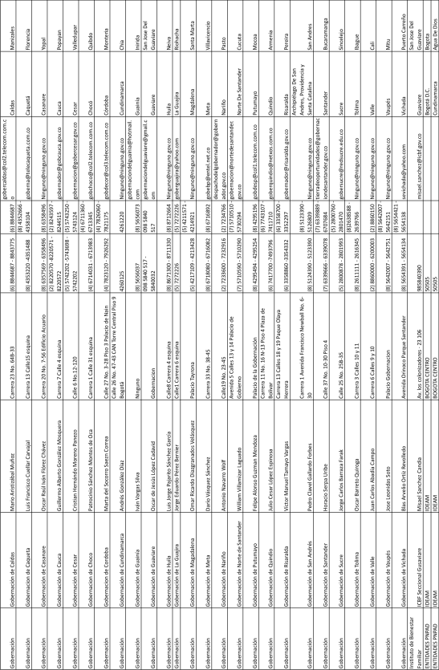

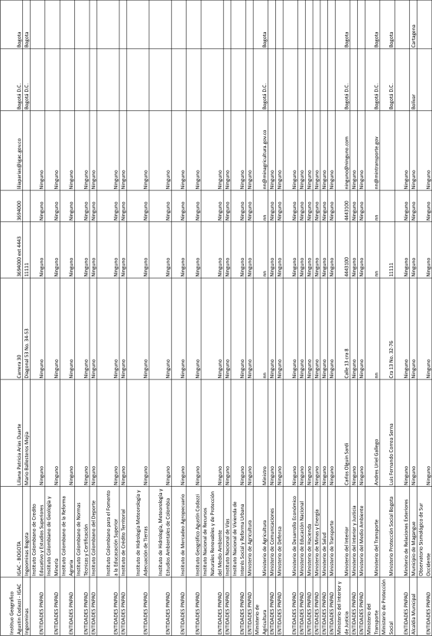

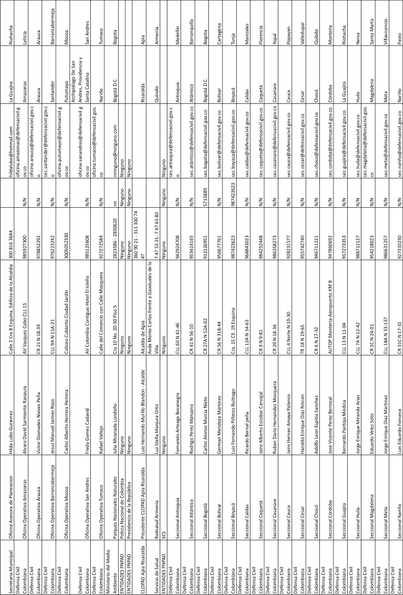

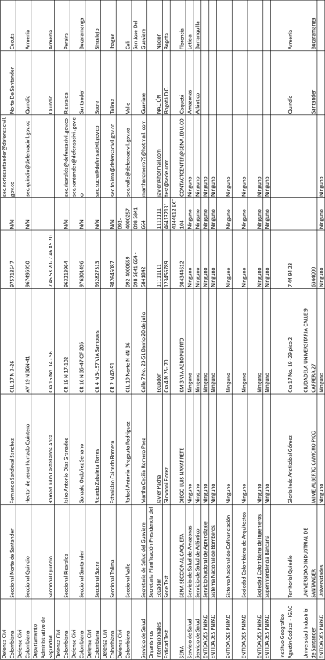

Información Cartográfica General

Este Capítulo contiene la información cartográfica desarrollada por el Instituto Nacional de Vías para identificar puntos de importancia en las rutas de transporte de Residuos Peligrosos con cierto nivel de detalle. Estos mapas servirán de apoyo al Centro de Control (Bogotá) y a los Directores de Proyecto para ejercer control sobre los transportes.

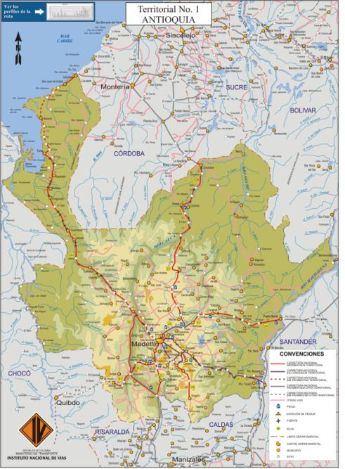

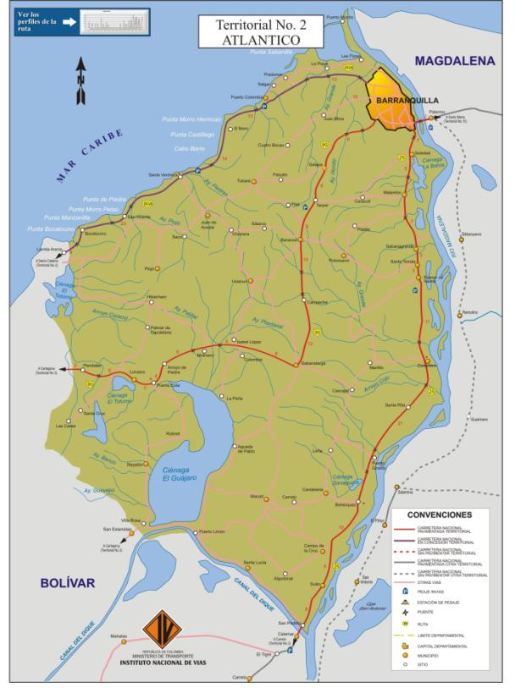

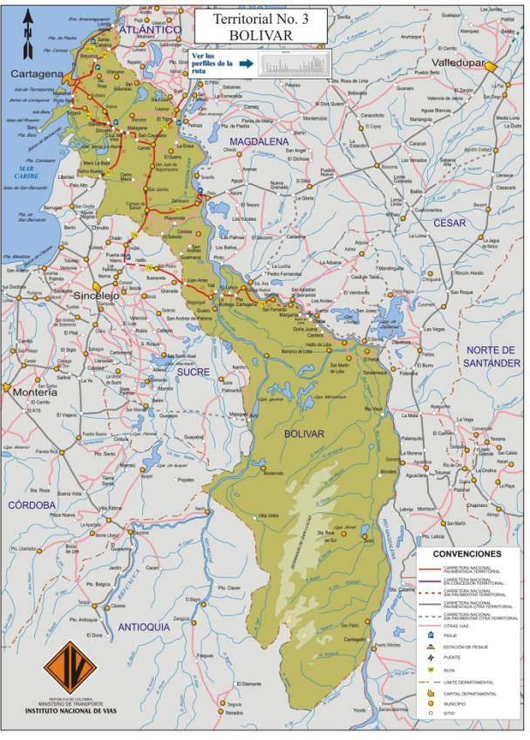

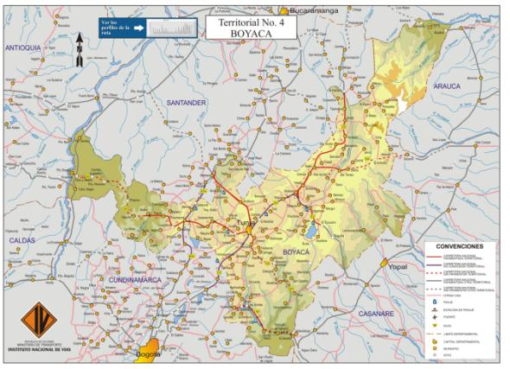

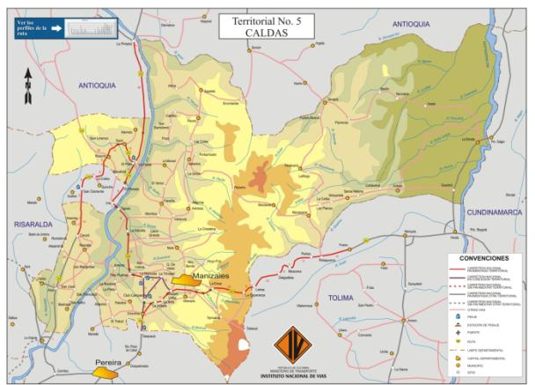

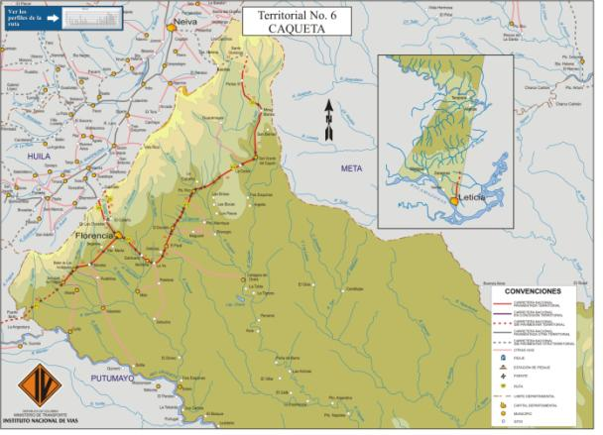

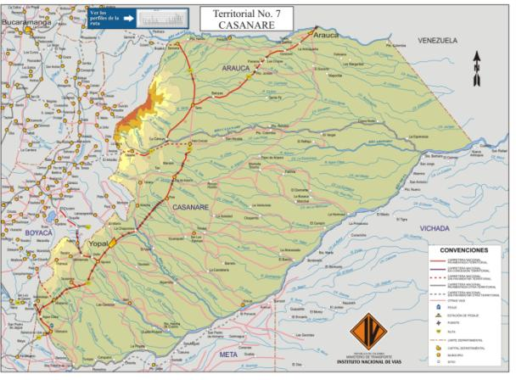

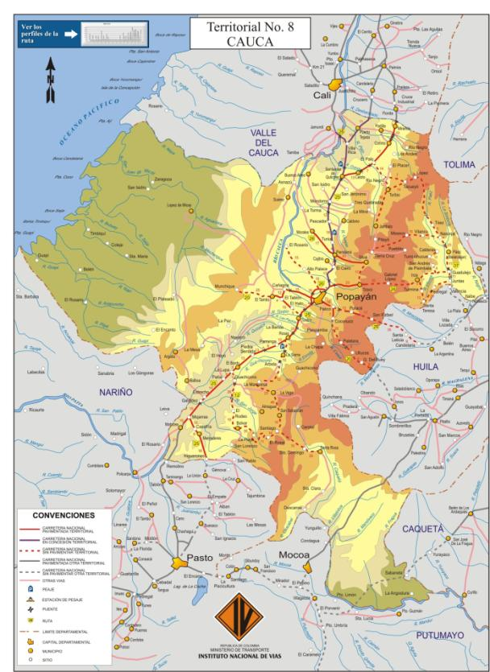

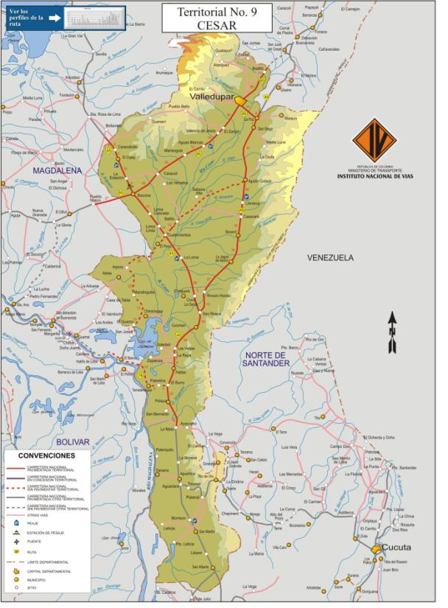

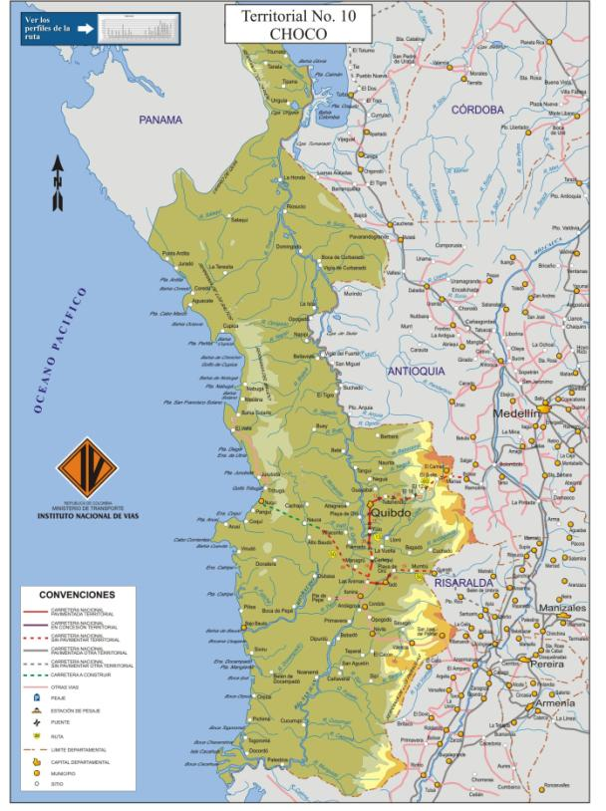

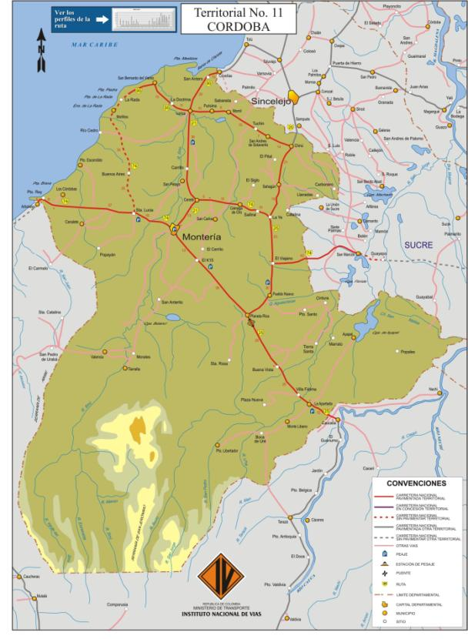

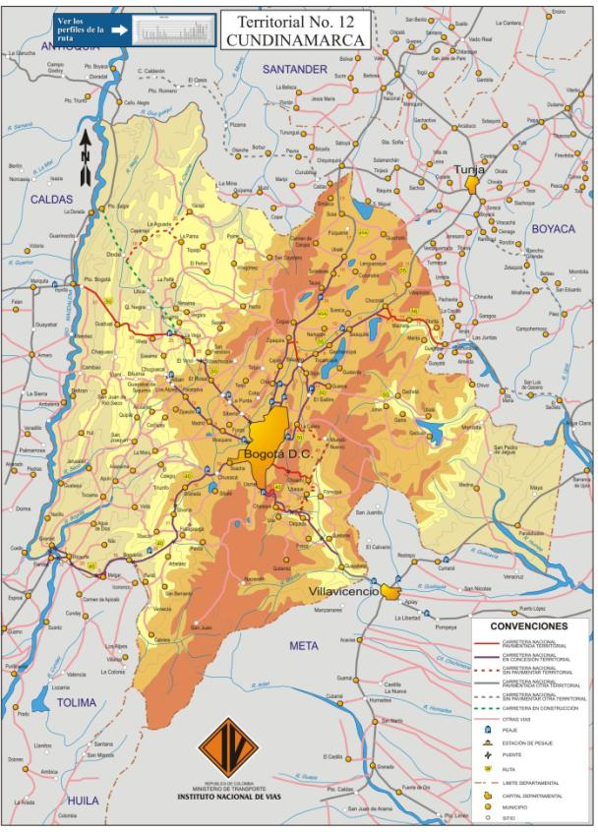

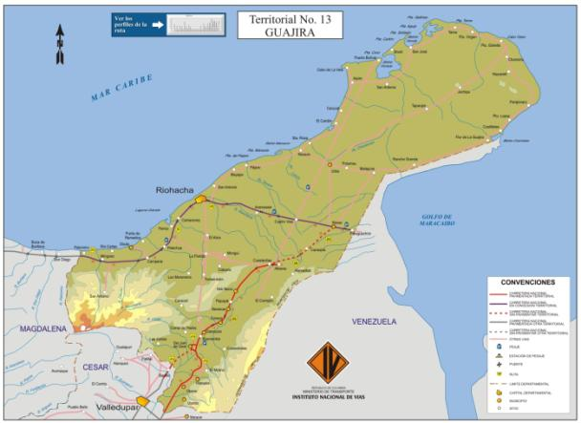

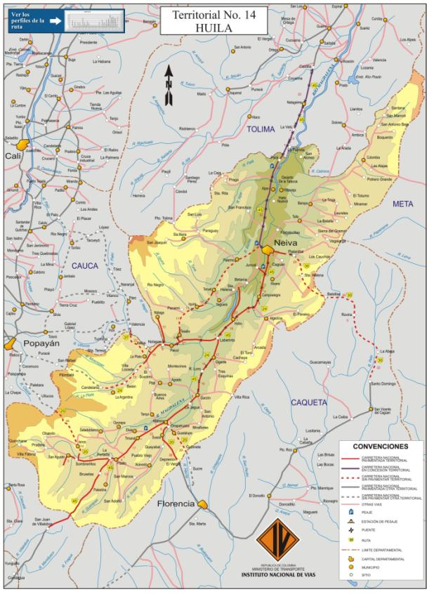

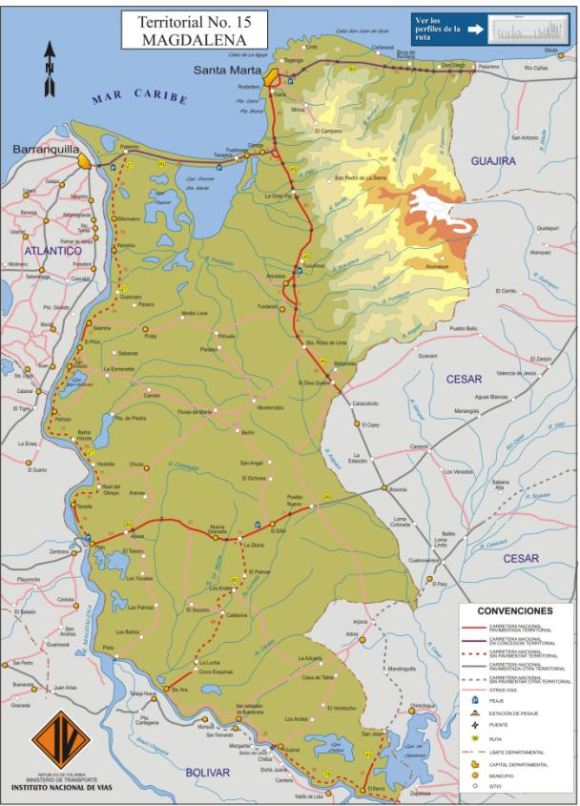

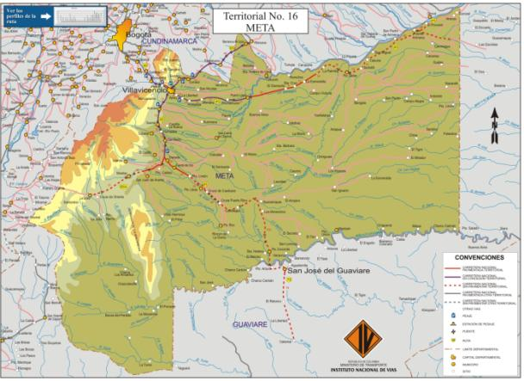

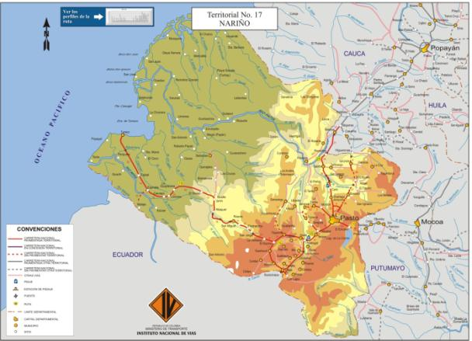

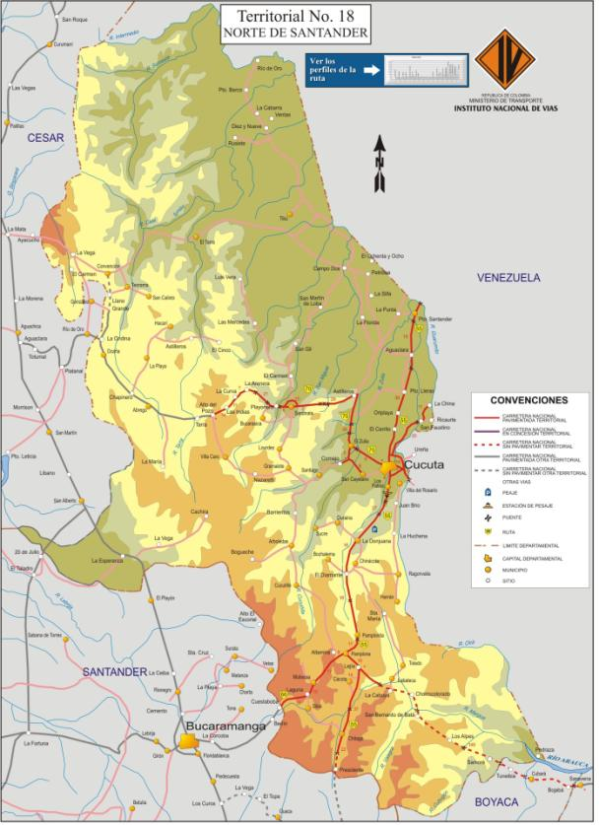

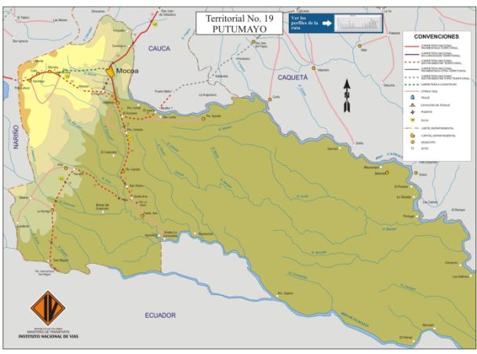

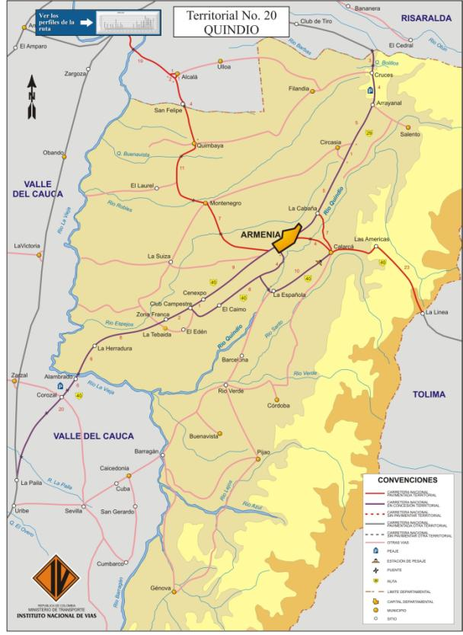

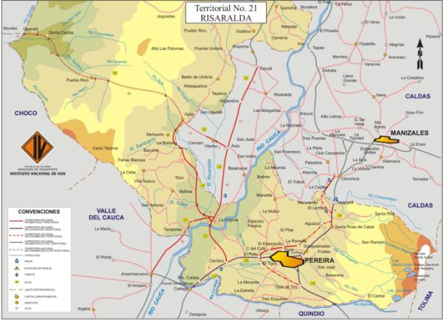

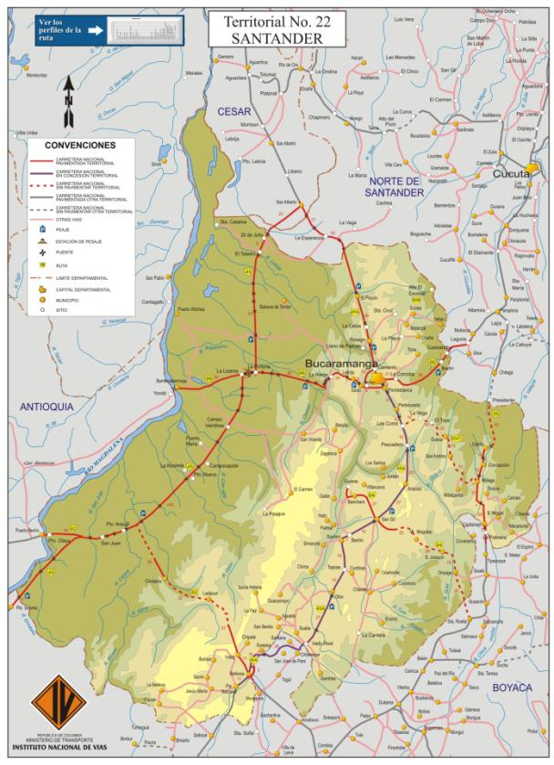

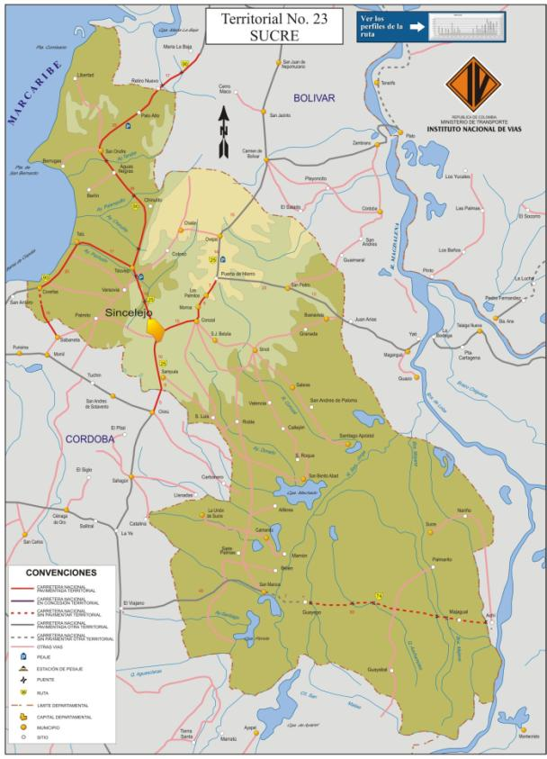

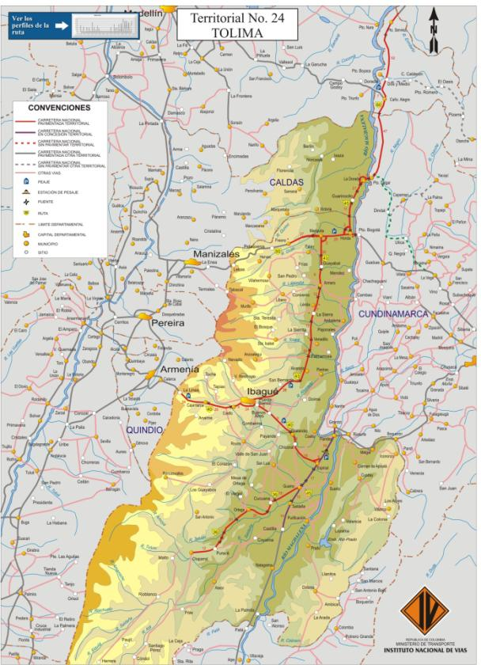

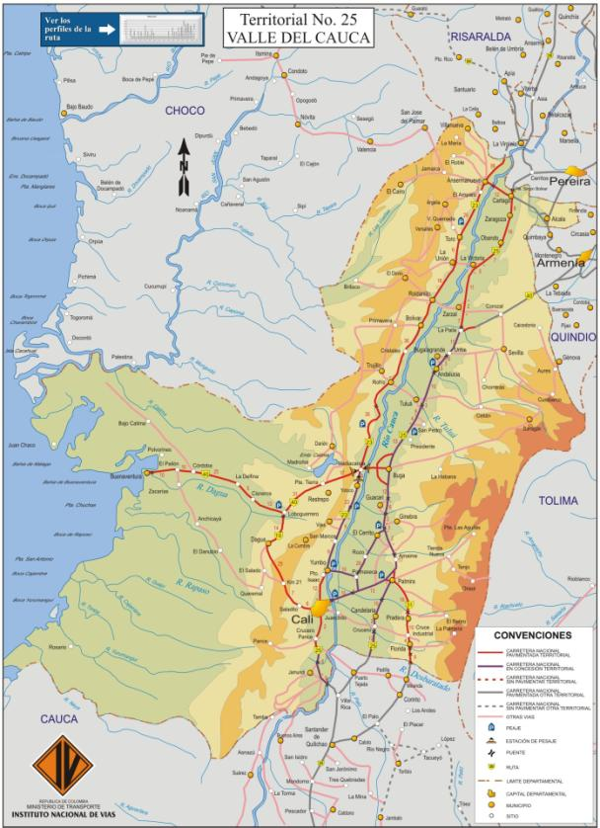

Fichas de Activación del Plan de Contingencia

Las siguientes Fichas deberán ser empleadas por el personal de campo para activar de forma fácil, rápida y eficiente este Plan. Constituyen instrucciones simples que describen actividades que siempre deben ser supervisadas por personal competente dentro del Centro de Control y por el Director de Proyecto.

- Estas “instrucciones” están diseñadas para ser entendidas fácilmente en caso de emergencia.

- Para su rápida implementación, personal clave deberá siempre tener una copia laminada y argollada de estas Fichas a la mano.

- Todas las labores descritas en estas Fichas deben ser estrictamente supervisadas por personal competente dentro de la organización de forma que antes, durante y después de una contingencia siempre haya un funcionamiento harmónico con el resto del Plan de Contingencia.

- El Director de Proyecto será la persona responsable por entregar las Fichas al personal clave y de instruir al personal clave en su implementación.

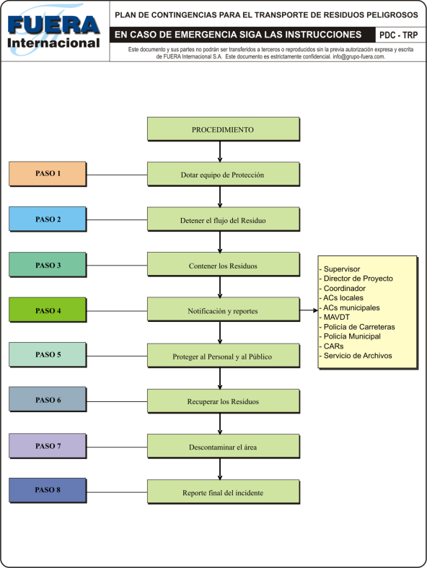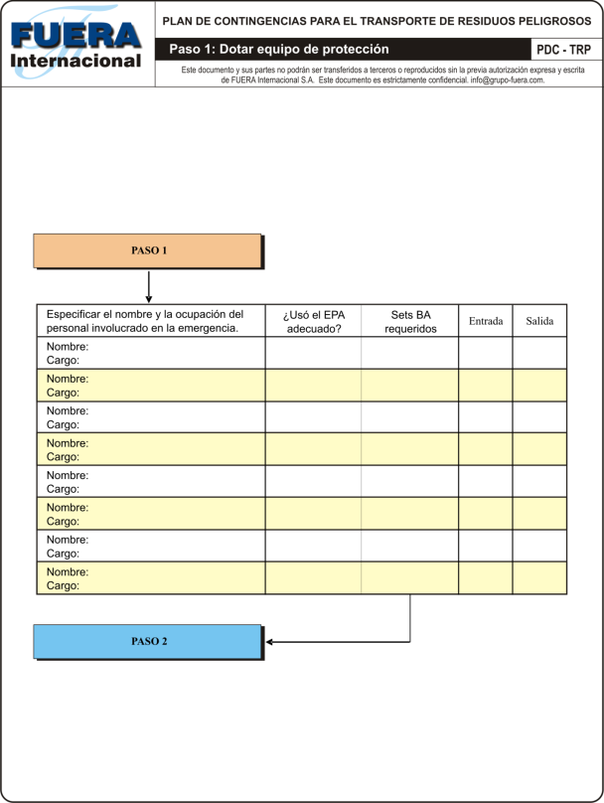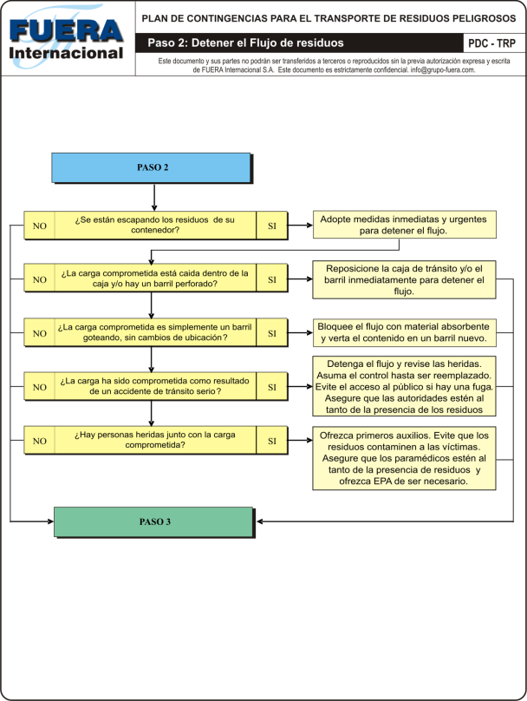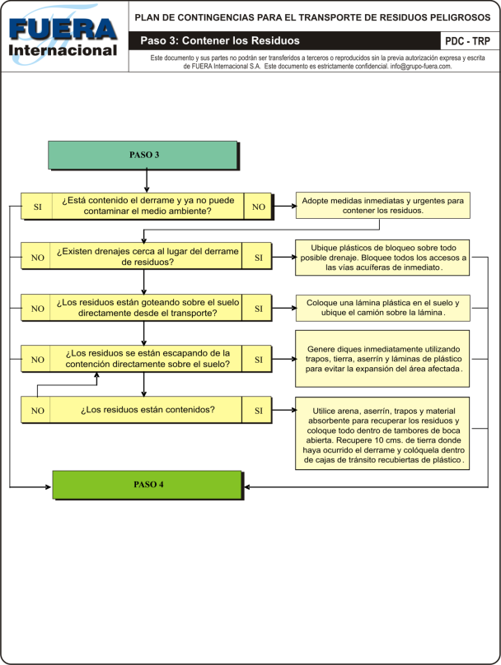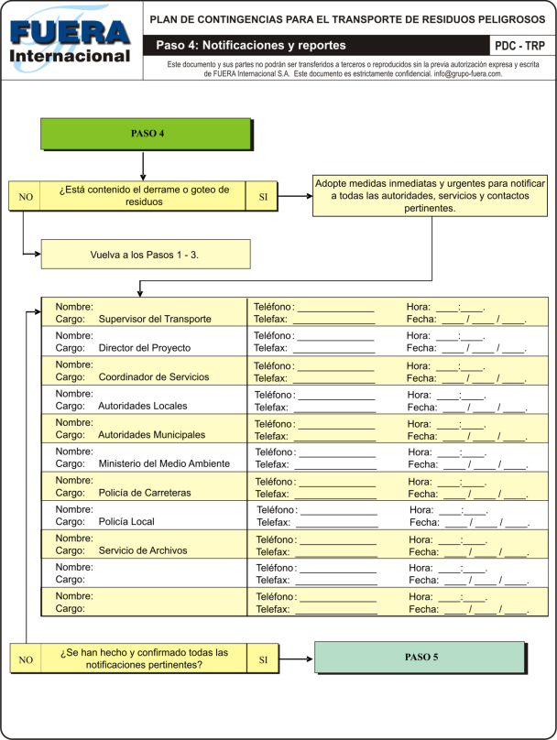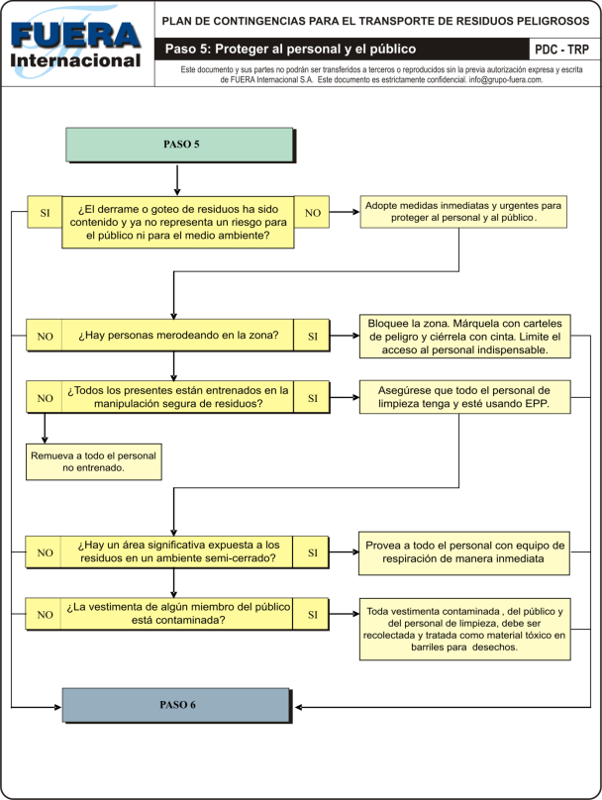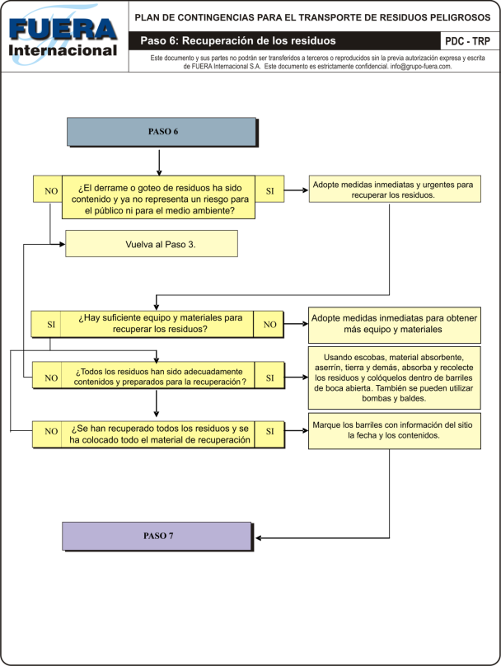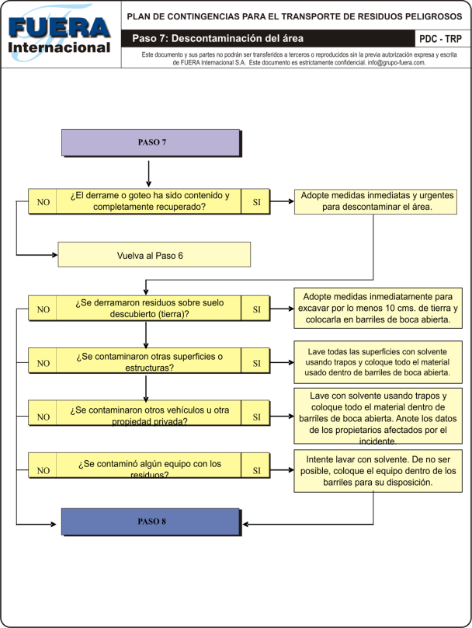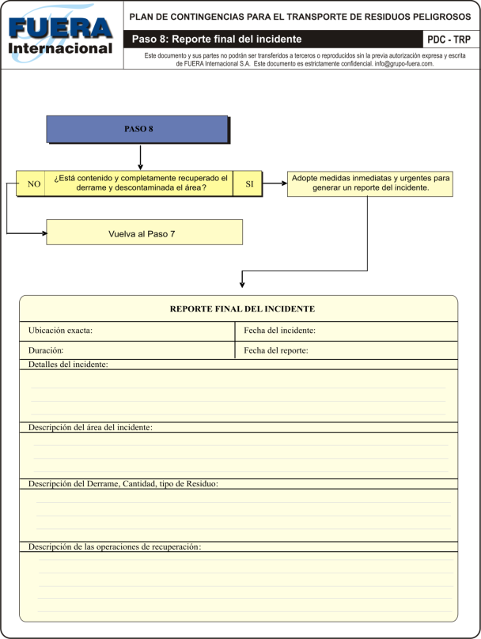

Conclusiones

Teniendo en cuenta las características de las operaciones que describe este Plan de Contingencia, FUERA Internacional ha diseñado este Documento para que sea:

- De fácil lectura y comprensión. Esto es clave para que personas de diferentes características y disciplinas puedan acceder a los conocimientos que aseguran la seguridad en las operaciones.

- Fácil de ampliar. De esta forma se espera que las operaciones estándar de la industria sean fácilmente reconocidas y por lo tanto pre-aprobadas por los órganos competentes.

- Consistente con la normatividad nacional e internacional. No hay discrepancias de ningún tipo con ninguna regulación, y por lo tanto se habla de homologación técnica en operaciones.

- Una garantía de la seguridad en operaciones con residuos peligrosos, especialmente en lo que concierne a las operaciones de transporte. Consciente del riesgo que se debe administrar y mitigar, se han cubierto todos los aspectos que permiten y garantizan operaciones seguras.

- Una fuente de información valiosa para las Autoridades Competentes y para los Directores y Supervisores de Proyectos. Como entes rectores nacionales y del Grupo Empresarial FUERA, los individuos y las instituciones podrán consultar rápidamente toda la información iniciando el uso de este Plan mediante la Tabla de Contenido.

- De fácil aplicación: de esta forma realmente se puede implementar en caso de presentarse una contingencia, sin que haya lugar a confusiones entre el personal de campo que debe afrontar la emergencia.

FUERA Internacional se ha esforzado por que este Documento, junto con los Anexos que siguen y que describen las medidas que corresponden a las operaciones con cada residuo, constituya un texto asimilable en todos los campos relativos al transporte de residuos especiales y peligrosos. Se han descrito todas las medidas preventivas y correctivas para ser ejecutadas antes, durante y después de una emergencia, de forma que se pueda operar de forma armoniosa con las autoridades correspondientes y mitigar el impacto de cualquier contingencia.

Dentro de la política de Mejora Continua de esta organización, este Documento será objeto de revisión constante por parte del Departamento Técnico. Si hay cambios que deban realizarse para incrementar el nivel de seguridad en las operaciones de FUERA Internacional S.A. o de sus filiales, el Plan será modificado y se compulsará copia a las Autoridades correspondientes, preferentemente indicando dónde ha habido cambios en el documento.

Todas las dudas pueden ser resueltas de forma escrita mediante el siguiente correo electrónico: info@grupo-fuera.com.

Siguen: Módulos A, B y C, sujetos a ampliación.

http://www.unep.org/hazardoussubstances/Home/tabid/197/language/en-US/Default.aspx
http://www.pic.int/home.php?type=s&id=77
http://chm.pops.int/
http://www.basel.int/
http://www.imo.org/
http://www.fao.org/WAICENT/FAOINFO/AGRICULT/AGP/AGPP/Pesticid/Disposal/en/index.html
http://www.unece.org/trans/danger/publi/adr/adr_e.html
Fuente : Plan Regional de Prevención y Atención de Desastres - Comité Regional PAD de Caldas, 1996.
ITOPF: International Tanker Owners Pollution Federation; IMO: International Maritime Organization.
PNUMA: Programa de las Naciones Unidas para el Medio Ambiente
http://www.invias.gov.co
http://www.mintransporte.gov.co
http://www.ideam.gov.co/tramites/servicios.htm
http://www.cisproquim.org.co/
El Grupo Empresarial FUERA ha colaborado con Trédi S.G.I. en proyectos ejecutados en cinco continentes, permitiendo la correcta implementación de los Planes desarrollados por el Grupo en contratos firmados con varios entes privados multinacionales y públicos internacionales.
Del inglés Work Procedure Instructions, instrucciones contenidas en el Manual donado por el Grupo a la Secretaría del Convenio de Basilea y que constituyen las Mejores Técnicas Disponibles para la administración de proyectos con residuos de diversa índole.

